EFEKTIVITAS MODEL PEMBELAJARAN INKUIRI BERBASIS ETNOMATEMATIKA UNTUK MENINGKATKAN MINAT BELAJAR DAN KEMAMPUAN PEMAHAMAN KONSEP MATEMATIKA MATERI BANGUN DATAR KELAS VII SMPN 45 SEMARANG

SKRIPSI


Diajukan Oleh :

SITI KHOTIJAH
2108056005

PROGRAM STUDI PENDIDIKAN MATEMATIKA
FAKULTAS SAINS DAN TEKNOLOGI
UNIVERSITAS ISLAM NEGERI WALISONGO SEMARANG
2025

PERNYATAAN KEASLIAN

Yang bertanda tangan dibawah ini :
Nama | : Siti Khotijah
NIM | : 2108056005
Jurusan | : Pendidikan Matematika
Menyatakan bahwa skripsi yang berjudul :
Efektivitas model pembelajatan inkuiri berbasis etnomatematika untuk meningkatkan minat belajar dan kemampuan pemahaman konsep matematika SMPN 45 Semarang
Secara keseluruhan adalah hasil karya sendiri kecuali pada bagian tertentu yang merujuk pada sumbernya.

Semarang, 20 Juni 2025
Pembuat pernyataan

SITI KHOTIJAH
2108056005

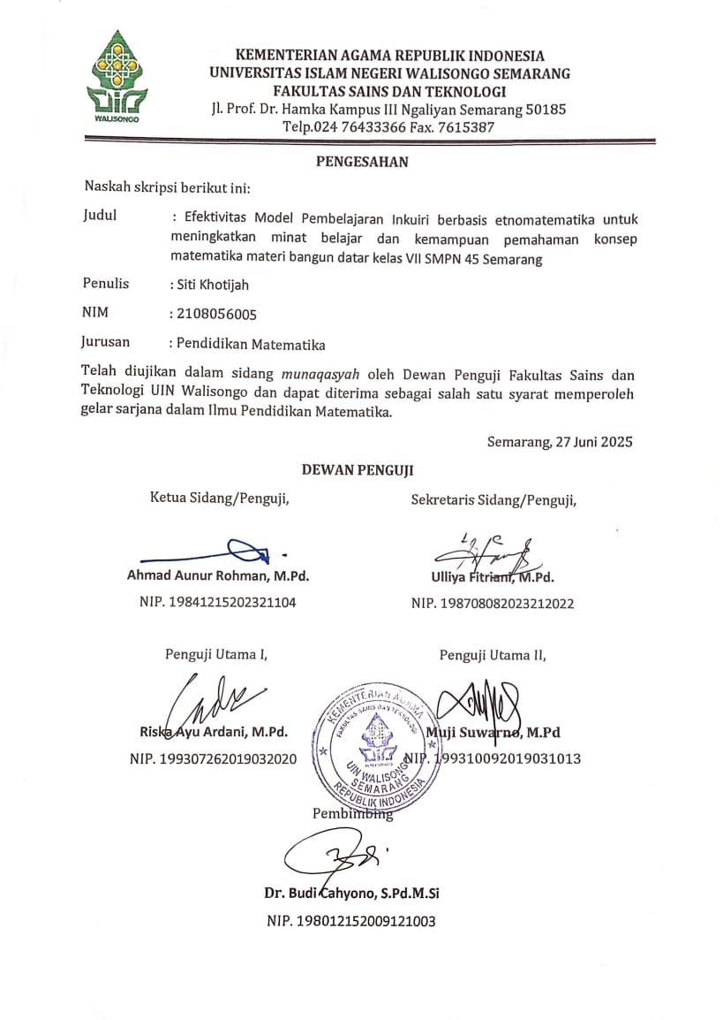

NOTA DINAS
Semarang,20 Juni 2025
Yth. Ketua Program Studi Matematika
Fakultas Sains dan Teknologi
UIN Walisongo Semarang

Assalamualaikum. wr. wb.
Dengan ini diberitahukan bahwa saya telah melakukan bimbingan, arahan dan koreksi naskah skripsi dengan:
Judul | : Efektivitas Model Pembelajaran Inkuiri berbasis Etnomatematika Untuk Meningkatkan Minat Belajar Dan Kemampuan Pemahaman Konsep Matematika Siswa Materi Bangun Datar Kelas VII SMPN 45 Semarang
Nama | : Siti Khotijah
NIM | : 2108056005
Jurusan | : Pendidikan Matematika
Saya memandang bahwa naskah skripsi tersebut sudah dapat diajukan kepada Fakultas Sains dan Teknologi UIN Walisongo untuk diajukan dalam sidang munaqosah.
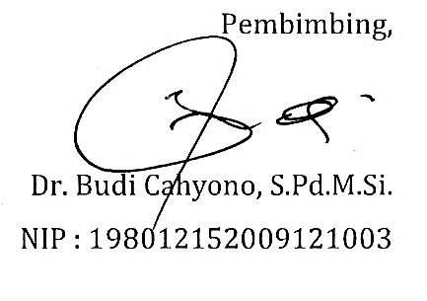
Wassalamualaikum. wr. wb.
Pembimbing,

Dr. Budi Cahyono, S.Pd.M.Si.
NIP : 198012152009121003

ABSTRAK
Judul | : Efektivitas Model Pembelajaran Inkuiri berbasis Etnomatematika untuk Meningkatkan Minat Belajar dan Kemampuan Pemahaman Konsep Matematika Siswa kelas VII SMPN 45 Semarang
Nama | : Siti Khotijah
NIM | : 2108056005
Penelitian ini berdasarkan oleh minat belajar dan pemahaman konsep matematika siswa kelas VII SMPN 45 Semarang yang rendah. Penelitian ini untuk mengetahui keefektifan model pembelajaran inkuiri berbasis etnomatematika terhadap minat belajar dan pemahaman konsep matematika siswa kelas VII SMPN 45 Semarang pada materi bangun datar. Jenis penelitian ini pretest-postest control design dan teknik pengambilan data secara random. Sampel terdiri dari kelas VII C sebagai kelas kontrol dan kelas VII D sebagai kelas eksperimen. Data dianalisis menggunakan uji t untuk angket dan test. Berdarkan hasil analisis angket minat belajar Dengan $t_{tabel}=2,10$ signifikan $α=0,05$ $t_{hitung}>t_{tabel}$, 8,41 > 2,10 perbedaan rata-rata minat belajar pada siswa kelas kontrol, $t_{hitung}>t_{tabel}$, 9,04 > 2,10 perbedaan rata-rata minat belajar pada siswa kelas eksperimen, dimana nilai N-Gain score sebesar 0,26 pada kelas ekperimen sehingga minat belajar pada kelas eksperimen efektif dan meningkatkan minat belajar lebih baik dengan tingkatan rendah daripada kelas kontrol dengan nilai N-Gain 0,15. Berdasarkan hasil analisis pemahaman konsep dengan Hasil diatas menunjukkan $t_{hitung}>t_{tabel}$, 4,22 >2,02 maka $H_{1}$diterima tolak${ H}_{0}$.yang artinya rata-rata pemahaman konsep siswa pada kelas eksperimen lebih tinggi daripada kelas kontrol. Hal tersebut menunjukkan bahwa model pembelajaran inkuiri berbasis etnomatematika efektif terhadap minat belajar dan kemampuan pemahaman konsep siswa.

Kata kunci: model pembelajaran inkuiri, etnomatematika, minat belajar, pemahaman konsep.

KATA PENGANTAR
Puji syukur kami panjatkan kehadirat Allah SWT atas segala rahmat, karunia, dan petunjuk nya sehingga peneliti dapat menyelesaikan skripsi ini dengan baik. Shalawat serta islam tak lupa kita haturkan kepada junjungan nabi besar Muhammad SAW, semoga kami mendapatkan syafaatnya dihari kiamat nanti.
Dalam proses penyusunan skripsi ini, peneliti menyadari sepenuhnya bahwa tanpa bantuan, bimbingan dan dukungan dari berbagai pihak, karya ini tidak akan dapat terselesaikan dengan baik. Oleh karena itu, pada kesempatan penulis menyampaikan ucapan terima kasih yang sebesar-besarnya kepada:
- Kedua orang tua, Ayah Safi’i dan Mama Iin yang senantiasa mendoakan dengan ketulusan dan keikhlasan serta memberikan dorongan do’a, semangat maupun materi.
- Prof. Dr. H. Musahadi, M.Ag., selaku Dekan Fakultas Sains dan Teknologi UIN Walisongo Semarang beserta seluruh jajarannya.
- Dr. Budi Cahyono, S.Pd, M.Si., selaku Ketua Jurusan Pendidikan Matematika yang telah memberikan izin dalam pelaksanaan penelitian ini.
- Dr. Budi Cahyono, S.Pd, M.Si., selaku dosen pembimbing yang telah berkenan meluangkan banyak waktu, tenaga dan pikiran untuk memberikan bimbingan serta arahan dalam proses penyusunan skripsi.
- Bapak dan ibu dosen jurusan pendidikan matematika yang telah memberikan ilmunya.
- Hagni Hangga Kresna, S.Pd., selaku guru pengampu mata pelajaran matematika kelas VII yang telah memberikan arahan serta bantuan sehingga memudahkan penulis dalam melaksanakan penelitian di sekolah.
- Warga PM-A sebagai teman penulis dari awal kuliah di UIN Walisongo.
- Semua pihak yang tidak dapat penulis sebutkan satu persatu yang telah banyak membantu, memberi dukungan, serta do’a kepada penulis.
Penulis menyadari bahwa dalam penyusunan ini masih terdapat kekurangan. Oleh karena itu, penulis mengharapkan kritik dan saran yang membangun demi perbaikan di masa mendatang. Akhir kata, semoga karya ini dapat bermanfaat bagi semua pihak, khusunya bagi penulis dan para pembaca.
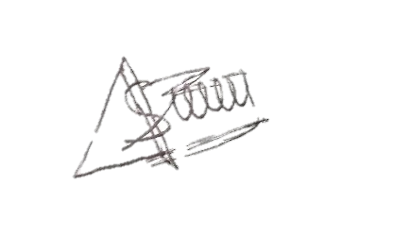
Semarang, 20 Juni 2025

Siti Khotijah
NIM: 2108056005

DAFTAR ISI
PERNYATAAN KEASLIAN ii
PENGESAHAN................................................................................................ iii
NOTA DINAS iii
ABSTRAK v
KATA PENGANTAR vii
DAFTAR ISI viiii
DAFTAR TABEL x
DAFTAR GAMBAR xii
DAFTAR LAMPIRAN xiii
BAB I 1
A. Latar belakang 1
B. Identifikasi Masalah 10
C. Pembatasan Masalah 10
D. Rumusan Masalah 11
E. Tujuan Penelitian 11
F. Manfaat Penelitian 12
BAB II 13
A. Kajian Teori 13
1. Efektivitas pembelajaran 13
2. Model Pembelajaran Inkuiri 15
3. Etnomatematika 20
6. Tinjauan Materi Segitiga dan Segiempat 31
1) Jenis-Jenis Bangun Datar Segitiga 31
2) Rumus Mencari Keliling dan Luas Segitiga 32
3) Sifat-Sifat dan Rumus Bangun Datar Segiempat 33
B. Kerangka Berfikir 41
C. Hipotesis Penelitian 42
BAB III 42
A. Jenis Penelitian 42
B. Tempat dan Waktu Penelitian 44
C. Subjek Penelitian dan Teknik Sampling 45
D. Variabel Penelitian 46
E. Metode Pengumpulan Data dan Instrumen Penelitian 47
F. Teknik Analisis Data 49
BAB IV 64
A. Deskripsi Data 64
B. Analisis Data 68
C. Pembahasan Hasil Penelitian 106
D. Keterbatasan dalam Penelitian 108
BAB V 109
A. Kesimpulan 109
B. Implikasi 110
C. Saran 111
DAFTAR PUSTAKA 112

DAFTAR TABEL
Tabel | Judul | Halaman
Tabel 3.1 | Tingkat kesukaran | 52
Tabel 3.2 | Kategori daya pembeda soal | 53
Tabel 3.3 | Kriteria n-gain score | 60
Tabel 4.1 | Uji validitas angket minat belajar kelas VII B | 68
Tabel 4.2 | Uji validitas pretest kelas VII B | 72
Tabel 4.3 | Uji reliabilitas pretest kelas VII B | 74
Tabel 4.4 | Uji tingkat kesukaran pretest | 76
Tabel 4.5 | Uji daya pembeda soal pretest | 77
Tabel 4.6 | Uji validitas posttest kelas VII B | 78
Tabel 4.7 | Uji reliabilitas posttest kelas VII B | 80
Tabel 4.8 | Uji tingkat kesukaran postest | 82
Tabel 4.9 | Uji daya pembeda soal posttest | 83
Tabel 4.10 | Uji normalitas awal kelas VII | 85
Tabel 4.11 | Uji homogenitas awal kelas VII | 86
Tabel 4.12 | Uji normalitas pretest kelas kontrol dan eksperimen | 88
Tabel 4.13 | Uji homogenitas pretest kelas kontrol dan eksperimen | 89
Tabel 4.14 | Uji hipotesis pretest kelas kontrol dan eksperimen | 90
Tabel 4.15 | Uji normalitas angket awal kelas kontrol dan eksperimen | 92
Tabel 4.16 | Uji homogenitas angket awal kelas kontrol dan eksperimen | 93
Tabel 4.17 | Uji hipotesis angket awal kelas kontrol dan eksperimen | 94
Tabel 4.18 | Uji normalitas angket akhir kelas kontrol dan eksperimen | 96
Tabel 4.19 | Uji homogenitas angket akhir kelas kontrol dan eksperimen | 97
Tabel 4.20 | Uji N-Gain angket akhir kelas kontrol dan eksperimen | 99
Tabel 4.21 | Uji paired sampel t-test angket kontrol | 100
Tabel 4.22 | Uji paired sampel t-test angket eksperimen | 101
Tabel 4.23 | Uji normalitas posttest kelas kontrol dan eksperimen | 103
Tabel 4.24 | Uji homogenitas posttest kelas kontrol dan eksperimen | 104
Tabel 4.25 | Uji hipotesis perbedaan rata-rata posttest | 105

DAFTAR GAMBAR

Gambar | Judul | Halaman
Gambar 2.1 | Arena permainan engklek | 22
Gambar 2.2 | Layang-layang | 23
Gambar 2.3 | Bandeng presto | 24
Gambar 2.4 | Tahu gimbal | 25
Gambar 2.5 | Wingko babat | 26
Gambar 2.6 | Roti ganjel rel | 26
Gambar 2.7 | Kerangka berfikir | 40

DAFTAR LAMPIRAN

Lampiran | Judul | Halaman
Lampiran 1 | Instrumen wawancara | 119
Lampiran 2 | Daftar nama uji coba angket, pretest serta posttest | 123
Lampiran 3 | Daftar nama siswa kelas kontrol dan siswa kelas eksperimen | 125
Lampiran 4 | Uji validitas angket minat belajar 7B | 127
Lampiran 5 | Uji reliabilitas angket minat belajar 7B | 131
Lampiran 6 | Uji validitas pretest 7B | 135
Lampiran 7 | Uji reliabilitas pretest 7B | 138
Lampiran 8 | Uji tingkat kesukaran pretest | 140
Lampiran 9 | Uji daya pembeda pretest | 142
Lampiran 10 | Uji validitas posttest 7B | 143
Lampiran 11 | Uji reliabilitas posttest 7B | 147
Lampiran 12 | Uji tingkat kesukaran posttest | 149
Lampiran 13 | Uji daya pembeda posttest | 151
Lampiran 14 | Uji normalitas pretest 7A | 153
Lampiran 15 | Uji normalitas pretest 7B | 154
Lampiran 16 | Uji normalitas pretest 7C | 155
Lampiran 17 | Uji normalitas pretest 7D | 156
Lampiran 18 | Uji homogenitas pretest kelas 7 | 157
Lampiran 19 | Hasil angket akhir kelas kontrol 7c | 159
Lampiran 20 | Hasil angket awal kelas kontrol 7C | 160
Lampiran 21 | Hasil angket awal kelas eksperimen 7D | 161
Lampiran 22 | Hasil angket akhir kelas eksperimen 7D | 162
Lampiran 23 | Hasil pretest kelas kontrol 7C | 163
Lampiran 24 | Hasil pretest kelas eksperimen 7D | 164
Lampiran 25 | Hasil postest kelas kontrol 7C | 165
Lampiran 26 | Hasil postest kelas eksperimen 7D | 166
Lampiran 27 | Uji homogenitas pretest kelas kontrol 7C dan kelas eksperimen 7D | 167
Lampiran 28 | Uji hipotesis pretest kelas kontrol 7C dan kelas eksperimen 7D | 169
Lampiran 29 | Uji normalitas angket awal 7C | 171
Lampiran 30 | Uji normalitas angket awal 7D | 172
Lampiran 31 | Uji homogenitas angket awal kelas kontrol 7C dan kelas eksperimen 7D | 173
Lampiran 32 | Uji hipotesis angket awal kelas kontrol 7C dan kelas eksperimen 7D | 175
Lampiran 33 | Uji normalitas angket akhir 7D | 177
Lampiran 34 | Uji normalitas angket akhir 7C | 178
Lampiran 35 | Uji homogenitas angket akhir kelas kontrol 7C dan kelas eksperimen 7D | 179
Lampiran 36 | Uji N-Gain angket kelas kontrol 7C dan kelas eksperimen 7D | 181
Lampiran 37 | Uji hipotesis angket kelas kontrol 7C dan kelas eksperimen 7D | 183
Lampiran 38 | Uji normalitas postest 7C | 186
Lampiran 39 | Uji normalitas postest 7D | 187
Lampiran 40 | Uji homogenitas posttest kelas kontrol 7C dan kelas eksperimen 7D | 189
Lampiran 41 | Uji hipotesis posttest kelas kontrol 7C dan kelas eksperimen 7D | 190
Lampiran 42 | Kisi-kisi pedoman pen skoran angket minat belajar | 192
Lampiran 43 | Angket minat belajar | 194
Lampiran 44 | Kisi-kisi instrumen posttest kemampuan pemahaman konsep | 199
Lampiran 45 | Pedoman penskoran instrumen posttest kemampuan pemahaman konsep | 201
Lampiran 46 | Instrumen posttest kemampuan pemahaman konsep | 218
Lampiran 47 | Kunci jawaban instrumen posttest kemampuan pemahaman konsep | 221
Lampiran 48 | Instrumen pretest kemampuan pemahaman konsep | 229
Lampiran 49 | Pedoman penskoran instrumen pretest kemampuan pemahaman konsep | 231
Lampiran 50 | Kisi-kisi instrumen pretest kemampuan pemahaman konsep | 235
Lampiran 51 | Kunci jawaban instrumen pretest kemampuan pemahaman konsep | 237
Lampiran 52 | Modul ajar | 241
Lampiran 53 | Profil sekolah | 295
Lampiran 54 | Surat penunjukan dosen pembimbing | 296
Lampiran 55 | Surat izin penelitian | 297
Lampiran 56 | Surat keterangan melakukan penelitian | 298
Lampiran 57 | Lembar penilaian mahasiswa | 299
Lampiran 58 | Lembar jawaban posttest kelas eksperimen | 300
Lampiran 59 | Lembar jawaban posttest kelas eksperimen | 302
Lampiran 60 | Angket minat kelas kontrol | 306
Lampiran 61 | Angket minat kelas eksperimen | 307
Lampiran 62 | Daftar Riwayat Hidup | 308
Lampiran 63 | Dokumentasi penelitian | 309

BAB I
PENDAHULUAN

Latar belakang
Pendidikan memiliki peran mendasar dalam upaya mencetak sumber daya manusia yang unggul dan menjadi pilar utama dalam memajukan bangsa. Saputra dkk (2025) menguraikan bahwa perencanaan sumber daya manusia dibidang pendidikan merupakan bentuk investasi jangka panjang karena mendorong peningkatan kualitas melalui perencanaan yang terarah.
Pendidikan yang diperoleh setiap masyarakat berperan salam meningkatkan mutu sumber daya manusia secara individu maupun kelompok. Warga negara yang memiliki kualitas unggul ditandai dengan karakteristik yang selaras dengan tujuan yaitu: “Pendidikan nasional berfungsi mengembangkan kemampuan dan membentuk watak serta peradaban bangsa yang bermartabat dalam rangka mencerdaskan kehidupan bangsa, bertujuan untuk berkembangnya potensi peserta didik agar menjadi manusia yang beriman dan bertakwa kepada Tuhan Yang Maha Esa, berakhlak mulia, sehat, berilmu,cakap, kreatif, mandiri, dan menjadi warga negara yang demokratis serta bertanggung jawab.”(UUD RI Sistem Pendidikan Nasional: 2003, 2).
Sebagaimana tercantum diatas menegaskan betapa peran penting dan strategisnya pendidikan dalam membina serta mempersiapkan generasi muda sebagai penerus bangsa. Hal ini dianggap sebagai tolak ukur kemajuan suatu negara dalam memiliki angkatan kerja yang cerdas. Kualitas pendidikan menjadi tolak ukur utama dalam menilai mutu sumber daya manusia suatu bangsa, karena pendidikan berperan penting dalam mendukung kemajuan negara dimasa depan (Handayani & Abadi, 2020; Huda, 2021; Armin & Astuti, 2021).
Matematika ilmu yang berperan dalam mendorong kemampuan berpikir kreatif dan logis, penyelesaian permasalahan dalam aktivitas kehidupan sekaligus berguna terhadap kemajuan ilmu pengetahuan dan teknologi (Christianti, 2018; Apriani, 2022). Sebagian siswa memandang matematika sebagai pelajaran yang sulit, menakutkan, dan kurang menyenangkan. Padahal, dalam kehidupan sehari-hari manusia tidak dapat terlepas dari aktivitas berhitung, yang menunjukkan bahwa berbagai aspek kehidupan tidak terlepas dari peranan penting matematika (Aziz et al., 2022; Armin & Purwati, 2021; Ridwan, 2021). Untuk itu, dibutuhkan suatu model pembelajaran yang mampu memberikan efektivitas sekaligus menarik, menghibur, berkesan, mampu mendorong keterlibatan aktif siswa dalam proses belajar. Berbagai persoalan hidup yang menuntut ketelitian dan kecermatan dalam penyelesaian pada akhirnya akan kembali bergantung pada penerapan konsep matematika.
Proses pembelajaran matematika melibatkan dua aktivitas yang saling berkaitan, yaitu kegiatan mengajar dan kegiatan belajar. Poses pembelajaran memiliki peranan yang penting dalam dunia pendidikan, sehingga perlu mendapatkan perhatian,direncanakan, dipersiapkan dengan baik, karena keberhasilan pendidikan ditentukan oleh pelaksanaan pembelajaran. (Hamid, 2013; Damaningsih,2016).
Matematikawan asal Brasil, D’Ambrosio(2016) menyatakan bahwa etnomatematika bentuk matematika yang dipartikkan oleh kelompok budaya seperti masyarakat adat, komunitas pekerja, anak-anak, hingga kalangan profesional. Etnomatematika berfungsi untuk mengembangkan pengetahuan matematika di dalam budaya yang dijalankan oleh masyarakat, dalam peninggalan sejarah seperti rumah adat, seni rupa, tarian tradisional, kuliner khas daerah, maupun bahasa dan kebiasaan suatu wilayah. Menurut Marsigit (2016), etnomatematika bertujuan untuk memahami konsep-konsep matematika yang diintegrasikan dengan unsur budaya, serta berperan sebagai jembatan yang menghubungkan antara budaya dan matematika.
Menghubungkan etnomatematika dengan pembelajaran merupakan cara yang tepat mentransformasi matematika menjadi tanya jawab yang dapat diakses di lingkungan hidup siswa. Pembelajaran disebut model pembelajaran inkuiri, yang berasal kata inquire yang berarti ikut serta dalam bertanya, mencari informasi, dan meneliti. Pembelajaran berbasis inkuiri merupakan suatu metode digunakan guru untuk mengajar di kelas. Model pembelajaran memprioritaskan pengalaman langsung siswa bertujuan menentukan dan mamahami makna dari materi yang dipelajarinya. Pembelajaran berbasis inkuiri sangat dipengaruhi oleh pembelajaran aliran kognitif, dimana inti pembelajaran adalah proses mental dan berpikir, mengopyimalkan bakat serta kemampuan yang ada pada diri setiap siswa.
Menurut Basyiruddin Usman (2014) inkuiri merupakan metode pembelajaran yang dilakukab penyelidikan kritis,analitis dan agumentatif (ilmiah), dengan mengikuti langkah tertentu. Pembelajaran inkuiri memiliki tiga tujuan utama, yakni mengasah keterampilan serta kemampuan siswa dalam menyelesaikan masalah, merangsang pemikiran kritis dan analitis, serta menumbuhkan rasa ingin tahu baik secara individu maupun kelompok. Pendekatan ini juga berkontribusi sebagai sarana memperkuat pemahaman terhadap konsep matematika serta mengembangkan ketertarikan mereka dalam mempelajari mata pelajaran tersebut.
Kemampuan dalam memahami konsep menjadi unsur yang sangat mendasar sebagai landasan dalam proses pembelajaran matematika (Yulianty, 2019). Pemahaman yang baik terhadap konsep ini juga menjadi bekal bagi siswa untuk dapat menjelaskannya kepada orang lain secara lebih mendalam dan terstruktur. Pemahaman konsep berperan sebagai komponen utama dalam pelajaran matematika karena adanya hubungan yang saling berkaitan antara satu konsep dengan konsep lainnya. Siswa yang menguasai pemahaman konseptual secara mendalam akan lebih terbantu dalam proses belajarnya, terutama ketika menghadapi berbagai permasalahan matematika (J. Sari, 2019).
Penyebab peserta didik gagal menguasai materi matematika salah satunya karena peserta didik cenderung kurang menguasai indikator pemahaman konsep (Prasasti et al., 2020). Dalam Al-Qur’an, pemahaman konsep juga telah dijelaskan oleh Allah SWT dalam Q.S Yunus ayat 100 yang berbunyi:

وَمَا كَانَ لِنَفْسٍ اَنْ تُؤْمِنَ اِلَّا بِاِذْنِ اللّٰهِۗ وَيَجْعَلُ الرِّجْسَ عَلَى الَّذِيْنَ لَا يَعْقِلُوْنَ
Artinya :
“Dan tidak seorangpun akan beriman kecuali dengan izin Allah, dan Allah menimpakan azab kepada orang yang tidak mengerti”
Merujuk pada ayat tersebut, Allah memberikan landasan spiritual dan filosofis bahwa pemahaman konsep matematika merupakan bagian dari penggunaan akal secara bertanggung jawab, yang pada akhirnya akan mendekatkan siswa kepada nilai-nilai keimanan. Dengan mengintegrasikan ayat ini dalam proses pembelajaran di SMPN 45 Semarang, guru tidak hanya mengajarkan matematika sebagai ilmu tetapi juga membentuk karakter siswa yang berpikir aktif, kritis dan beriman. Makna pemahaman konsep dalam pernyataan tersebut merujuk pada proses belajar, sebab melalui kegiatan belajar, seseorang akan menggunakan akal pikirannya untuk memahami hal-hal yang sebelumnya belum diketahuinya.
Pemahaman terhadap konsep dipengaruhi berbagai faktor, salah satunya minat belajar. Minat merupakan faktor utama dalam meraih keberhasilan diberbagai bidang, baik dalam studi, pekerjaan, hobi, maupun aktivitas lainnya (Sirait, 2016). siswa juga mempunyai minat terhadap matematika yang relatif rendah. Biasanya siswa dalam pembelajaran bersifat pasif, jika diberi kesempatan bertanya, jarang sekali dijumpai siswa yang aktif bertanya, hanya sebagian dari mereka yang mampu menyelesaikan soal matematika yang diberikan. Kondisi ini menyadarkan guru akan pentingnya menerapkan rancangan pengajaran yang menumbuhkan minat siswa selama belajar matematika serta membantu mereka memahami konsep materi yang disampaikan.
Sehingga dapat meningkatkan minat siswa dalam belajar matematika dan memudahkan siswa yang berbakat untuk mencapai prestasi atau kesuksesan dalan kegiatan belajar (Fadillah, 2016). Di dalam Al-Qur’an, Allah SWT menerangkan tentang pentingnya minat dalam belajar, sebagaimana termuat dala Q.S An-Najm ayat 39 yang berbunyi:
وَاَنْ لَّيْسَ لِلْاِنْسَانِ اِلَّا مَا سَعٰىۙ
Artinya :
“Dan bahwasanya seorang manusia tiada memperoleh selain apa yang telah diusahakannya”.

Berdasarkan ayat tersebut, allah menjelaskan bahwa hakikatnya sesorang hanya akan memperoleh kebaikan dari usaha baik yang dilakukannya sendiri, dan tidak akan mendapatkan kebaikan sedikitpun dari apa yang diupayakan oleh orang lain. Minat yang terdapat dalam ayat ini adalah cara belajar untuk memperoleh segala sesuatu dengan usahanya sendiri, agar apa yang diharapkan bisa terwujud.
Hasil pengamatan dilakukan oleh peneliti dikelas VII SMPN 45 Semarang, bahwa keterlibatan siswa dalam mengikuti pembelajaran matematika masih tergolong rendah. Sebagian besar siswa kurang memusatkan perhatian pada penjelasan yang disampaikan oleh pendidik dan lebih sering terlibat dalam aktivitas lain, seperti mengobrol dengan teman, keluar kelas dengan alasan ke kamar mandi, atau bahkan tertidur saat pelajaran berlangsung. Proses pembelajaran yang diberikan oleh guru cenderung berfokus pada kegiatan menghitung angka serta menghafal rumus dan simbol, sehingga kurang mampu menarik perhatian dan minat siswa secara optimal.
Berdasarkan wawancara dengan guru matematika kelas VII SMPN 45 Semarang, Bapak Krisna, S.Pd, beliau mengungkapkan bahwa penerapan Kurikulum Merdeka di kelas VII, sementara kelas IX masih menggunakan Kurikulum 2013, menimbulkan tantangan tersendiri dalam pemilihan metode atau model pembelajaran. Hal ini memerlukan penyesuaian dalam strategi mengajar agar sesuai dengan karakteristik kurikulum yang berbeda. Dampak dari kondisi tersebut terlihat pada hasil belajar siswa, di mana hanya sebagian yang berhasil mencapai ketuntasan. Siswa mengalami kesulitan dalam memahami materi geometri, seperti bangun ruang, bangun datar, dan sudut. Selain itu, mereka juga kesulitan dalam mengaplikasikan materi tersebut ke dalam bentuk konkret. Keterbatasan media atau teknik yang digunakan saat mengajar matematika membuat peserta didik kurang dalam penerimaan materi yang disampaikan oleh guru sehingga kurang dalam memahami konsep matematika. Pada saat jam pelajaran siang, peserta didik tidak bersemangat dalam pembelajaran yang berakibat pada pemahaman mereka yang kurang, peserta didik juga sering merasa jenuh atau bosan terhadap kegiatan pembelajaran menyebabkan beberapa siswa tidak tertarik atau tidak suka terhadap Pembelajaran matematika yang memengaruhi performa siswa dalam memperoleh nilai akhir pada mata pelajaran tersebut.
Berdasarkan permasalahan yang telah diuraikan. Pendekatan tersebut untuk mendorong pendekatan siswa dalam pengajaran dirancang agar siswa tidak lagi menganggap matematika sulit, dengan model yang mendorong kemandirian dalam menemukan masalah dibawah arahan pendidik bukan sekedar ceramah. Selain itu pembelajaran tidak terbatas didalam kelas, tetapi memberi ruang bagi siswa untuk mencari dan mengeksplorasi permasalahan matematika yang relevan dengan kehidupan sehari-hari.
Merujuk pada penjelasan sebelumnya, pembelajaran inkuiri berbasis etnomatematika dipercaya mampu memperkuat pemahaman konsep matematika siswa secara lebih efektif. Model ini dimulai dengan kegiatan penyelidikan yang dilakukan oleh siswa, lalu dilanjutkan dengan mengaitkan unsur-unsur budaya yang selaras dengan topik matematika yang tengah dipelajari. Pendekatan semacam ini membantu siswa dalam mengingat serta mengungkapkan kembali konsep-konsep yang telah diajarkan, yang menjadi salah satu indikator utama dari pemahaman konsep. Kemampuan menyatakan kembali konsep menjadi kunci dalam pembelajaran matematika, sehingga model inkuiri berbasis etnomatematika tepat digunakan untuk meningkatkan pemahaman dan minat belajar siswa.

Identifikasi Masalah
- Terbatasnya variasi metode pembelajaran yang diterapkan oleh pendidik dalam proses mengajar.
- Ketertarikan atau minat siswa terhadap pelajaran matematika masih kurang, ditunjukkan dengan siswa yag tidak memperhatikan dan kurang aktif.
- Pemahaman konsep siswa pada materi bangun datar dalam pelajaran matematika masih tergolong rendah.
- Pendekatan pembelajaran konvensional atau tradisional dinilai kurang sesuai untuk diterapkan pada generasi saat ini.

Pembatasan Masalah
- Penelitian ini dibatasi pada kelas VII SMPN 45 Semarang
- Ruang lingkup materi dalam penelitian ini meliputi topik mengenai keliling, luas, serta sifat-sifat dari bangun datar.
- Efektivitas pembelajaran dalam penelitian ini diuji secara terbatas pada dua variabel, yaitu minat belajar dan kemampuan pemahaman konsep matematika.

Rumusan Masalah

Apakah pembelajaran inkuiri berbasis etnomatematika efektif meningkatkan minat belajar siswa pada materi bangun datar kelas VII SMPN 45 Semarang?

Apakah model pembelajaran inkuiri berbasis etnomatematika efektif terhadap kemampuan pemahaman konsep matematika siswa pada materi bangun datar kelas VII SMPN 45 Semarang?

Tujuan Penelitian
- Menggali sejauh mana model pembelajaran inkuiri berbasis etnomatematika dapat berperan dalam meningkatkan minat belajar matematika siswa kelas VII di SMPN 45 Semarang.
- Menganalisis efektivitas penerapan pembelajaran inkuiri berbasis etnomatematika membantu siswa kelas VII SMPN 45 Semarang memahami konsep matematik dengan baik.

Manfaat Penelitian
- Manfaat teoritis
Hasil penelitian diharapkan menambah wawasan keilmuan di bidang pendidikan matematika, mengenai penggunaan model pembelajaran inkuiri berbasis etnomatematika dalam upaya menumbuhkan minat belajar serta memperkuat pemahaman konsep matematika materi bangun datar di SMPN 45 Semarang.
- Manfaat praktis
- Bagi peserta didik
Peserta didik diharapkan memperoleh pengalaman belajar baru melalui penerapan pembelajaran inkuiri berbasis etnomatematika yang mendorong peningkatan minat belajr dan pemahaman konsep, peserta didik lebih aktif dalam kegiatan pengajaran dan mampu memecahkan persoalan dalam kehidupan.
- Bagi guru
Sebagai acuan dalam menggunakan pembelajaran inkuiri berbasis etnomatematika meningkatkan minat belajar dan kemampuan memahami konsep matematika berkontribusi langsung terhadap capaian hasil belajar matematika.
- Bagi peneliti
Memperluas pengetahuan sebagai dasar untuk meningkatkan kompetensi diri dalam rangka menjadi calon pendidik yang profesional.

BAB II
LANDASAN PUSTAKA

Kajian Teori
  - Efektivitas pembelajaran
Secara umum, efektivitas mengacu pada tingkat keberhasilan sebuah kegiatan dalam mencapai target yang ditetapkan. Menurut Azzahra (2022) menyebutkan bahwa efektivitas berarti hasil sesuai dengan tujuan yang ingin dicapai.
Efektivitas merujuk pada tingkat pencapaian tujuan tertentu atau manfaat yang diperoleh dari kegiatan. Efektivitas menjadi faktor utama dalam mencapai sasaran yang telah dirumuskan. Suatu kegiatan dikatakan valid apabila tujuan dan maksudnya berhasil dicapai sesuao dengan yang telah direndacakan (Rifa’i, 2016)
Matematika merupakan bidang pembelajaran yang memiliki peranan dalam mendukung perkembangan kognitif matematis siswa. Proses berkontribusi dalam membentuk pengetahuan siswa guna memahami materi matematika secara lebih mendalam. Pembelajaran matematika juga berfungsi sebagai media untuk melati siswa berpikir dengan cara terstruktur.
Pembelajaran yang efektif ditandai dengan adanya penekanan pada pemberdayaan peserta didik secara positif (Rohmawati, 2015). Dalam pembelajaran yang efektif, tercipta suasana belajar yang menyenangkan, di mana siswa diberikan pengalaman untuk mengembangkan kreativitas serta kesempatan untuk belajar sesuai dengan potensi yang dimiliki, termasuk kebebasan dalam memilih cara belajar yang paling sesuai bagi mereka. Karakteristik pembelajaran yang efektif adalah sebagai berikut (Fakhurrazi, 2018):
    - Secara aktif belajar pikiran dan tubuh. Aktif secara mental dengan mengembangkan keterampilan intelektual dan berpikir kritis. Dalam fisika, seperti menulis inti pelajaran, membuat peta, dan lain-lain
    - Penggunaan berbagai metode pembelajaran yang bervariasi, menarik perhatian peserta didik, serta menciptakan suasana yang menyenangkan di dalam kelas.
    - Motivasi guru dalam proses pembelajaran di kelas. Guru yang memiliki motivasi tinggi akan lebih mampu mendorong peserta didik untuk terlibat aktif dalam kegiatan belajar.
    - Suasana sekolah yang demokratis ditandai dengan terciptanya lingkungan yang saling menghormati, memahami kebutuhan peserta didik untuk belajar secara mandiri, serta menghargai pendapat orang lain.
    - Kurikulum sekolah sebaiknya dihubungkan dengan konteks nyata agar pengajaran memiliki makna yang lebih mendalam bagi peserta didik.
    - Interaksi belajar yang bermakna memberi keleluasaan kepada siswa yang pada akhirnya menumbuhkan rasa tanggung jawab yang tinggi di lingkungan kerja, meningkatkan kepercayaan diri, dan membentuk kemandirian dari ketergantungan pada orang lain.
    - Pentingnya pemberian perbaikan dan diagnosis terhadap hambatan yang dialami siswa dalam proses pembelajaran dengan cara mengidentifikasi penyebabnya serta memberikan instruksi yang tepat sebagai solusi perbaikan.
  - Model Pembelajaran Inkuiri
Model pembelajaran inkuiri yang dapat menunjang pemahaman konsep matematika peserta didik. Pendekatan ini, penekanan diberikan pada keaktifan siswa dimana mereka didorong untuk mendorong peserta didik agar secara mandiri menggali serta menemukan solusi sendiri sehingga memperkuat pemahaman konsep matematika (Lase & Nduru, 2022; Gulo & Waruwu, 2022). Model pembelajaran inkuiri merupakan suatu rangkaian kegiatan belajar berfokus keterlibatan langsung siswadalam memperoleh penglaman belajar, melalui proses penemuan konsep-konsep materi berdasarkan permasalahan yang diberikan (Zagoto et al., 2022; Siswantoro, 2020).
Pembelajaran inkuiri suatu pendekatan yang mendorong siswa untuk aktif berpatisipasi dalam menggali dan memahami konsep maupun prinsip melalui pengalaman nyata. Tujuan pembelajaran inkuiri untuk memaksimalkan partisipasi siswa dalam proses belajar, mengarahkan aktivitas secara terstruktur serta menumbuhkan rasa percaya diri siswa terhadap hasil temuannya selama proses pembelajaran (Hulu et al., 2023).
Model inkuiri dibagi menjadi 3 berdasarkan intervensi guru terhadap siswa yaitu inkuiri bebas yaitu peserta didik diberikan kebebasan untuk melakukan eksperimen apapun, serta inkuiri bebas termodifikasi yaitu peserta didik bebas dalam ber eksperimen dengan bantuan pendidik yang memberikan masalah, dan inkuiri terbimbing yaitu proses pembelajaran yang sebagian besar perencanaannya dibuat oleh pendidik (Patta & Novianti, 2017). Model inkuiri bebas termodifikasi cocok digunakan dalam pembelajaran tingkat SMP/MTS karna peserta didik diberikan kesempatan untuk bereksplorasi secara bebas hanya saja guru yang akan menentukan masalah yang akan dipecahkan.
Model inkuiri bebas termodifikasi memiliki proses dimana peserta didik menerima bimbingan tetapi dengan proporsi yang lebih terbatas dari pada inkuiri terbimbing. Dari penjabaran diatas dapat dikatakan bahwa kebebasan dalam model inkuiri ini lebih luas dari inkuiri terbimbing namun lebih sempit dari inkuiri bebas. Dengan kebebasan bereksplorasi yang cukup luas tersebut peserta didik akan berpikir bebas, mandiri, dan terbuka sehingga akan membantu perkembangan kemampuan pemahaman konsepnya Sari et al., 2020).
Menurut Riyanto (2016) fase-fase pembelajaran inkuri meliputi :
- Tahap orientasi menumbuhkan rasa ingin tahu siswa
- Merumuskan masalah yang akan dikaji
- Menyusun dugaan atau hipotesis sementara
- Mengumpulkan data melalui berbagai cara
- Menguji kebenaran hipotesis berdasarkan data yang diperoleh
- Menarik kesimpulan sebagai hasil akhir
Sintaks dari model pembelajaran inkuiri bebas termodifikasi menurut Shofiyah (2017) terdiri atas enam tahapan, yaitu:
- Orientasi – mengenalkan siswa pada topik dan membangun keinginan mengetahui lebih dalam mengenai materi yang akan dipelajari.
- Pemberian masalah – guru menyajikan permasalahan yang relevan untuk diselidiki oleh siswa.
- Membuat hipotesis – siswa merumuskan dugaan sementara sebagai jawaban atas masalah yang diberikan.
- Eksperimen – siswa melakukan eksplorasi guna memverifikasi dugaan sementara yang telah dibuat.
- Mengevaluasi hipotesis – siswa menilai apakah hasil eksperimen sesuai dengan hipotesis awal atau perlu direvisi.
- Memberikan kesimpulan – siswa menyimpulkan hasil dari proses penyelidikan sebagai bentuk pemahaman terhadap materi.
Menurut Ramdani (2019) model pembelajaran inkuiri memiliki sejumlah kelebihan dan juga keterbatasan. Diantara kelebihan nya adalah
- Pendekatan mendukung perkembangan seimbang aspek kognitif, afektif, dan psikomotorik peserta didik.
- Memungkinkan siswa belajar sesuai gaya belajar yang mereka miliki.
- Mendukung pandangan psikologi pendidikan modern yang menganggap belaajr sebagai proses perubahan
- Memberi ruang bagi siswa dengan kemampuan tinggi untuk berkembang lebih maksimal.
Sementara itu kelemahannya adalah:
- Guru sering kesulitan memantau aktivitas belajar siswa secara merata.
- Rancangan pembelajaran menjadi lebih rumit karena harus menyesuaikan dengan gaya belajar siswa.
- Memerlukan waktu yang lebih panjang dalam pelaksanaan nya
- Penerapan model ini menjadi kurang optimal jika keberhasilan belajar hanya dari penguasaan materi.
Berdasarkan uraian tersebut, model pembelajaran inkuiri dapat mengoptimalkan pemahaman konsep matematika siswa melalui langkah-langkah pengajaran dengan penyajian permasalahan sebagai stimulus. Permasalahan dapat membantu siswa menyadari matematika memiliki manfaat dan hadir diberbagai aspek, serta meningkatkan ketertarikan siswa menjadi lebih termotivasi mengikuti proses pembelajaran sehingga terdorong untuk menemukan solusi atas masalah secara mandiri dan menumbuhkan rasa senang dalam mempelajari matematika dengan sungguh-sungguh. Dalam penelitian ini mengacu pada sinta pembelajaran inkuiri menurut Riyanto (2016).
  - Etnomatematika
Matematikawan asal Brasil, D’Ambrosio(2016) menyatakan bahwa etnomatematika bentuk matematika yang diartikan oleh kelompok budaya seperti masyarakat adat, komunitas pekerja, anak-anak, hingga kalangan profesional. Etnomatematika iala ilmu matematika yang tumbuh dan berkembang dalam lingkungan budaya masyarakat tertentu (Sarwoedi et al., 2018). Menurut Fauzi (2022) etnomatematika adalah studi tentang bagaimana matematika dipratikkan dan dipahami dalam konteks budaya tertentu, serta bagaimana nilai-nilai budaya mempengaruhi pembelajaran dan pengajaran matematika.
Etnomatematika memiliki peran penting dalam pendidikan matematika yaitu: menghubungkan matematika dengan kehidupan nyata, meningkatkan penghargaan terhadap keanekaragaman budaya, mengembangkan keterampilan berpikir kritis, meningkatkan pemahaman konsep matematika (Wahyuni, 2021). Penerapan etnomatematika dalam kehidupan sehari-hari yaitu pembuatan batik, rumah adat, alat musik tradisional, makanan daerah, pola bangunan, permainan tradisional.
Permainan Tradisional
Menurut muthmainah (2020) menjelaskan permainan tradisional ialah warisan budaya yang baik berguna mendukung perkembangan anak. Permainan tradisional merupakan permainan yang telah ada sejak lama dan diteruskan ke generasi selanjutnya (Irma Risdiyanti and Rully Charitas Indra Prahmana, 2018). Permainan tradisional dapat melatih keterampilan dalam berhitung, berpikir, logika, menumbuhkan rasa tanggung jawab, dan bersosialisai, sehingga matematika dan budaya merupakan dua hal yang saling berkaitan (Nurul H,Rora N, 2021). Permainan tradisional terbagi menjadi beberapa jenis berdasakan pola interaksi pemainnya yaitu satu lawan satu, satu melawan lebih dari satu pemain, satu melawan banyak pemain secara bersamaan, tim melawan tim.
Adapun Permainan Tradisional yang digunakan dalam penelitian ini yaitu :

- Permainan Engklek
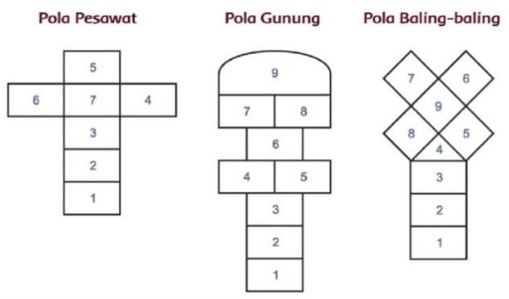
Gambar 2.1 Arena Permainan Engklek
Permainan engklek tidak berasal dari indonesia namun berasal dari inggris, Permainan engklek di inggris dan engklek di indonesia sama tapi aturan berbeda (Taksiyah & Widyastuti, 2021). Permainan engklek adalah permainan tradisional yang populer dimainkan oleh anak-anak dengan cara melempar batu kerikil ke dalam petak-petak yang telah digambar lalu melompat dengan satu kaki dari satu petak ke petak lain (Anggraini & Pujiastuti, 2020).
Permainan tersebut umumnya dilakukan oleh anak-anak perempuan, meskipun tidak jarang anak laki-laki juga turut serta dalam memainkannya. Permainan ini telah menyebar dibanyak wilayah nusantara dengan nama yang berbeda ditiap daerah dan dengan bentuk bidang bermacam-macam seperti bentuk palang, gunung, dan lingkaran. Walau demikian aturan permainan yang diterapkan tiap daerah hampir sama. Permainan ini paling sedikit dimainkan 3 orang. Bahan dan alat yang digunakan pun mudah ditemui, yaitu potongan genting, kapur, atau ranting untuk membuat bidang dan potongan genting atau batu untuk menentukan lompatan dalam permainan (Utomo & Ismail, 2019).
Permainan engklek memuat konsep geometri bangun datar, seperti persegi, belah ketupat, persegi panjang dan segitiga yang tercermin pada bentuk pola area permainannya.
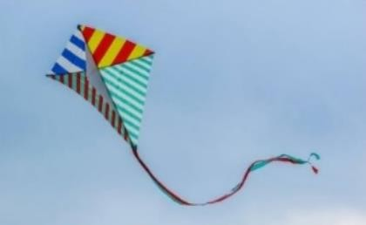
- Permainan Layang-Layang
Gambar 2.2 Layang-Layang
Layang-layang atau wau merupakan permainan yang eksis baik bagi kalangan anak-anak maupun orang dewasa. Bahan untuk membuat layang-layang cukup sederhana, yakni terbuat dari kertas dengan kerangka bambu, kemudian dikaitkan dengan benang atau senar. Layang- layang biasa dimainkan di tempat terbuka dan berangin seperti lapangan agar bisa terbang bebas dan tinggi. Layang-layang sudah hadir sejak ribuan tahun yang lalu, dengan fungsi sebagai penangkal kejahan, menyampaikan pesan, memprediksi cuaca, dan memprediksi fenomena alam (Aisyah & eva, 2020). Implikasi geometri pada permainan ini adalah bentuk bangun datar layang-layang dan segitiga.
Makanan Tradisional Semarang
Makanan tradisional adalah produk kuliner yang terbentuk melalui proses sosial dan budaya yang berlangsung lama salam suatu masyarakat (Endang, 2022).
Adapun makanan tradisional dalam penelitian ini:
- Bandeng presto
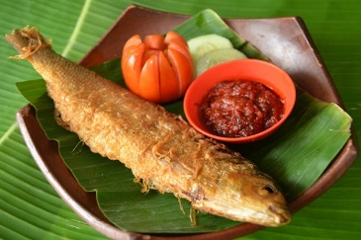
Gambar 2.3 Bandeng Presto
Bandeng presto (bandeng juwana) adalah salah satu makanan khas dari semarang. Saat itu banyak orang yang enggan mengonsumsi ikan bandeng karena durinya banyak dan tajam, kemudian diolah menjadi bandeng presto dan disajikan dalam berbagai potongan yang memudahkan untuk memakan nya.
Bandeng presto memuat konsep bangun datar seperti potongan bandeng presto yang membentuk atau dibentuk dari bangun datar yang ada sesuai dengan materi yang diajarkan.
- Tahu gimbal
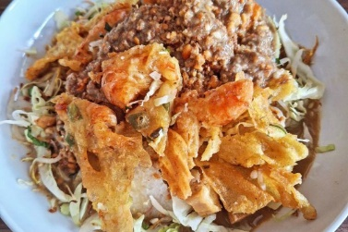
Gambar 2.4 Tahu Gimbal
Tahu gimbal merupakan salah satu makanan khas semarang yang disajikan dengan gimbal (udang goreng tepung), dicampur sayuran, lontong atau ketupat dan disiram bumbu kacang.
Tahu gimbal memuat konsep bangun datar seperti ketupat yang membentuk dari bangun datar yang ada sesuai dengan materi yang diajarkan.

- Wingko babat
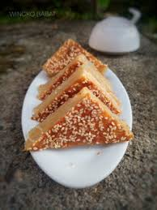
Gambar 2.5 Wingko Babat
Wingko babat adalah salah satu makanan khas semarang yang berbahan kelapa dan tepung ketan, yang memiliki cita rasa yang manis.
Wingko babat memuat konsep bangun datar seperti bentuk dari bangun datar yang ada sesuai dengan materi yang diajarkan.
4. Roti ganjel rel
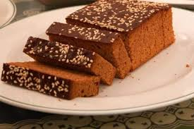
Gambar 2.6 Roti Ganjel Rel
Roti ganjel rel (roti gambang semarang) adalah salah satu makanan khas semarang yang terbuat dari gula aren dan kayu manis, ditaburi dengan wijen.
Roti ganjel rel memuat konsep bangun datar seperti bentuk dari bangun datar yang ada sesuai dengan materi yang diajarkan.
  - Kemampuan Pemahaman Konsep Matematika
    - Pengertian kemampuan pemahaman konsep
Pemahaman konsep adalah suatu proses atau tindakan dalam memahami ide-ide dari mata pelajaran, dimana siswa tidak hanya terbatas pada mengenali dan mengetahui, serta mampu menjelaskan kembali konsep dengan cara lebih mudah dipahami serta dapat menggunakannya (Harefa, 2018; Mendrofa & Lase, 2022). Menurut Depdiknas Nomor 2 Tahun 2003, pemahaman konsep merupakan salah satu keterampilan dasar yang wajib dikuasai dalam pembelajaran matematika. Keterampilan ini mencakup kemampuan untuk menunjukkan pemahaman terhadap konsep matematika, menjelaskan keterkaitan antara konsep dan algoritma serta menggunakannya secara tepat, efisien, efektif dan fleksibel dalam menyelesaikan masalah.
    - Indikator pemahaman konsep
Menurut Purnamasari dan Hidayat (2021), indikator tersebut: mengungkapkan konsep menggunakan kata-kata sendiri, mengklasifikasikan objek berdasarkan ciri-ciri konsepnya, memberikan contoh dan non contoh, menyajikan konsep melalui berbagai bentuk representasi, serta menggunakan konsep atau langkah-langkah tertentu untuk menyelesaikan masalah.
Menurut penelitian Wulandari dan Pratama (2022), indikator tersebut: mencakup kemampuan siswa dalam mengenali dan menyusun contoh maupun bukan contoh dari suatu konsep, menginterpretasikan makna simbol, digram, tabel, grafik. Serta kalimat matematis, memahami dan memanfaatkan gagasan matematika dalam berbagai konteks, serta mengeksplorasi atau memperkirakan suatu kondisi atau permasalan yg berkaitan dengan matematika.
Menurut Handayani dan putra (2021) menyebutkan indikator pemahaman konsep antara lain : Menyebutkan kembali konsep dengan kata-kata sendiri, Mengelompokkan objek sesuai sifat yang dimiliki, Memberi contoh maupun non contoh suatu konsep, Menyajikan konsep dalam bentuk representasi yang beragam seperti simbol, grafik, atau gambar, Mengembangkan syarat perlu atau cukup, Memilih dan menerapkan langkah atau prosedur yang tepat, Menggunakan konsep atau algoritma dalam menyelesaikan masalah
Konsep matematika apabila memenuhi indikator pemahaman yang ditetapkan. Setiap konsep dalam matematika saling berkaitan maka pemahaman yang baik terhadap konsep sangat penting. Dalam penelitian ini, peneliti mengacu pada indikator pemahaman konsep menurut Handayani dan Putra (2021).
  - Minat Belajar Matematika
    - Pengertian Minat Belajar
Minat belajar adalah perpaduan anatara dua konsep yakni minat dan belajar (Sirait, 2016). Minat belajar merujuk pada ketertarikan seseorang dalam mengikuti pembelajaran jika dikaitkan dengan matematika maka disebut minat belajar matematika, minat belajar memiliki peranan penting untuk siswa lebih fokus, terdorong agar belajar serta berhasil memperoleh prestasi yang lebih optimal (Trygu, 2021).
Berdasarkan beberapa para ahli diatas, minat belajar dapat disimpulkan sebagai kecenderungan alami terhadap sesuatu yang mendorong siswa secara tidak langsung untuk memusatkan perhatian sepenuhnya dan merasa tertarik pada proses pembelajaran, sehingga mereka dapat mencapai keberhasilan.
    - Faktor minat belajar
- Faktor internal
Kesehatan, motivasi belajar, bakat dan kemampuan siswa.

- Faktor eksternal
Keluarga, Sekolah, Masyarakat dan lingkungan sekitar (Eky 2023).
    - Indikator minat belajar
Menurut Lestari dan Yudhanegara (2017), minat belajar adalah suatu perasaan senang, perhatian, ketertarikan, serta keterlibatan aktif seseorang dalam proses pembelajaran. Minat mencakup komponen kognitif (pengetahuan), afektif (perasaan), dan konasi (kehendak). Oleh karena itu, minat dapat dianggap sebagai respon yang disadari, namun sebaliknya minat tidak mempunyai arti (Sirait, 2016). Proses pelajaran matematika yang dilakukan dengan pengaturan waktu yang tepat akan lebih efektif bagi siswa yang memiliki minat belajar rendah. Hal ini disebabkan oleh pelajaran matematika yang menuntut konsentrasi tinggi, sehingga diperlukan durasi belajar yang sesuai agar pembelajaran dapat berlangsung secara optimal (Yolanda, 2022)
Jika seorang siswa memperlihatkan perilaku yang sesuai dengan indikator yang telah diuraikan sebelumnya, maka siswa tersebut dianggap memiliki ketertarikan terhadap proses pembelajaran. Dalam penelitian ini, indikator minat belajar yang digunakan mengacu pada pendapat Lestari dan Yudhanegara sebagai rujukan utama.
  - Tinjauan Materi Segitiga dan Segiempat

Capaian Pembelajaran
Di akhir fase D, peserta didik dapat menjelaskan cara untuk menentukan luas lingkaran dan menyelesaikan masalah yang terkait. Mereka dapat menjelaskan cara untuk menentukan luas permukaan dan volume bangun ruang (prisma, tabung, bola, limas dan kerucut) dan menyelesaikan masalah yang terkait. Mereka dapat menjelaskan pengaruh perubahan secara proporsional dari bangun datar dan bangun ruang terhadap ukuran panjang, besar sudut, luas dan volume.
Segitiga
Segitiga merupakan bangun datar yang tersusun atas tiga sisi dan memili tiga sudut.
- Jenis-Jenis Bangun Datar Segitiga
Berdasarkan Panjang sisi :
        - Segitiga sama sisi : ketiga sisinya sama panjang
        - Segitiga sama kaki  : kedua sisinya sama panjang
        - Segitiga sembarang :ketiga sisinya tidak sama panjang

Berdasarkan besar sudutnya :
- Segitiga lancip  : ketiga sudutnya < 90◦
- Segitiga siku-siku  : salah satu sudutnya = 90◦
- Segitiga tumpul : salah satu sudutnya > 90◦

Rumus Mencari Keliling dan Luas Segitiga

Keliling : 𝐾 = 𝑎 + 𝑏 + 𝑐

Luas :
𝐿 = 1 × 𝑎 × 𝑡
2

t

Segiempat
Bangun datar segiempat beraturan memiliki beberapa jenis diantaranya :
1) | Persegi |  | 4) | Jajar genjang
2) | Persegi Panjang |  | 5) | Belah ketupat
3) | Trapesium |  | 6) | Layang-layang | 

Sifat-Sifat dan Rumus Bangun Datar Segiempat
Berikut adalah sifat-sifat dan rumus dari bangun datar segiempat beraturan:
        - Persegi
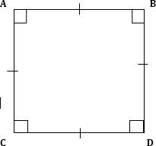
bangun ini memiliki empat sisi yang panjang sama dan seluruh sudutnya berbentuk siku-siku
𝐿 = 𝑠 × 𝑠
𝐾 = 4 × 𝑠
Dimana s = sisi
Sifat-sifat :
- Keempat sisinya memiliki panjang yang sama (AB = BC = CD = AD)
- Sisi yang saling berhadapan sejajar (AB // CD dan AD // BC)
- Semua sudutnya merupakan siku-siku, (∠DAB = ∠ABC = ∠BCD = ∠CDA = 90◦)
- Mempunyai empat sumbu simetri
- Kedua diagonalnya sama panjang, berpotongan tegak lurus dititik pusat dan membentuk siku-siku(AC = BC,OA = OB = OC= OD,∠AOB = ∠BOC = ∠COD = ∠DOA = 90◦)
        - Persegi Panjang
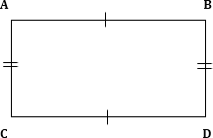
bangun datar terdiri atas empat sisi, sisi yang saling berhadapan memiliki panjang yang sama.

𝐿 = 𝑝 × 𝑙
𝐾 = 2𝑝 + 2𝑙
Dimana: p = panjang dan l = lebar
Sifat-sifat:
- Sisi sejajar mempunyaii panjang yang sama dan sejajar dengan sisi yang berhadapan (AB= CD, AD = BC, AB // CD, dan AD // BC)
- Semua sudutnya adalah siku-siku(∠DAB = ∠ABC = ∠BCD = ∠CDA = 90◦)
- Diagonalnya berpotongan sama panjang dan membagi dua sama panjang, AC = BD sehingga OA = OC, dan OB = OD
- Mempunyai dua sumbu simetri

Jajar genjang
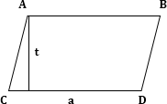
bangunn ini mempunyaii sisi berhadapan yang panjangnya sama serta sudut berhadapan yang ukurannya sama besar.
𝐿=𝑎×t
Dimana : a = sisi alas
t = tinggi
𝐾 = 𝐴𝐵 + 𝐵𝐶 + 𝐶𝐷 + 𝐴𝐷
Sifat-sifat:
- Sisi yang sejajar serta memiliki panjang yang sama (AB = CD, AD= BC, AB // CD, dan AD // BC)
- Sudut yang saling berhadapan sama besar (∠D𝐴B = ∠𝐵𝐶𝐷, ∠𝐴𝐵𝐶 = ∠𝐴𝐷𝐶)
- Kedua diagonal saling membagi dua sama panjang dan berpotongan disatu titik O(OA = OC dan OB = OD)
- Jumlah sudut yang berdampingan selalu 180°

Belah ketupat
belah ketupat adalah bangun yang memiliki empat sisi dengan panjang yang sama dan sudut berhadapan besarnya sama.
A
𝑑₁
O
𝑑₂
C
$L=\frac{d1xd2}{2}$

𝐾 = 4 × 𝑠
Dimana: 𝑑₁ = diagonal 1
s = sisi
𝑑₂ = diagonal 2
Sifat-sifat:
- Keempat sisinya memiliki panjang yang sama yaitu AB = BC = CD = AD
- Sisi-sisi yang berhadapan sejajar (AB // CD dan AD//BC)
- Sudut yang saling berhadapan sama besar (∠𝐵𝐴𝐷 = ∠𝐵𝐶𝐷, ∠𝐴𝐵𝐶 = ∠𝐴𝐷𝐶)
- Kedua diagonalnya saling membagi dua sama panjang dan berpotongan tegak lurus (AC tegak lurus BD, OA = OC dan OB = OD, serta ∠𝐴𝑂𝐵 = ∠𝐵𝑂𝐶 = ∠𝐶𝑂𝐷 = ∠𝐴𝑂𝐷 = 90°)

Layang-layang
Layang-layang adalah merupakan bangun datar dengan dua pasang sisi yang masing-masing memiliki panjang sama serta sudut yang berhadapan besarnya sama. Bentuk ini tersusun dari dua segitiga sama kaki saling berhimpit.
$L=\frac{d1+d2}{2}$
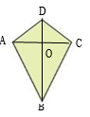
Dimana: 𝑑₁ = diagonal 1
𝑑₂ = diagonal 2
𝐾 = 𝐴𝐵 + 𝐵𝐶 + 𝐶𝐷 + 𝐴𝐷 atau 𝐾 = 2(𝑎 + 𝑏)
Sifat-sifat:
- Mempunyai dua sisi yang sama panjang yaitu AB = BC dan AD = CD
- sudut berhadapan yang sama besar yakni ∠𝐵𝐴𝐷 =∠𝐵𝐶𝐷
- Salah satu diagonalnya berfungsi sebagai sumbu simetri yaitu BD
- Salah satu diagonal membagi diagonal lainnya menjadi sua bagian sama panjang dan tegak lurus (OA = OC, AC tegak lurus BD)
  - Penelitian yang Relevan
Berbagai penelitian mengenai pengajaran matematika, kemampuan pemahaman konsep matematika serta etnomatematika telah dilakukan oleh sejumlah peneliti sebelumnya. Adapun penelitian relevan:
- Penelitian yang dilakukan Delsi Jusmiati, yang melakukan penelitian pada tahun 2017 dengan judul “Pengaruh Pendekatan Pembelajaran Matematika Realistik Terhadap Kemampuan Berpikir Kreatif Pada Pokok Bahasan Lingkaran Kelas VIII Mts. Al-Ittihadiyah (Mamiyai) Kec. Medan Area”. Dapat disimpulkan bahwa, (1) pendekatan pembelajaran matematika memberikan dampak positif terhadap kemampuan berpikir kreatif siswa (2) pembelajaran dengan metode ekspositori kurang efektif dalam mengembangkan kemampuan berpikir kreatif (3) terdapat pengaruh signifikan antara penggunaan pendekatan pembelajaran matematika dibandingkan dengan metode ekspositori
- Penelitian yang dilakukan oleh Wiwin Sumiyati yang melakukan penelitian pada tahun 2017 dengan judu “Pengaruh Penggunaan Media Pembelajaran Geometri Berbasis Etnomatematika Terhadap Kemampuan Berfikir Kritis Matematis (Critical Thinking) Siswa SMP”. Disimpulkan terdapat perbedaan pengaruh terhadap kemampuan pemahaman konsep apabila pembelajaran dilakukan dengan menggunakan media pengajaran geometri berbasis etnomatematika dengan menerapkanpembelajarankonvensional.
- Penelitian yang dilakukan oleh Prasetyo dan Lestari pada tahun 2023 berjudul “efektivitas media video interaktif untuk meningkatkan pemahaman konsep matematika siswa SMP” menunjukkan bahwa penggunaan media pembelajaran berpengaruh secara signifikan terhadap pemahamn konsep matematika siswa. Nilai signifikan sebesar 0,004< 0,05. Hal ini menandakan bahwa penerapan video interaktif dalam pembelajaran matematika mampu meningkatkan pemahaman konsep siswa secara nyata.
- Penelitian yang dilakukan oleh Fitria dan Suryanto pada tahun 2019 dengan judul “hubungan minat belajar dengan hasil belajar matematika siswa” menghasilkan kesimpulan bahwa peserta didik yang memiliki minat belajar tinggi cenderung lebih aktif dalam mengikuti proses pembelajaran serta siswa dengn minat belajar tinggi cenderung merain prestasi lebih baik dibandingkan mereka yang memiliki minat belajar rendah.
- Penelitian yang dilakukan oleh handayani dan putra pada tahun 2023 dengan judul “implementasi model inkuiri berbasis etnomatematika dalam meningkatkan pemahaman matematika” lebih efektif daripada pembelajaran konvensional khususnya materi tabung dan kerucut.

Kerangka Berfikir

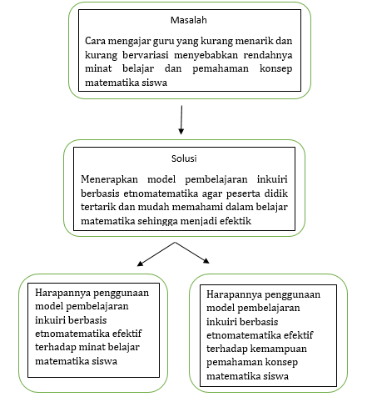

Gambar 2.7 kerangka berpikir

Hipotesis Penelitian
Hipotesis merupakan asumsi awal yang diajukan sebelum melakukan percobaan dibuktikan. Dalam penelitian hipotesisnya :
1. Model pembelajaran inkuiri berbasis etnomatematika efektif dalam meningkatkan minat belajar siswa pada materi bangun datar kelas VII SMPN 45 Semarang.
2. Model pembelajaran inkuiri berbasis etnomatematika efektif terhadap kemampuan pemahaman konsep matematika pada materi bangun datar kelas VII SMPN 45 Semarang.

BAB III
METODE PENELITIAN

Jenis Penelitian
Analisis menggunakan pendekatan kuantitatif suatu metode menganalisis data dalam bentuk angka dengan memanfaatkan teknik analisis yang objektif (Sudayana & Agusiady, 2022). Penelitian menggunakan desain kuasi eksperimen yang melibatkan kelompok eksperimen dan kelompok kontrol untuk mengevaluasi pengaruh perlakuan terhadap hasil belajar (Artha & Setiyawati, 2022). Desain penelitian yang digunakan pretest- post test control design. Sampel dipilih secara acak (random). Proses randomisasi dengan tujuan meminimalkan bias dan meningkatkan validitas eksternal, sehingga hasil penelitian dapat diterapkan atau belaku pada populasi yang lebih luas (Rusdi, 2018). penggunaan metode bertujuan untuk mengetahui dan mengkaji data sampel yang diambil dari populasi untuk menemukan apakah ada Efektivitas Pengaruh Inkuiri berbasis Etnomatematika terhadap Pemahaman Konsep dan Minat Belajar Matematika di SMPN 45 Semarang.
- Tahap Persiapan
Tahap awal dalam pelaksanaan penelitian diawali dengan penyusunan perangkat pembelajaran, seperti modul ajar, soal latihan, dan instrumen penelitian. Instrumen-instrumen tersebut kemudian diuji coba terlebih dahulu guna memastikan validitas dan reliabilitasnya. Setelah dilakukan uji coba, butir soal pretest-posttest serta angket yang telah memenuhi kriteria kelayakan digunakan dalam penelitian. Selanjutnya dilakukan analisis terhadap populasi dengan menerapkan uji normalitas dan homogenitas berdasarkan nilai pretest matematika siswa kelas VII pada semester genap tahun ajaran 2025/2026. Tujuan dari langkah ini adalah untuk memastikan bahwa populasi memiliki distribusi normal dan bersifat homogen, sehingga dapat memberikan gambaran awal mengenai kemampuan siswa yang setara. Setelah analisis tersebut, dua kelas dipilih secara acak (random sampling) untuk dijadikan sebagai sampel penelitian.
- Tahap Pelaksanaan
Pada tahap pelaksanaan proses pembelajaran dilakukan terhadap dua kelompok yaitu kelas eksperimen dan kelas kontrol. Kelas eksperimen pembelajaran berlangsung selama empat pertemuan terdiri dari tiga kali pertemuan untuk proses pembelajaran serta penyebaran angket dan test prestest serta satu kali pertemuan untuk pelaksanaan posttest guna menilai pemahaman konsep siswa. Perlakuan yang diberikan berupa penerapan metode pembelajaran sesuai desain penelitian, sementara kelas kontrol pembelajaran dilakukan secara konvensional tanpa perlakuan khusus. Waktu pelaksanaan pada kelas kontrol disesuaikan dengan kelas eksperimen.
- Tahap Akhir
Pada tahap ini, dilakukan analisis data bertujuan untuk menjawab rumusan masalah yang telah dirumuskan sebelumnya dalam penelitian. Pada tahap ini juga diterapkan teknik analisis data yang telah ditetapkan mengikuti metode peneltian yang dilaksanakan.

Tempat dan Waktu Penelitian
- Tempat
Direncanakan berlangsung di SMPN 45 semarang, kecamatan ngaliyan, kota semarang, provinsi jawa tengah.
- Waktu
Pelaksanaan direncanakan setelah memperoleh izin resmi dari pihak terkait, dengan estimasi waktu pelaksanaan pada bulan Februari, saat materi bangun datar diajarkan di kelas VII semester genap tahun ajaran 2024/2025.
Akan dilaksanakan setelah mendapatkan persetujuan, sehingga penelitian dapat dilakukan sekitar bulan Februari saat materi bangun datar kelas VII semester genap tahun pelajaran 2024/2025.

Subjek Penelitian dan Teknik Sampling
- Subjek Penelitian
Populasi adalah objek atau subjek yang memiliki ciri-ciri tertentu menjadi sasaran dalam suatu penelitian (Sugiyono, 2019). Populasi dalam penelitian mencakup seluruh siswa di kelas VII SMPN 45 Semarang tahun 2024/2025.
- Teknik Sampling.
Teknik sampling merupakan proses pemilihan sejumlah anggota dari suatu populasi untuk dijadikan sampel dengan tujuan memperoleh informasi karakteristiknya, yang hasilnya dapat digeneralisasikan pada seluruh populasi (Handayani, 2020). Analisis menggunakan teknik cluster random sampling.
Sampel dipilih secara acak (random) dari seluruh siswa kelas VII SMPN 45 Semarang dibagi menjadi dua kelas, yakni kelas VII D sebagai kelas eksperimen yang diberi perlakuan menggunakan model pembelajaran inkuiri berbasis etnomatematika serta kelas VII C sebagai kelas kontrol yang mendapatkan pengajaran dengan metode konvensional sebagai acuan pembanding.

Variabel Penelitian
Variabel penelitian merupakan atribut, karakteristik yang melekat pada individu, objek dan aktivitas yang memiliki variasi tertentu dan ditetapkan peneliti untuk dikaji (Sugiyono, 2019). Variabel dalam penelitian ini terdiri dari variabel independen (variabel bebas) dan variabel dependen (variabel terikat).
- Variabel Bebas (independent variabel)
Variabel bebas adalah variabel yang menunjukkan suatu kondisi ketika muncul atau diubah dapat mempengaruhi perubahan pada varibel lainnya (Danny, 2019). Variabel bebas bisa dilambangkan dengan X. Variabel bebas dalam penelitian ini yaitu pembelajaran berupa model pembelajaran inkuiri berbasis etnomatematika ($x_{1}$).
- Variabel Terikat (dependent variabel)
Variabel terikat adalah kondisi atau nilai sebagai dampak dari adanya pengaruh variabel bebas (Danny, 2019). Variabel terikat dilambangkan dengan Y. Terdapat dua jenis variabel terikat yang dikaji minat belajar matematika ($y_{1}$) dan pemahaman konsep matematika ($y_{2}$).

Metode Pengumpulan Data dan Instrumen Penelitian
Analisisnya adalah metode guna memperoleh data penelitian secara tepat, yang dapat dilakukan melalui wawancara, angket, observasi, test, dokumentasi. Sementara itu instrumen penelitian adalah yang telah diuji validitas dan reliabilitasnya digunakan untuk mengumpulkan data sesua teknik, pemilihan teknik pengumpulan data harus disesuaikan dengan jenis instrumen agar hasil data yang diperoleh akurat (Abigail Soesana., dkk, 2023)
- Wawancara
Teknik pengumpulan data dengan wawancara adalah cara yang digunakan untuk mengumpulkan data melalui tanya jawab secara langsung antara peneliti sebagai interviewer dengan responden penelitian sebagai interview dengan topik yang telah ditentukan. Teknik ini bertujuan untuk melaksanakan penelitian awal untuk menemukan permasalahan yang akan diteliti, dan untuk memperoleh data yang lebih akurat dan tajam dari responden penelitian sehingga jumlah respondennya sedikit. Dalam penelitian ini, wawancara dilakukan dengan salah satu guru pengampu matematika di SMPN 45 Semarang yaitu Bapak Krisna. Wawancara dilakukan untuk mendapatkan informasi berkenaan pembelajaran matematika disekolah, serta proses belajar mengajar, respon siswa terhadap pembelajaran matematika yang dilakukan, pedoman wawancara pra-riset terdapat pada lampiran I .
- Angket
Teknik angket ini dilakukan oleh peneliti dengan menyebarkan sejumlah pertanyaan atau pernyataan tertulis kepada responden kemudian peneliti mengumpulkan kembali kuesioner tersebut untuk mendapatkan data dari responden (Abigail Soesana., dkk, 2023). Jenis angket yang digunakan adalah angket tertutup. Angket tertutup adalah angket dengan menyajikan tanggapan dari setiap pertanyaan sehingga informan hanya perlu mencentang (√) kolom yang sesuai (Arikunto, 1999). Jawaban dari angket penelitian ini memakai model skala Likert yaitu selalu (SL), sering (S), kadang- kadang (K), dan tidak pernah (TP). Angket ini dibagikan kepada kelompok eksperimen dan kontrol pada tahap akhir penelitian.
- Tes
Test yang digunakan berbentuk soal esai dan diberikan setalah proses pembelajaran sebagai posttest. Untuk memastikan tes tersebut layak digunakan, dilakukan uji validitas, reliabilitas, tingkat kesukaran, daya pembeda, uji normalitas dan homogenitasnya.

- Dokumentasi
Dilakukan mengumpulkan data faktual terkait penelitian di sekolah

Teknik Analisis Data
- Analisis Instrumen Tes
  - Uji validitas
Uji validitas adalah prosedur yang digunakan untuk menilai sejauh mana suatu instrumen benar dapat mengukur hal yang memang ingin diukur (Arikunto, 2013). Pada penelitian, uji validitas dilakukan terhadap instrumen angket dan tes. Untuk mengukur validitas instrumen tersebut, peneliti menggunakan rumus korelasi Product Moment sebagaimana dijelaskan oleh Hidayat (2021). Rumus ini digunakan untuk melihat hubungan antara skor butir dengan skor total, guna menentukan apakah setiap butir dalam instrumen layak digunakan dalam penelitian.
Rumus yang digunakan
$$r_{xy}= \frac{N∑XY-(∑X)(∑Y)}{\sqrt{\left\{N∑X^{2}-{\left(∑X\right)}^{2}\right\}\{∑Y^{2}-{\left(∑Y\right)}^{2}\}}}$$

Keterangan :
$r_{xy}$ = Koefisien korelasi
$N$ = Jumlah siswa
$∑XY$ = Jumlah antar perkalian skor X dan Y
$∑X$ = Jumlah seluruh skor X
$∑Y$ = Jumlah seluruh skor Y
Harga r tabel dihitung dengan taraf siginifikansi 5% dan N sesuai dengan jumlah siswa. Jika $r_{xy}$ ≥ $r_{tabel}$ maka instumen tersebut dikatakan valid.
  - Uji Realibilitas
Uji reliabilitas untuk mengetahui konsistensi instrumen. Perhitungan reliabilitas menggunakan koefisien alpha (Rully Yaniawati., 2014).
Rumus yang digunakan

$$r= \frac{(k)}{k-1}\frac{(1-{€σb}^{2})}{{σt}^{2}}$$
Keterangan :
𝑟 = reabilitas instrumen
𝜎𝑡2 = varians total
k = sebanyaknya soal
∑ 𝜎𝑏2 = jumlah varian butir soal

Suatu instrumen dinyatakan reliabel jika nilai Cronbach Alpha (𝛼) > 0,7 atau (𝑟 > 0,70) yang menunjukkan bahwa intrumen tersebut memiliki reliabel yang baik.
  - Uji Tingkat Kesukaran
Analisis ini mengidentifikasi apakah soal tergolong mudah, sedang, atau sulit. Tingkat kesukaran dinyatakan dalam bentuk angka untuk menunjukkan sulit atau mudahnya sebuah soal. Langkah-langkah dalam menguji tingkat kesukaran soal meliputi:
- Menyusun tabel data berdasarkan hasil uji coba soal.
- Menghitung skor rata-rata untuk setiap butir soal.
- Menetapkan tinkat kesukaran setiap butir soal dalam rumus yang sesuai (Arifin, 2016).
Rumus yang digunakan

$TK$ = $\frac{Mean}{skor maksimum yang ditetapkan}$

- langkah selanjutnya ialah Menarik kesimpulan dengan membandingkan nilai tingkat kesukaran tiap butir soal. Adapun kategori tingkat kesulitan:
Tabel 3.1 Tingkat kesukaran
Tingkat Kesukaran | Kriteria
0,00 – 0,30 | Sukar
0,31 – 0,70 | Sedang
0,71 – 1,00 | Mudah
  - Uji Daya Beda
Menganalisis daya pembeda guna menilai sejauh mana kemampuan item dapat membedakan siswa dengan kemampuan tinggi dan rendah. Tahapan pelaksanaan uji sebagai berikut:
  - Menyusun hasil tes berdasarkan skor total
  - Kelompokkan peserta menjadi kelompok atas dan bawah
  - Hitung banyaknya jawaban benar
  - Menghitung nilai daya beda
  - Interprestasi nilai daya beda rumus dari Arikunto, S. (2016).
Rumus yang digunakan
$$DP=\frac{BA-BB}{J}$$
Keterangan
DP : daya pembeda
$BB$ : Jumlah siswa dikelompok bawah yang menjawab benar
BA : Jumlah siswa dikelompok atas yang menjawab benar
J : banyaknya peserta

Tabel 3. 2 Kategori Daya Pembeda Soal
Kriteria Indeks | Kategori Soal
0 – 0,19 | Kurang baik
0,20 – 0,29 | Cukup
0,30 – 0,39 | Baik
0,40 - 1 | Baik Sekali

- Analisis Data Awal
- Penilaian Pemahaman Konsep
Data skor pemahaman konsep yang diperoleh akan dianalisis dengan menggunakan rumus presentasi sebagai beriku: (Mulyasa, 2009)
x 100%
- Uji Normalitas kelas VII
Guna mengetahui apakah data tes berdistribusi normal. Tes normal digunakan peneliti adalah Liliefors, dengan tahapan pelaksanaan sebagai berikut:
- Menentukan hipotesis
$H_{0}$ = data berdistribusi normal
$H_{1}$ = data tidak berdistribusi normal
- Hitung rata-rata (mean) dan standar deviasi (s) dari data $\overline{x}=\frac{\sum{x}}{n}$
- Hitung Z-score untuk setiap data $z=\frac{x-\overline{x}}{s}$
- Hitung frekuensi kumulatif relatif dari data dengan cara urutkan data dari kecil ke besar lalu jumlah data< x dibagi total data.
- hitung selisih ${F(z}_{i})- {S(z}_{i})$
- menentukan $L_{hitung}$ dengan cara memilih nilai yang paling besar dari selisih ${F(z}_{i})- {S(z}_{i})$
kriteria pengujiannya yaitu dengan tingkat signifikan 5% apabila $L_{hitung}< L_{tabel}$ $H_{0}$ diterima, sebaliknya apabila $L_{hitung}> L_{tabel}$ $H_{1}$ diterima atau tolak .
- Uji Homogenitas kelas VII
Uji homogenitas bertujuan mengetahui apakah dua atau lebih kelompok data memiliki varians yang relatif sama. Dalam penelitian ini, digunakan metode uji Bartlett sebagai alat analisis. Tahapan pelaksanaan uji homogenitas ini merujuk pada prosedur yang dijelaskan oleh Jaya (2019), yaitu sebagai berikut:
- Menghitung varian kelompok
- Varian dari kelompok dimasukkan kedalam tabel barlett.
- Mencari nilai varian gabungan menggunakan rumus: $s^{2}=\frac{\sum{{(n}_{i}-1)}{S_{i}}^{2}}{\sum{{(n}_{1}-1)}}$
- Mencari nilai log $S^{2}$
- Mencari nilai B dengan rumus $B=$ log $S^{2}\sum{{(n}_{i}-1)}$
- Menghitung ${x^{2}}_{hitung}$ dengan rumus ${x^{2}}_{hitung}=(ln10)(B-\sum{{(n}_{i}-1)}$ log $S^{2}$
- Menentukan ${x^{2}}_{tabel}$dengan dk = k-1 dan k adalah jumlah kelompok
- Jika ${x^{2}}_{hitung}>{x^{2}}_{tabel}$ data tidak homogen
- Jika ${x^{2}}_{hitung}>{x^{2}}_{tabel}$ data homogen
  - Uji Normalitas Data Awal
Guna mengetahui apakah data tes berdistribusi normal. Tes normal digunakan penelti adalah uji Liliefors, dengan tahapan pelaksanaan sebagai berikut:
  - Menentukan hipotesis
$H_{0}$ = data berdistribusi normal
$H_{1}$ = data tidak berdistribusi normal
  - Hitung rata-rata (mean) dan standar deviasi (s) dari data $\overline{x}=\frac{\sum{x}}{n}$
  - Hitung Z-score untuk setiap data $z=\frac{x-\overline{x}}{s}$
  - Hitung frekuensi kumulatif relatif dari data dengan cara urutkan data dari kecil ke besar lalu jumlah data dibagi total data.
  - hitung selisih ${F(z}_{i})- {S(z}_{i})$
  - menentukan $L_{hitung}$ dengan cara memilih nilai yang paling besar dari selisih ${F(z}_{i})- {S(z}_{i})$
kriteria pengujiannya yaitu dengan tingkat signifikan 5% apabila $L_{hitung}< L_{tabel}$ $H_{0}$ diterima, sebaliknya apabila $L_{hitung}> L_{tabel}$ $H_{1}$ diterima atau tolak.
  - Uji Homogenitas Data
menggunakan prosedur statistik guna memastikan sampel memiliki varians yang sama dalam suatu populasi. Adapun tahap pelaksanaan uji homogenitas mengacu pada Ananda R dan Fadhli M (2018).
- Menentukan taraf signifikasi, misal α = 5% untuk menguji hipotesis
$H_{O}:{σ_{1}}^{2}= {σ_{2}}^{2}$(kedua kelas mempunyai varians yang sama)
$H_{1}:{σ_{1}}^{2}≠{σ_{2}}^{2}$(kedua kelas mempunyai varians yang tidak sama)
- Membuat tabel pembantu homogenitas
- Hitung varians masing-masing kelompok:
$$S^{2}=\frac{∑(X_{i}-{\overline{x})}^{2}}{N}$$
- $X_{i}$= data
- $\overline{x}$ = rata-rata kelompok
- $n=$ jumlah data kelompok
- Tentukan nilai $F_{hitung }$yaitu
$$F_{hitung }= \frac{varians terbesar}{varians terkecil}$$
- Tentukan $F_{tabel }$dengan derajat bebas pembilang = n besar -1 , derajat bebas penyebut = n kecil - 1
- Membandingkan $F_{hitung }$dengan $F_{tabel }$yaitu:
Jika $F_{hitung }≤ F_{tabel }$maka $H_{O}$diterima
- Uji Hipotesis
untuk mengidentifikasi apakah terdapat kesamaan pada rata-rata kemampuan pemahaman konsep matematika antara kelas eksperimen dan kelas kontrol. Tes yang digunakan adalah independent sample t-test,:
$$H_{O}:$$ | $t_{hitung }< t_{tabel }$analisis tidak ditemukan perbedaan yang berarti rata-rata skor minat belajar maupun pemahaman konsep antara kelas eksperimen (VII D) dan kelas kontrol (VII C)
$$H_{1}:$$ | $t_{hitung }> t_{tabel }$ terdapat perbedaan rata-rata skor minat belajar maupun pemahaman konsep antara kelas eksperimen (VII D) dan kelas kontrol (VII C)
Rumus sebagai berikut:
$$t_{hitung}= \frac{\overline{x_{1}}-\overline{x_{2}}}{\sqrt{\frac{\left(n_{1}-1\right){s_{1}}^{2}+\left(n_{2}-1\right){s_{2}}^{2}}{n_{1}+n_{2}-2}}×\sqrt{\frac{1+1}{n1+n2}}}$$

$n_{1}:$ banyaknya total pada kelas A  $n_{2}:$ banyaknya total pada kelas B | $\overline{x_{1}}:$Rata – rata nilai angket dan pretest pada kelas A  $\overline{x_{2}}:$Rata – rata nilai angket dan pretest pada kelas B
${s_{1}}^{2}:$Nilai varians kelas A  ${s_{2}}^{2}:$Nilai varians kelas A | t: Statistik t
Dalam pengambilan keputusan, kesimpulan apakah perbedaan tersebut dapat dilihat secara signifikan atau tidak, maka harga $t_{hitung}$ perlu adanya perbandingan dengan nilai dari $t_{tabel}$ dengan dk = $n_{1}+n_{2}-2$dan taraf sig 0,05.
- Analisis Data Tahap Akhir
  - Analisis Minat belajar
- Uji Normalitas Tahap Akhir Angket
Analisis guna mengetahui apakah data dari angket minat belajar memiliki distribusi normal. Perhitungan dalam uji menggunakan rumus yang sama seperti sebelumnya.
- Uji Homogenitas Tahap Akhir Angket
Analisis guna memastikan sampel memiliki varians yang sama dalam suatu populasi. Proses Perhitungan menggunakan rumus yang sama seperti pada uji homogenitas telah dilakukan pada tahap sebelumnya.
- Uji N-Gain
Analisis nya menggunakan teknik guna mengetahui nilai peningkatan minat belajar. Adapun rumus dari uji N-Gain adalah sebagai berikut (Sundayana, 2014)
$$g=\frac{Spost-Spre}{Skor ideal-Spre}$$
Kriteria yang digunakan untuk mengukur uji N-Gain ditentukan pada tabel sebagai berikut (sundayana,2014):
Tabel 3.3 kriteria N-Gain Score
Nilai N-Gain | Keterangan
g > 0,70 | Tinggi
0,30 <g < 0,70 | Sedang
g<0,30 | Rendah

- Uji Hipotesis
Uji hipotesis guna mengetahui apakah terdapat peningkatan minat belajar pada kelas eksperimen dibandingkan kelas kontrol. Perbandingan dilakukan skor angket sebelum dan sesudah perlakuan menggunakan paired sampel t-test:
$$t=\frac{\sum{D}}{\sqrt{\frac{N\sum{D^{2}-({\sum{D)}}^{2}}}{N-1}}}$$
Dengan hipotesis sebagai beriku:
$$H_{O}:$$ | $t_{hitung }< t_{tabel }$tidak terdapat perbedaan skor rata-rata minat belajar/pemahaman konsep kelas eksperimen dengan kelas kontrol
$$H_{1}:$$ | $t_{hitung }> t_{tabel }$ terdapat perbedaan skor rata-rata minat belajar/pemahaman konsep kelas eksperimen dengan kelas kontrol
Dalam pengambilan keputusan, kesimpulan apakah perbedaan tersebut dapat dilihat secara signifikan atau tidak, maka harga $t_{hitung}$ perlu adanya perbandingan dengan nilai dari $t_{tabel}$ dengan dk = $n_{1}+n_{2}-2$dan taraf sig 0,05. Sehingga kesimpulan akhirnya model pembelajaran inkuiri berbasis etnomatematika efektif terhadapa minat belajar.
  - Analisis terhadap kemampuan pemahaman konsep
  - Pengujian Normalitas posttest
Analisis guna mengetahui apakah data dari angket minat belajar memiliki distribusi normal. Perhitungan dalam uji menggunakan rumus yang sama seperti sebelumnya..
  - Uji Homogenitas postest
Analisis guna memastikan sampel memiliki varians yang sama dalam suatu populasi. Proses Perhitungan menggunakan rumus yang sama seperti pada uji homogenitas telah dilakukan pada tahap sebelumnya.
  - Uji Hipotesis
untuk mengidentifikasi apakah terdapat perbedaan yang signifikan pada rata-rata kemampuan pemahaman konsep matematika antara kelas eksperimen dan kelas kontrol. Tes yang digunakan adalah independent sample t-test, dengan prosedur pelaksanaan mengacu pada Sugiyono (2016).
Merumuskan hipotesis
$H_{O}$= Rata-rata pemahaman konsep matematika siswa kelas eksperimen tidak lebih baik dibandingkan dengan rata-rata pemahaman konsep siswa pada kelas kontrol
$H_{1}$= analisis menunjukan rata-rata pemahamn konsep matematika siswa dikelas eksperimen secara signifikan lebih tinggi dibandingkan dengan rata-rata pemahaman konsep siswa dikelas kontrol.
- Menentukan nilai varians hasil post-test pada kelompok eksperimen dan kelompok kontrol.
- Menentukan nilai rata-rata hasil post-test pada kelompok eksperimen dan kelompok kontrol.
$$S^{2}=\frac{∑(X_{i}-{\overline{x})}^{2}}{N}$$
- Menentukan nilai simpangan baku (standar deviasi).
$$s=\sqrt{\frac{\left(n_{1}-1\right){s_{1}}^{2}+\left(n_{2}-1\right){s_{2}}^{2}}{n_{1}+n_{2}-2}}$$
- Menentukan nilai t dengan menggunakan uji t (t-test) melalui rumus yang telah ditetapkan.
$$t_{hitung}=\frac{\overline{x_{1}}-\overline{x_{2}}}{s\sqrt{(\frac{1}{n_{1}}+\frac{1}{n_{2}})}}$$
- Membandingkan t yang dihitung dengan taraf signifikasi α = 5% dengan $dk=n_{1}+n_{2}-2$diperoleh $t_{tabel}$yaitu $t_{\left(1-α\right)\left(dk\right)}$
Kriteria pengujiannya ditetapkan sebagai berikut: $H_{0}$ diterima apabila $t_{hitung } t_{tabel }$, sehingga $H_{1}$ ditolak, sebaliknya $H_{0}$ditolak apabila $t_{hitung }> t_{tabel },$sehingga $H_{1}$diterima.

BAB IV
HASIL PENELITIAN DAN PEMBAHASAN
- Deskripsi Data
Analisis nya di SMPN 45 Semarang dengan pendekatan kuantitatif menggunakan metode eksperimen dan desain pretest-posttest control group. Subjek penelitian ialah seluruh siswa kelas VII disekolah tersebut. Sampel dipilih dengan teknik cluster random sampling. Dimana dua dari emapat kelas VII ditentukan secara random setelah melalui uji normalitas dan homogenitas pada data pretest. Hasilnya kelas VII D menjadi kelas eksperimen yang memperoleh pengajaran model inkuiri berbasis etnomatematika, kemudian kelas VII C menjadi kelas kontrol menggunakan pembelajaran konvensional. Masing-masing kelas berjumlah 19 siswa dengan materi bangun datar pada semester genap tahun ajaran 2025/2026. Rangkaian kegiatan penelitian diuraikan sebagai berikut:
- Pertemuan Pertama
Pertama di kelas VII D (kelas eksperimen) dilaksanakan pada hari Jumat, 7 Februari 2025. Kegiatan diawali dengan memberikan salam, mencatat kehadiran siswa, dan menyampaikan tujuan pembelajaran. Materi bangun datar diajarkan menggunakan model pembelajaran inkuiri berbasis etnomatematika dengan bantuan media PowerPoint. Sementara itu, pertemuan pertama di kelas VII C (kelas kontrol) berlangsung pada hari Senin, 10 Februari 2025, dengan menggunakan pendekatan pembelajaran konvensional oleh peneliti.
Dalam pertemuan pertama ini materi yang dibahas adalah sifat-sifat dari bangun datar segitiga dan segiempat yang terdiri dari segitiga, persegi, persegi panjang, trapesium, jajargenjang, belah ketupat dan layang-layang. Setelah penjelasan materi siswa mengerjakan lembar aktivitas siswa yang telah diberikan oleh peneliti dengan berdiskusi dengan kelompok. Lalu siswa mempresentasikan jawabannya.
Terakhir kegiatan penutup siswa dan peneliti menyimpulkan materi pembelajaran, peneliti menyampaikan materi untuk pertemuan berikutnya, kemudian peneliti memberikan salam penutup sebagai tanda berakhirnya pembelajaran.
- Pertemuan kedua
Pertemuan kedua di kelas VII D atau kelas eksperimen dilaksanakan pada hari Jumat, 14 Februari 2025. Dalam pelaksanaan peneliti seperti biasa pertama melakukan kegiatan awal dengan memberi salam,mengabsen siswa dan menjelaskan tujuan dari pembelajaran. Pada kegiatan ini peneliti menyampaikan materi bangun datar dengan model pembelajaran inkuiri berbasis etnomatematika melalui power point. Sedangkan pada kelas VII C atau kelas kontrol pertemuan pertama dilaksanakan pada Senin, 17 Februari 2025 pada kelas ini peneliti menggunakan pembelajaran konvensional.
Dalam pertemuan kedua ini materi yang dibahas adalah keliling dan luas dari bangun datar segitiga dan segiempat yang terdiri dari segitiga, persegi, persegi panjang, trapesium, jajargenjang, belah ketupat dan layang-layang. Setelah penjelasan materi siswa mengerjakan lembar aktivitas siswa yang telah diberikan oleh peneliti dengan berdiskusi dengan kelompok. Lalu siswa mempresentasikan jawabannya.
Terakhir kegiatan penutup siswa dan peneliti menyimpulkan materi pembelajaran, peneliti menyampaikan materi untuk pertemuan berikutnya, kemudian peneliti memberikan salam penutup sebagai tanda berakhirnya pembelajaran.
- Pertemuan ketiga
Pertemuan kedua di kelas VII D atau kelas eksperimen dilaksanakan pada hari Jumat, 21 Februari 2025. Dalam pelaksanaan peneliti seperti biasa pertama melakukan kegiatan awal dengan memberi salam,mengabsen siswa dan menjelaskan tujuan dari pembelajaran. Pada kegiatan ini peneliti menyampaikan materi bangun datar dengan model pembelajaran inkuiri berbasis etnomatematika melalui power point. Sedangkan pada kelas VII C atau kelas kontrol pertemuan pertama dilaksanakan pada Selasa, 18 Februari 2025 pada kelas ini peneliti menggunakan pembelajaran konvensional.
Dalam pertemuan ketiga ini materi yang dibahas adalah latihan soal-soal dari bangun datar segitiga dan segiempat yang terdiri dari segitiga, persegi, persegi panjang, trapesium, jajargenjang, belah ketupat dan layang-layang.
Pada tahap penutup, siswa bersama guru menyimpulkan kesimpulan materi yang telah dipelajari. Selanjutnya, guru menyampaikan gambaran materi untuk pertemuan selanjutnya dan menutup pembelajaran dengan salam.
- Pertemuan keempat
Pertemuan keempat dilaksanakan pada hari Senin, 24 Februari 2025 di kelas VII C dan hari Kamis, 27 Februari 2025 di kelas VII D. Pada sesi akhir ini, peneliti mendistribusikan angket untuk mengukur minat belajar serta membagikan post-test guna menilai pemahaman konsep matematika siswa.
- Analisis Data
- Analisi Uji Instrumen
- Angket
  - Uji Validitas
Uji dilakukan menetukan apakah setiap butir pertanyaan dalam instrumen angket valid atau tidak. Butir yang dinyatakan valid dianggap layak untuk digunakan dalam penelitian. Pengujian dilakukan dengan rumus korelasi product moment. hasil uji validitas btir soal menunjukkan terdapat 28 pertanyaan yang diuji.
Tabel 4.1 Uji validitas Angket Minat belajar
Butir soal | R Hitung | R tabel | Keterangan
1 | 0,475 | 0,413 | Valid
2 | 0,475 | 0,413 | Valid
3 | 0,415 | 0,413 | Valid
4 | 0,475 | 0,413 | Valid
5 | 0,540 | 0,413 | Valid
6 | 0,617 | 0,413 | Valid
7 | 0,533 | 0,413 | Valid
8 | 0,451 | 0,413 | Valid
9 | 0,448 | 0,413 | Valid
10 | 0,595 | 0,413 | Valid
11 | 0,706 | 0,413 | Valid
12 | 0,465 | 0,413 | Valid
13 | 0,507 | 0,413 | Valid
14 | 0,645 | 0,413 | Valid
15 | 0,612 | 0,413 | Valid
16 | 0,704 | 0,413 | Valid
17 | 0,468 | 0,413 | Valid
18 | 0,590 | 0,413 | Valid
19 | 0,562 | 0,413 | Valid
20 | 0,483 | 0,413 | Valid
21 | 0,453 | 0,413 | Valid
22 | 0,469 | 0,413 | Valid
23 | 0,505 | 0,413 | Valid
24 | 0,432 | 0,413 | Valid
25 | 0,583 | 0,413 | Valid
26 | 0,491 | 0,413 | Valid
27 | 0,482 | 0,413 | Valid
28 | 0,589 | 0,413 | Valid
Berikut ini merupakan runtutan perhitungan uji valid pada butir pertanyaan nomor satu dengan diketahui analisis sebagai berikut:
n = 25 | $$\sum{x^{2}=279}$$
$$\sum{x =81}$$ | $$\sum{y^{2}=170607}$$
$$\sum{y =2041}$$ | $$x^{2}=6561$$
$$\sum{xy=6735}$$ | $$y^{2}=4165681$$

Dengan perhitungan:
$$r_{xy}= \frac{N∑XY-(∑X)(∑Y)}{\sqrt{\left\{N∑X^{2}-{\left(∑X\right)}^{2}\right\}\{N∑Y^{2}-{\left(∑Y\right)}^{2}\}}}$$
$$r_{xy}= \frac{25(6735)-(81)(2041)}{\sqrt{\left\{25(279)-(6561)\right\}\{25(170607)-(4165681)\}}}$$

$$r_{xy}= \frac{168375-165321}{\sqrt{\left\{6975)-(6561)\right\}\{4265175)-(4165681)\}}}$$

$$r_{xy}= \frac{3054}{\sqrt{\left\{441\right\}\{99494)\}}}$$
$$r_{xy}= \frac{3054}{\sqrt{43876854}}$$
$$r_{xy}= \frac{3054}{6623,96}$$
$$r_{xy}= 0,47$$

Berdasarkan hasil tersebut, seluruh 28 butir soal dinyatakan valid. Oleh karena itu, instrumen angket minat belajar dengan 28 item soal dianggap layak untuk digunakan dalam penelitian. Rincian selengkapnya dilihat pada Lampiran 4.
  - Uji Realibilitas
Uji reliabilitas untuk mengetahui konsistensi instrumen. Perhitungan reliabilitas angket menggunakan koefisien alpha.
Selanjutnya, uji reliabilitas dilakukan terhadap 28 soal tersebut. Instrumen dinyatakan reliabel jika nilai$r_{hitung}>r_{tabel}$ pada tingkat signifikan 0,05, berikut contoh pengerjaannya.
$$r= \frac{\left(k\right)}{k-1}(\frac{1-{(€σb}^{2})}{{σt}^{2}} )$$
$$r= \frac{\left(28\right)}{28-1}(\frac{1-\left(21,84\right)}{165,82})$$
$$r= \frac{28}{27} (1-0,1317)$$
$$r= 1,037 (0,868)$$
$$r= 0,900453$$
Hasil uji reliabilitas terhadap 28 butir soal pada instrumen angket minat belajar menunjukkan nilai $r_{hitung}=0,900$ untuk $r_{tabel}=0,700$ sehingga $r_{hitung}>r_{tabel}$ maka seluruh butir soal dinyatakan reliabel. Selengkapnya ditunjukkan pada lampiran 5.
- Tes
- Analisis uji coba pretest
- Uji Validitas
Uji dilakukan mengetahui apakah setiap butir pertanyaan dalam instrumen tes pemahaman konsep valid atau tidak. Butir yang dinyatakan valid dianggap layak untuk digunakan dalam penelitian. Pengujian validitas menggunakan rumus korelasi product moment.
Hasil pengujian validitas pretest menunjukkan bahwa ada 4 item soal yang diuji coba.
Tabel 4.2 Uji Validitas Pretest pemahaman konsep
Butir soal | R hitung | R tabel n = 25 | keterangan
1 | 0,733 | 0,413 | Valid
2 | 0,876 | 0,413 | Valid
3 | 0,787 | 0,413 | Valid
4 | 0,835 | 0,413 | Valid
Berikut ini merupakan runtutan perhitungan uji valid pada butir pertanyaan nomor satu dengan diketahui analisis sebagai berikut:
n = 25 | $$\sum{x^{2}=17764}$$
$$\sum{x =664}$$ | $$\sum{y^{2}=132895}$$
$$\sum{y =1721}$$ | $$x^{2}=440896$$
$$\sum{xy=46706}$$ | $$y^{2}=2961841$$

Dengan perhitungan:
$$r_{xy}= \frac{N∑XY-(∑X)(∑Y)}{\sqrt{\left\{N∑X^{2}-{\left(∑X\right)}^{2}\right\}\{N∑Y^{2}-{\left(∑Y\right)}^{2}\}}}$$
$$r_{xy}= \frac{25(46706)-(664)(1721)}{\sqrt{\left\{25(17764)-(440896)\right\}\{25(132895)-(2961841)\}}}$$

$$r_{xy}= \frac{1167650-1142744}{\sqrt{\left\{444100)-(440896)\right\}\{3322375)-(2961841)\}}}$$
$$r_{xy}= \frac{24906}{\sqrt{\left\{3204\right\}\{360534)\}}}$$
$$r_{xy}= \frac{24906}{\sqrt{1155150936}}$$
$$r_{xy}= \frac{24906}{33987,5}$$
$$r_{xy}= 0,733$$

Kesimpulan :
Dengan $r_{tabel}=0,413$ signifikan $α=0,05$ $r_{hitung}>r_{tabel}$, 0,733 > 0,413 sehingga butir pertanyaan nomer satu dikatakan valid.Adapun hasil perhitungan dapat ditunjukkan pada lampiran 6
- Uji Reliabilitas
Setelah seluruh soal dinyatakan valid, dilakukan uji reliabilitas untuk mengetahui konsistensi hasil instrumen pretest pemahaman konsep. Uji ini menggunakan Rumus alpha cronbach.
Sebanyak 4 soal valid dinyatakan layak digunakan, uji reliabilitas dilakukan terhadap sepuluh soal tersebut. Berikut hasil uji reliabilitas pada instrumen pretest:
Tabel 4.3 Uji Reliabilitas Pretest pemahaman konsep
Butir soal | varians
1 | 0,96
2 | 0,84
3 | 0,99
4 | 1,54
Jumlah Varian | 16,27
Jumlah Varian total | 79,41
Reliabel | 0,883
Adapun perhitungannya :
K = 4 | $${σt}^{2}=601$$
$${€σb}^{2}=264$$

$$r= \frac{\left(k\right)}{k-1}(\frac{1-{(€σb}^{2})}{{σt}^{2}} )$$
$$r= \frac{\left(4\right)}{4-1}(\frac{1-\left(264\right)}{601})$$
$$r= \frac{4}{3} (1-0,43)$$
$$r= 1,33 (0,57)$$
$$r= 0,75$$
Hasil dari uji reliabilitas 4 butir soal pada instrumen pretest dikatakan reliabel yakni dengan nilai $r_{hitung}=0,75$ untuk $r_{tabel}>0,700$ sehingga $r_{hitung}>r_{tabel}$ dapat dinyatakan semua butir reliabel. Adapun hasil perhitungan dapat ditunjukkan pada lampiran 7
- Uji Tingkat Kesukaran
Uji dilakukan untuk mengetahui tingkat kesulitan soal, yang kemudian dikategorikan dalam tingkatan mudah, sedang, atau sulit. Berikut hasil uji tingkat kesulitan soal pretest:
Tabel 4.4 uji tingkat kesukaran soal pretest
Butir soal | Rata2 skor | Skor maks | TK | Keterangan
1 | 26,56 | 28 | 0,94 | Mudah
2 | 13,04 | 28 | 0,46 | Sedang
3 | 14,68 | 28 | 0,52 | Sedang
4 | 14,56 | 28 | 0,52 | Sedang
Salah satu pengerjaannya di nomor satu:
$TK$ = $\frac{Mean}{skor maksimum yang ditetapkan}$
$TK$ = $\frac{26,56}{28}$ = 0,94
Dari hasil uji tingkat kesukaran diatas menunjukkan hasil untuk semua butir soal ada 1 tingkatan mudah, 3 tingkatan sedang Zainal Arifin (2017) mengatakan suatu instrumen memiliki tingkat kesukaran yang seimbang maka soal tersebut dikatakan baik dan dapat digunakan. Adapun hasil perhitungan dapat ditunjukkan pada lampiran 8.
- Uji Daya Pembeda
Uji ini untuk mengevaluasi seberapa baik suatu soal dapat membedakan siswa menjadi kelompok berkemampuan tinggi dan rendah berdasarkan kemampuan mereka. Berikut hasil uji daya pembeda soal pretest:
Tabel 4.5 Uji Daya Pembeda Soal Pretest
Butir soal | BA | BB | DB | Keterrangan
1 | 7 | 5 | 0,3 | Baik
2 | 7 | 4 | 0,4 | Baik sekali
3 | 7 | 4 | 0,4 | Baik sekali
4 | 7 | 2 | 0,7 | Baik sekali
Salah satu pengerjaannya di nomor satu:
$$DP=\frac{BA-BB}{\frac{1}{2}x N}$$
$$DP=\frac{7-5}{ 7}=0,3$$

Hasil uji daya pembeda menunjukkan bahwa perbedaan antara kelompok atas dan bawah berada pada kategori baik dan sangat baik, sehinggat seluruh butir soal dalam instrumen layak digunakan. Adapun hasil perhitungan dapat ditunjukkan pada lampiran 9.
- Analisis uji coba post-test
- Uji Validitas
Uji ini dilakukan untuk mengetahui apakah butir soal dalam instrumen tes pemahaman konsep valid atau tidak. Soal yang dianggap layak digunakan dalam penelitian. Pengujian dilakukan dengan menggunakan rumus korelasi product moment.
Terdapat 7 butir soal yang diuji validitasnya dalam instrumen pemahaman konsep.
Tabel 4.6 Uji Validitas Post-test pemahaman konsep
Butir soal | R Hitung | R tabel  N=25 | Keterangan
1 | 0,643 | 0,413 | Valid
2 | 0,778 | 0,413 | Valid
3 | 0,497 | 0,413 | Valid
4 | 0,707 | 0,413 | Valid
5 | 0,647 | 0,413 | Valid
6 | 0,799 | 0,413 | Valid
7 | 0,860 | 0,413 | Valid
Berikut ini merupakan runtutan perhitungan uji valid pada butir pertanyaan nomor satu dengan diketahui analisis sebagai berikut:
n = 25 | $$\sum{x^{2}=12565}$$
$$\sum{x =515}$$ | $$\sum{y^{2}=302483}$$
$$\sum{y =2431}$$ | $$x^{2}=265225$$
$$\sum{xy=57392}$$ | $$y^{2}=5909761$$

Dengan perhitungan:
$$r_{xy}= \frac{N∑XY-(∑X)(∑Y)}{\sqrt{\left\{N∑X^{2}-{\left(∑X\right)}^{2}\right\}\{N∑Y^{2}-{\left(∑Y\right)}^{2}\}}}$$
$$r_{xy}= \frac{25(57392)-(515)(2431)}{\sqrt{\left\{25(12565)-(265225)\right\}\{25(302483)-(5909761)\}}}$$

$$r_{xy}= \frac{1434800-1251965}{\sqrt{\left\{314125)-(265225)\right\}\{7562075)-(5909761)\}}}$$
$$r_{xy}= \frac{182835}{\sqrt{\left\{48900\right\}\{1652314)\}}}$$
$$r_{xy}= \frac{182835}{\sqrt{80798154600}}$$
$$r_{xy}= \frac{182835}{284250,16}$$
$$r_{xy}= 0,643$$

Kesimpulan :
Dengan $r_{tabel}=0,413$ signifikan $α=0,05$ $r_{hitung}>r_{tabel}$, 0,643 > 0,413 sehingga butir pertanyaan nomer satu dikatakan valid. Adapun hasil perhitungan dapat ditunjukkan pada lampiran 10
- Uji Reliabilitas
Setelah dianggap valid, kemudian dilakukan uji reliabilitas untuk mengetahui seberapa konsisten kemunculan pada pos-test pemahaman konsep. Rumus alpha cronbach digunakan dalam uji reliabilitas penelitian ini.
Diperoleh 7 pertanyaan valid yang layak digunakan. Uji reliabilitas kemudian dijalankan terhadap 7 soal yang valid. Berikut hasil uji reliabilitas pada instrumen post-test:
Tabel 4.7 Uji Reliabilitas Post-test pemahaman konsep
Butir soal | varians
1 | 81,5
2 | 124,7
3 | 8619
4 | 101,2
5 | 94,04
6 | 171
7 | 123,1
Jumlah varian | 781,7
Jumlah varian total | 2754
reliabel | 0,83
$$r= \frac{\left(k\right)}{k-1}(\frac{1-{(€σb}^{2})}{{σt}^{2}} )$$
$$r= \frac{\left(10\right)}{10-1}(\frac{1-\left(24,71\right)}{114,89})$$
$$r= \frac{10}{9} (1-0,215)$$
$$r= 1,111 (0,785)$$
$$r= 0,872$$
Hasil dari uji reliabilitas diatas menunjukan dari soal yang sudah diuji kevalidannya kemudian dilakukan uji reliabilitasnya memperoleh hasil bahwa semua instrumen dinyatakan reliabel. Sehingga soal pada instrumen tes pemahaman konsep dikatakan valid dan reliabel dan layak digunakan. Adapun hasil perhitungan dapat ditunjukkan pada lampiran 11.
- Uji Tingkat kesukaran
Uji ini bertujuan untuk menentukan tingkat kesulitan soal posttest, yang kemudian dikategorikan kedalam tiga tingkatan:mudah, sedang, sulit. Berikut merupakan hasil uji tingkat kesulitan soal post-test:
Tabel 4.8 uji tingkat kesukaran soal post-test
Butir soal | Rata2 skor | Skor maks | TK | keterangan
1 | 20,6 | 28 | 0,73 | mudah
2 | 15,84 | 28 | 0,56 | Sedang
3 | 13,76 | 28 | 0,49 | Sedang
4 | 14,8 | 28 | 0,52 | Sedang
5 | 6,72 | 28 | 0,24 | Sukar
6 | 15 | 28 | 0,54 | Sedang
7 | 10,5 | 28 | 0,38 | Sukar
Salah satu pengerjaannya:
$TK$ = $\frac{Mean}{skor maksimum yang ditetapkan}$
$TK$ = $\frac{20,6}{28}$ = 0,73
Dari hasil uji tingkat kesukaran diatas menunjukkan hasil untuk semua butir soal ada 5 tingkatan sedang dan 2 tingkatan sukar. Zainal Arifin (2017) mengatakan suatu instrumen memiliki tingkat kesukaran yang seimbang maka soal tersebut dikatakan baik dan dapat digunakan. Peneliti mengambil 5 soal untuk diujikan ke kelas kontrol dan kelas eksperimen dikarenakan dari soal terdapat beberapa soal dengan teorema yang sama. Adapun hasil perhitungan dapat ditunjukkan pada lampiran 12.
- Uji Daya Pembeda
Uji ini untuk mengevaluasi seberapa baik suatu soal dapat membedakan siswa menjadi kelompok berkemampuan tinggi dan rendah berdasarkan kemampuan mereka. Berikut hasil uji daya pembeda soal post-test:
Tabel 4.9 Uji Daya Pembeda Soal Post-test
Butir soal | BA | BB | DB | keterangan
1 | 7 | 4 | 0,43 | Baik
2 | 7 | 1 | 0,86 | Baik sekali
3 | 7 | 4 | 0,43 | Baik
4 | 7 | 3 | 0,57 | Baik
5 | 7 | 1 | 0,86 | Baik sekali
6 | 7 | 0 | 1,00 | Baik sekali
7 | 7 | 2 | 0,71 | Baik sekali
$$DP=\frac{BA-BB}{\frac{1}{2}x N}$$
$$DP=\frac{7-4}{ 7}=0,43$$
Hasil uji daya pembeda diatas menunjukan bahwa daya pembeda antara kelompok atas dan kelompok bawah soal dalam kategori baik dan sangat baik sehingga semua butit soal instrumen layak digunakan, Peneliti mengambil 5 soal untuk diujikan ke kelas kontrol dan kelas eksperimen dikarenakan dari soal terdapat beberapa soal dengan teorema yang sama. Adapun hasil perhitungan dapat ditunjukkan pada lampiran 13
- Analisi Data Tahap Awal
- Uji Normalitas
Uji ini untuk memastikan data populasi berdistribusi normal atau sebaliknya. Diadakan uji normalitas pada populasi karena agar sampel yang didapatkan representative (Ahya, 2022). Rumusnya menggunakan uji Liliefors, menggunakan rumus uji Liliefors dikarenakan jumlah sampel dalam penelitian ini <50. Menurut matondang (2012) mengatakan Teknik Liliefors digunakan rentang data tidak lebih dari 50 (Oktaviani & Notobroto, 2014).
Hipotesis dari uji ini adalah:
$H_{0}:$ data berdistribusi normal
$H_{1}:$ data tidak berdistribusi normal
Dengan taraf signifikansi yaitu 5% $H_{0}$ diterima apabila $L_{hitung}<L_{tabel}$ sebaliknya apabila $L_{hitung}>L_{tabel}$ $H_{1}$diterima tolak${ H}_{0}$. Berikut hasil dari uji normalitas populasi kelas VII:
Tabel 4.10 Uji Normalitas Awal kelas VII
Kelas | Rata-rata | L hitung | L tabel | Keterangan
VIIA | 59,66 | 0,096 | 0,169 | Normal
VIIB | 61,6 | 0,091 | 0,172 | Normal
VIIC | 45,31 | 0,167 | 0,195 | Normal
VIID | 61,26 | 0,194 | 0,195 | Normal
Hasil diatas menunjukkan bahwa semua data kelas VII berdistribusi normal, yang ditunjukkan dengan angka $L_{hitung}<L_{tabel}$ atau $H_{0}$ diterima. Adapun hasil perhitungan dapat ditunjukkan pada lampiran 14 – lampiran 17.
- Uji Homogenitas
Uji dengan tujuan menentukan populasi berasal dari varians yang sama atau sebaliknya. Uji ini menggunakan rumus uji Barlett dengan hipotesis:
- Mencari varians gabungan dengan rumus
$$s^{2}gabungan=\left(\frac{\sum{db}{S_{i}}^{2}}{\sum{db}} \right)$$

$$s^{2}gabungan=\left(\frac{44161,12}{83}\right)$$
$$s^{2}gabungan=532,0617$$
- Mencari nilai B dengan rumus :
$$B=(\log{S^{2}gabungan)}\sum{db}$$
$$B=532,0617 x 83$$
B = 226,2548
- Mencari nilai $x^{2_{hitung}}$dengan rumus:
$$x^{2_{hitung}}=(ln10)(B-\sum{db}(\log{S^{2})}$$
$$x^{2_{hitung}}=\ln{10 x (226,2548-225,9947)}$$
$$x^{2_{hitung}}=0,599$$
Kriteria pengambilan keputusan adalah $H_{0}$diterima apabila $x^{2_{hitung}}<x^{2_{tabel}}$ yang artinya data tersebut memiliki varians yang sama (homogen).
Berikut hasil uji homogenitas siswa kelas VII dengan menggunakan uji Barlett:
Tabel 4.11 Uji Homogenitas Awal Kelas VII
kelas | db | $$S^{2}$$ | Log $S^{2}$ | Db.log $S^{2}$ | Db.$S^{2}$
VII a | 23 | 474,92 | 2,67 | 61,56 | 10923
VII b | 24 | 476,5 | 2,67 | 64,27 | 11436
VII c | 18 | 603,89 | 2,78 | 50.05 | 10870
VII d | 18 | 607,31 | 2,78 | 50,10 | 10931
jumlah | 83 |  | 10,91 | 225,994 | 44161
$$X^{2_{tabel}}$$ |  |  | 7,814
Dengan nilai dk = k-1 =4-1=3 dan taraf signifikan 0,05 maka $X^{2_{tabel}}=7,814$ dan diperoleh $X^{2_{hitung}}$= 0,599 maka $X^{2_{hitung}}<X^{2_{tabel}}$ atau $H_{0}$diterima yang artinya data homogen. Adapun hasil perhitungan dapat ditunjukkan pada lampiran 18.
Dari data diatas, peneliti telah menganalisis bahwa semua kelas VII di SMPN 45 Semarang yang diambil data telah berdistribusi normal dan homogen. Maka dari itu peneliti mengambil kelas VII C sebagai kelas Kontrol dan kelas VII D sebagai kelas Eksperimen. Kemudian menganalisis kedua kelas yang akan diolah data guna menguji nilai kesamaan rata-rata minat hingga kemampuan pemahaman konsep kedua kelas. Adapun uraian uji nya berikut:
- Uji Pretest kelas kontrol dan kelas eksperimen
- Uji Normalitas
Uji ini untuk menentukan data pretest berdistribusi normal atau tidak. Pengujian ini menggunakan uji Liliefors hipotesis dari uji ini adalah:
$H_{0}:$ data berdistribusi normal
$H_{1}:$ data tidak berdistribusi normal
Kriteria pengujiannya yaitu dengan tingkat signifikan 5% apabila $L_{hitung}<L_{tabel}$ atau $H_{0}$ diterima,sebaliknya apabila $L_{hitung}>L_{tabel}$ $H_{1}$diterima tolak${ H}_{0}$. Berikut hasil uji data sampel dari nilai pretest:
Tabel 4.12 Uji Normalitas Pretest Kelas Kontrol dan Kelas Eksperimen
Kelas | Rata-rata | L hitung | L tabel | keterangan
Kelas kontrol | 40,68 | 0,183 | 0,195 | Normal
Kelas eksperimen | 62,73 | 0,173 | 0,195 | Normal
Dari hasil data diatas menunjukkan bahwa kedua kelas memperoleh nilai $L_{hitung}<L_{tabel}$ sehingga data keduanya berdistribusi normal.
- Uji homogenitas
Uji ini untuk menentukan apakah sampel angket minat belajar memiliki varian sama atau sebaliknya. Rumusnya menggunakan uji F :
$$F=\frac{Varians terbesar}{Varians terkecil}$$
Dengan Varians
$$varians= \frac{n \sum{{(x-\overline{x)}}^{2}}}{n(n-1)}$$
Sehingga,
$$F=\frac{586,2047}{583,2865}$$

$$F=1,005$$
Tabel 4.13 Uji Homogen Pretest Kelas Kontrol dan Kelas Eksperimen
Kontrol | 583,2865 | Keterangan  Homogen
Eksperimen | 586,2047 | Keterangan  Homogen
F hitung | 1,005 | Keterangan  Homogen
F tabel | 2,217 | Keterangan  Homogen
Dari hasil data diatas menunjukkan bahwa kedua kelas memperoleh nilai $F_{hitung}<F_{tabel}$ sehingga data keduanya dalam varians yang sama (homogen). Adapun hasil perhitungan dapat ditunjukkan pada lampiran 27.
- Uji Hipotesis
Pengujian ini menggunakan nilai skor angket awal dan nilai pretest pada kelas eksperimen dan kontrol. Adapun uji ini menggunakan independen sampel t-test. Pada uji ini dapat dikatakan terdapat kesamaan rata-rata apabila nilai $t_{hitung}<t_{tabel}$ sehingga minat belajar dan pemahaman konsep siswa berangkat pada keadaan yang sama sebelum adanya riset. Adapun perhitungan yang pertama adalah uji kesamaan rata-rata untuk pretest sebagai berikut:
Tabel 4.14 Uji Hipotesis Pretest Kelas Kontrol dan Kelas Eksperimen
Kelas | Mean | variasi | T hitung | T tabel
Eksperimen | 61,26 | 607,31 | 1,998 | 2,028
Kontrol | 45,31 | 603,89 | 1,998 | 2,028
$$t_{hitung}= \frac{\overline{x_{1}}-\overline{x_{2}}}{\sqrt{\frac{\left(n_{1}-1\right){s_{1}}^{2}+\left(n_{2}-1\right){s_{2}}^{2}}{n_{1}+n_{2}-2}}×\sqrt{\frac{1+1}{n1+n2}}}$$
$$t_{hitung}= \frac{|45,31-61,26|}{\sqrt{\frac{\left(19-1\right)607,31+\left(19-1\right)603,89}{36}}×\sqrt{\frac{2}{19}}}$$
$$t_{hitung}= \frac{|15,95|}{\sqrt{\frac{21801,6}{36}}×\sqrt{\frac{2}{19}}}$$

$$t_{hitung}= \frac{15,95}{7,89}=1,998$$

Dari hasil perhitungan tersebut, karena $t_{hitung}<t_{tabel}$, 1,998 < 2,028 sehingga dapat disimpulkan tidak terdapat perbedaan rata-rata pada data skor pretest, kemampuan pemahaman konsep pada kedua kelas berada pada kondisi yang sama. Sehingga dari hasil uji tahap awal kedua kelas berangkat pada keadaan awal yang sama pada kemampuan pemahaman konsep sebelum dilakukan treatmeant. Adapun perhitungan uji terdapat pada lampiran 28.

- Uji Angket awal kelas kontrol dan kelas eksperimen
- Uji Normalitas
Uji ini untuk menentukan data angket awal berdistribusi normal atau tidak. Pengujian ini menggunakan uji Liliefors hipotesis dari uji ini adalah:
$H_{0}:$ data berdistribusi normal
$H_{1}:$ data tidak berdistribusi normal
Kriteria pengujiannya yaitu dengan tingkat signifikan 5% apabila $L_{hitung}<L_{tabel}$ atau $H_{0}$ diterima,sebaliknya apabila $L_{hitung}>L_{tabel}$ $H_{1}$diterima tolak${ H}_{0}$. Berikut hasil uji data sampel dari angket minat belajar:
Tabel 4.15 Uji Normalitas angket minat Kelas Kontrol dan Kelas Eksperimen
Kelas | Rata-rata | L hitung | L tabel | keterangan
Kelas kontrol | 79,05 | 0,107 | 0,195 | Normal
Kelas eksperimen | 86,26 | 0,099 | 0,195 | Normal
Dari hasil data diatas menunjukkan bahwa kedua kelas memperoleh nilai $L_{hitung}<L_{tabel}$ sehingga data keduanya berdistribusi normal. Adapun perhitungan uji terdapat pada lampiran 29 dan lampiran 30.
- Uji Homogenitas
Uji ini untuk menentukan apakah sampel angket minat belajar memiliki varian sama atau sebaliknya. Rumusnya menggunakan uji F :
$$F=\frac{Varians terbesar}{Varians terkecil}$$
Dengan Varians
$$varians= \frac{n \sum{{(x-\overline{x)}}^{2}}}{n(n-1)}$$
Sehingga,
$$F=\frac{138,9825}{112,4737}$$

$$F=1,235$$
Tabel 4.16 Uji Homogen angket minat Kelas Kontrol dan Kelas Eksperimen
Kontrol | 112,4737 | Keterangan  Homogen
Eksperimen | 138,9825 | Keterangan  Homogen
F hitung | 1,235 | Keterangan  Homogen
F tabel | 2,217 | Keterangan  Homogen
Dari hasil data diatas menunjukkan bahwa kedua kelas memperoleh nilai $F_{hitung}<F_{tabel}$ sehingga data keduanya dalam varians yang sama (homogen). Adapun perhitungan uji terdapat pada lampiran 31
- Uji Hipotesis
Pengujian ini menggunakan nilai skor angket awal dan nilai pretest pada kelas eksperimen dan kontrol. Adapun uji ini menggunakan independen sampel t-test. Pada uji ini dapat dikatakan terdapat kesamaan rata-rata apabila nilai $t_{hitung}<t_{tabel}$ sehingga minat belajar dan pemahaman konsep siswa berangkat pada keadaan yang sama sebelum adanya riset. Adapun perhitungan yang pertama adalah uji kesamaan rata-rata untuk angket sebagai berikut:
Tabel 4.17 Uji Hipotesis angket Kelas Kontrol dan Kelas Eksperimen
Kelas | Mean | variasi | T hitung | T tabel
Eksperimen | 86,26 | 138,98 | 1,997 | 2,028
Kontrol | 79,05 | 108,94 | 1,997 | 2,028

$$t_{hitung}= \frac{\overline{x_{1}}-\overline{x_{2}}}{\sqrt{\frac{\left(n_{1}-1\right){s_{1}}^{2}+\left(n_{2}-1\right){s_{2}}^{2}}{n_{1}+n_{2}-2}}×\sqrt{\frac{1+1}{n1+n2}}}$$
$$t_{hitung}= \frac{|79,05-86,26|}{\sqrt{\frac{\left(19-1\right)108,94+\left(19-1\right)138,98}{36}}×\sqrt{\frac{2}{19}}}$$
$$t_{hitung}= \frac{|7,21|}{\sqrt{\frac{4462,56}{36}}×\sqrt{\frac{2}{19}}}$$
$$t_{hitung}= \frac{7,21}{3,61}=1,997$$
Dari hasil perhitungan tersebut, karena $t_{hitung}<t_{tabel}$, 1,997 < 2,028 sehingga dapat disimpulkan tidak terdapat perbedaan rata-rata pada data skor angket, kemampuan minat belajar pada kedua kelas berada pada kondisi yang sama. Sehingga dari hasil uji tahap awal kedua kelas berangkat pada keadaan awal yang sama pada kemampuan minat belajar dan pemahaman konsep sebelum dilakukan treatmeant. Adapun perhitungan uji terdapat pada lampiran 32.
- Analisis Data Tahap Akhir
Data hasil angket dan post-test yang didapat kemudian dianalisis pada tahap ini.
- Analisis Minat Belajar Matematika
- Uji Normalitas
Uji ini untuk menentukan data angket minat belajar berdistribusi normal atau tidak. Pengujian ini menggunakan uji Liliefors hipotesis dari uji ini adalah:
$H_{0}:$ data berdistribusi normal
$H_{1}:$ data tidak berdistribusi normal
Kriteria pengujiannya yaitu dengan tingkat signifikan 5% apabila $L_{hitung}<L_{tabel}$ atau $H_{0}$ diterima,sebaliknya apabila $L_{hitung}>L_{tabel}$ $H_{1}$diterima tolak${ H}_{0}$. Berikut hasil uji data sampel dari angket minat belajar:
Tabel 4.18 Uji Normalitas Tahap Akhir Minat Belajar
Kelas | L hitung | L tabel | Keterangan
Eksperimen | 0,108 | 0,195 | Normal
Kontrol | 0,097 | 0,195 | Normal
Dari hasil data diatas menunjukkan bahwa kedua kelas memperoleh nilai $L_{hitung}<L_{tabel}$ sehingga data keduanya berdistribusi normal.
Adapun perhitungan uji terdapat pada lampiran 33 – lampiran 34
- Uji Homogenitas
Uji ini untuk menentukan apakah sampel angket minat belajar memiliki varian sama atau sebaliknya. Kriteria pengujian yaitu dengan tingkat signifikan 5% apabila $F^{2_{hitung}}<F^{2_{tabel}}$ atau $H_{0}$diterima, sebaliknya apabila $F^{2_{hitung}}>F^{2_{tabel}}$ atau $H_{1}$diterima atau tolak $H_{0}$. Berikut hasil uji homogenitas data sampel dari angket minat belajar:Rumusnya menggunakan uji F :
$$F=\frac{Varians terbesar}{Varians terkecil}$$
Dengan Varians
$$varians= \frac{n \sum{{(x-\overline{x)}}^{2}}}{n(n-1)}$$
Sehingga,
$$F=\frac{147,4444}{125,152}$$

$$F=1,178$$
Tabel 4.19 Uji Homogen angket minat Kelas Kontrol dan Kelas Eksperimen
Kontrol | 125,152 | Keterangan  Homogen
Eksperimen | 147,4444 | Keterangan  Homogen
F hitung | 1,178 | Keterangan  Homogen
F tabel | 2,217 | Keterangan  Homogen

Dari hasil data diatas menunjukkan bahwa kedua kelas memperoleh nilai $F_{hitung}<F_{tabel}$ sehingga data keduanya dalam varians yang sama (homogen). Adapun perhitungan uji terdapat pada lampiran 35.
- Uji Ngain Minat Belajar Matematika
Pengujian ini dilakukan untuk mengetahui besar peningkatan minat belajar matematika dengan menggunakan rumus gain (N-Gain) :
$$g=\frac{Spost-Spre}{Sideal-Spre}$$
Contoh perhitungan nilai Ngain pada perhitungan nomer 1 pada kelas eksperimen:
$$g=\frac{Spost-Spre}{Sideal-Spre}$$
$$g=\frac{67-64}{112-64}$$
$$g=\frac{3}{36}=0,06$$
Sehingga N-gain skor pada sampel pertama kelas eksperimen 0,06 dengan presentasi nilai nya 6%.

Tabel 4.20 Uji N-Gain kelas kontrol dan kelas eksperimen
kelas | Rata awal | Rata akhir | N-Gain
Ekperimen | 86,26 | 92,00 | 0,26
kontrol | 79,05 | 83,52 | 0,15
Perhitungan skor uji n-gain pada kelas eksperimen sebesar 0,26 sedangkan uji n-gain kelas kontrol sebesar0,15. Maka dapat ditarik kesimpulan minat belajar di kelas eksperimen lebih baik daripada kelas kontrol. Sehingga pada uji ini dapat ditarik kesimpulan sesuai dengan interprestasi tingkat uji n-gain bahwa adanya kelas eksperimen sebagai objek yang diberi perlakuan memiliki peningkatan minat dengan kriteria peningkatan rendah. Adapun perhitungan uji terdapat pada lampiran 36.
- Uji Hipotesis
Pengujian beda rata-rata ini untuk mengetahui nilai rata-rata minat belajar kelas eksperimen apakah lebih baik dari kelas kontrol atau sebaliknya. Rumusnya menggunakan uji paired sampel t-test. Hipotesis dalam pengujian adalah:
$H_{0}$: siswa kelas eksperimen dengan pembelajaran inkuiri berbasis etnomatematika minat belajar matematikanya tidak lebih tinggi atau lebih rendah dibandingkan kelas kontrol yang menggunakan pembelajaran konvensional.
$H_{1}$: minat belajar siswa kelas eksperimen dengan pembelajaran inkuiri berbasis etnomatematika lebih baik dari siswa kelas kontrol yang hanya menggunakan pembelajaran konvensional.
Kriteria pengujian dengan tingkat signifikan 5% ${ t}_{hitung}<t_{tabel}$ atau $H_{0}$ diterima,sebaliknya apabila $t_{hitung}>t_{tabel}$ $H_{1}$diterima tolak${ H}_{0}$. Hasil perbedaan rata-rata minat belajar antara kelas eksperimen den kelas kontrol ditunjukkan berikut ini:
Tabel 4.21 Uji paired sampel t-test angket kelas kontrol
Angket | D | $$\sum{D^{2}}$$ | $$t_{hitung}>t_{tabel}$$
Awal | 85 | 477 | $$t_{hitung}>t_{tabel}$$
Akhir | 85 | 477 | $$t_{hitung}>t_{tabel}$$
T hitung | 8,41 |  | $$t_{hitung}>t_{tabel}$$
T tabel | 2,100 |  | $$t_{hitung}>t_{tabel}$$

Kesimpulan
Berdasarkan signifikan $α=0,05$ $t_{hitung}>t_{tabel}$, 8,41 > 2,10 maka tolak $H_{0}$ sehingga terdapat perbedaan rata-rata minat belajar pada siswa kelas kontrol.
Tabel 4.22 Uji paired sampel t-test angket kelas eksperimen
Angket | D | $$\sum{D^{2}}$$ | $$t_{hitung}>t_{tabel}$$
Awal | 109 | 763 | $$t_{hitung}>t_{tabel}$$
Akhir | 109 | 763 | $$t_{hitung}>t_{tabel}$$
T hitung | 9,04 |  | $$t_{hitung}>t_{tabel}$$
T tabel | 2,100 |  | $$t_{hitung}>t_{tabel}$$
Kesimpulan
Berdasarkan signifikan $α=0,05$ $t_{hitung}>t_{tabel}$, 9,04 > 2,10 maka tolak $H_{0}$ sehingga terdapat perbedaan rata-rata minat belajar pada siswa kelas eksperimen.
Berikut ini runtutan perhitungan uji perbedaan rata-rata nilai angket awal dan akhir pada kelas eksperimen sebagai contoh berikut:
$$t=\frac{\sum{D}}{\sqrt{\frac{N\sum{D^{2}-({\sum{D)}}^{2}}}{N-1}}}$$
$$t=\frac{109}{\sqrt{\frac{19\left(763\right)-(11881)}{19-1}}}$$
$$t=\frac{109}{\sqrt{\frac{2616}{18}}}$$
$$t=\frac{109}{12,05}=9,04$$
Dengan $t_{tabel}=2,10$ signifikan $α=0,05$ $t_{hitung}>t_{tabel}$, 9,04 > 2,10 maka tolak $H_{0}$ sehingga terdapat perbedaan rata-rata minat belajar pada siswa kelas eksperimen.
Hasil diatas menunjukkan $t_{hitung}>t_{tabel}$ maka $H_{1}$diterima tolak${ H}_{0}$.yang artinya rata-rata minat belajar siswa pada kelas eksperimen lebih tinggi daripada kelas kontrol. Adapun perhitungan uji terdapat pada lampiran 37.
- Analisis Kemampuan Pemahaman Konsep
- Uji Normalitas
Uji ini bertujuan untuk mengetahui apakah data hasil posttest pemahaman konsep siswa berdistribusi normal atau tidak.. Pengujian dilakukan menggunakan uji Liliefors. Rumusan Hipotesis dari uji ini adalah:
$H_{0}:$ data memiliki distribusi normal
$H_{1}:$ data tidak memiliki distribusi normal
Kriteria pengujiannya berdasarkan tingkat signifikan 5% apabila $L_{hitung}<L_{tabel}$ atau $H_{0}$ diterima,sebaliknya apabila $L_{hitung}>L_{tabel}$ $H_{1}$diterima tolak${ H}_{0}$. Berikut disajikan hasil uji distribusi normalitas terhadap data posttest pemahaman konsep.
Tabel 4.23 Uji Normalitas Tahap Akhir Pemahaman Konsep
Kelas | L hitung | L tabel | keterangan
Eksperimen | 0,106 | 0,195 | Normal
Kontrol | O,168 | 0,195 | Normal
Dari hasil diatas menunjukkan bahwa kedua kelas memperoleh nilai $L_{hitung}<L_{tabel}$ sehingga data keduanya berdistribusi normal. Adapun perhitungan uji terdapat pada lampiran 38-39.
- Uji Homogenitas
Uji ini untuk menentukan apakah nilai posttest memiliki varian sama atau sebaliknya. Rumusnya menggunakan uji F :
$$F=\frac{Varians terbesar}{Varians terkecil}$$

Dengan Varians
$$varians= \frac{n \sum{{(x-\overline{x)}}^{2}}}{n(n-1)}$$
Sehingga,
$$F=\frac{440,5965}{238,9825}$$
$$F=1,843$$
Tabel 4.24 Uji Homogen Posttest Kelas Kontrol dan Kelas Eksperimen
Kontrol | 440,5965 | Keterangan  Homogen
Eksperimen | 238,9825 | Keterangan  Homogen
F hitung | 1,843 | Keterangan  Homogen
F tabel | 2,217 | Keterangan  Homogen
Dari hasil data diatas menunjukkan bahwa kedua kelas memperoleh nilai posttest $F_{hitung}<F_{tabel}$, 1,843< 2,217 sehingga data posttest keduanya dalam keadaan yang homogen. Adapun perhitungan uji terdapat pada lampiran 40.
- Uji Hipotesis
Uji beda rata-rata dilakukan untuk mengetahui apakah pemahaman konsep matematika siswa pada kelas eksperimen lebih baik dibandingkan kelas kontrol. Pengujian menggunakan independen sampel t-test,berikut hipotesisnya:
$H_{0}$: siswa kelas eksperimen dengan pembelajaran inkuiri berbasis etnomatematika pemahaman konsep matematikanya tidak lebih tinggi atau lebih rendah dibandingkan kelas kontrol yang menggunakan pembelajaran konvensional.
$H_{1}$: pemahaman konsep siswa kelas eksperimen dengan pembelajaran inkuiri berbasis etnomatematika lebih baik dari siswa kelas kontrol yang hanya menggunakan pembelajaran konvensional.
Kriteria pengujian dengan tingkat signifikan 5% ${ t}_{hitung}<t_{tabel}$ atau $H_{0}$ diterima,sebaliknya apabila $t_{hitung}>t_{tabel}$ $H_{1}$diterima tolak${ H}_{0}$. Berikut ini disajikan hasil perbandingan rata-rata pemahaman konsep antara kelas eksperimen dan kelas kontrol:
Tabel 4.25 Uji Perbedaan Rata-rata pemahaman konsep
Kelas | Rata-rata | $$t_{hitung}$$ | $$t_{tabel}$$
Eksperimen | 77,73 | 4,22 | 2,02
kontrol | 52,52 | 4,22 | 2,02
$$t_{hitung}= \frac{\overline{x_{1}}-\overline{x_{2}}}{\sqrt{\frac{\left(n_{1}-1\right){s_{1}}^{2}+\left(n_{2}-1\right){s_{2}}^{2}}{n_{1}+n_{2}-2}}×\sqrt{\frac{1+1}{n1+n2}}}$$
$$t_{hitung}= \frac{|52,52-77,73|}{\sqrt{\frac{\left(19-1\right)440,59+\left(19-1\right)238,98}{36}}×\sqrt{\frac{2}{19}}}$$
$$t_{hitung}= \frac{|25,21|}{\sqrt{\frac{12232,26}{36}}×\sqrt{\frac{57}{812}}}$$

$$t_{hitung}= \frac{|25,21|}{5,97}=4,22$$
Hasil diatas menunjukkan $t_{hitung}>t_{tabel}$ maka $H_{1}$diterima tolak${ H}_{0}$. Artinya, rata-rata pemahaman konsep matematika siswa dikelas ekperimen lebih tinggi dibandingkan dengan siswa kelas kontrol. Adapun perhitungan uji terdapat pada lampiran 41.

- Pembahasan Hasil Penelitian
Berdasarkan temuan dari observasi dan wawancara, diketahui bahwa siswa di SMPN 45 Semarang menunjukkan tingkat pemahaman konsep matematika yang rendah. Kondisi ini tercermin dari suasana kelas yang kurang mendukung proses belajar, di mana beberapa siswa terlihat mengantuk dan terlibat dalam percakapan sendiri. Wawancara lebih lanjut mengungkap bahwa hal ini disebabkan oleh proses pembelajaran yang monoton dan kurang menarik. Temuan ini sejalan dengan pernyataan Ardani dan rekan-rekannya (2018) yang mengungkapkan bahwa pembelajaran matematika seringkali dirasa membosankan karena kurangnya variasi dalam penggunaan media oleh guru.
Model pembelajaran inkuiri mendorong siswa untuk aktif dalam pembelajaran, seperti mengeksplorasi, mengamati, dan menarik kesimpulan secara mandiri melalui langkah-langkah pembelajaran yang terstruktur. Peningkatan minat belajar dan pemahaman konsep dipengaruhi oleh keterkaitan materi dengan budaya lokal yang akrab bagi siswa. Materi disajikan melalui konteks kehidupan sehari-hari seperti permainan tradisional, makanan khas daerah, atau motif bangunan yang mengandung unsur matematika. Penyajian seperti ini menumbuhkan rasa ingin tahu, keterlibatan emosional, serta apresiasi terhadap budaya sendiri, sehingga mendorong peningkatan minat belajar dan mempermudah pemahaman karena materi terasa relevan dan aplikatif dalam kehidupan siswa.
Pada tahap akhir analisis data, diketahui bahwa rata-rata minat belajar siswa kelas eksperimen mencapai 9,04 lebih tinggi dibandingkan kelas kontrol yang sebesar 8,41. N-Gain kelas eksperimen sebesar 0,26 menunjukkan peningkatan minat belajar lebih baik daripada kelas kontrol sebesar 0,15 meski masih dalam kategori rendah.
Analisis data menunjukkan tingkat pemahaman konsep matematika siswa dikelas eksperimen lebih baik dari pada siswa dikelas kontrol, yakni $t_{hitung}>t_{tabel}$, 4,22 > 2,02 dengan signifikan 0,05. Penelitian membuktikan bahwa model pembelajaran inkuiri berbasis etnomatematika efektif dalam meningkatkan kemampuan pemahaman konsep matematika.
- Keterbatasan dalam Penelitian
Peneliti memahami dalam pelaksanaan penelitian masih terdapat sejumlah batasan tertentu. Pertama peneliti memerlukan kesiapan dan kreativitas lebih dalam merancang bahan ajar berbasis etnomatematika. Kedua, keterbatasan fasilitas di sekolah, seperti belum tersedianya LCD atau proyektor disetiap kelas, sehingga proses pembelajaran hanya mengandalkan papan tulis. Meskipun demikian, peneliti tetap berupaya maksimalkan fasilitas yang tersedia.

BAB V
PENUTUP
- Kesimpulan
- Model pembelajaran inkuiri berbasis etnomatematika terbukti efektif meningkatkan minat belajar siswa pada materi bangun datar kelas VII SMPN 45 Semarang. Hasil uji perbedaan rata-rata menunjukkan bahwa nilai $t_{hitung}>t_{tabel}$ (8,41 > 2,10) dengan signifikan $α=0,05$ pada siswa kelas kontrol, sedangkan di kelas eksperimen $t_{hitung}>t_{tabel}$(9,04 > 2,10) dengan signifikan $α=0,05$. Hasil N-Gain skor pada kelas eksperimen sebesar 0,26 menunjukkan peningkatan minat belajar dalam ketagori rendah, namun lebih baik dibandingkan kelas kontrol dengan N-Gain 0,15.
- Model pembelajaran inkuiri berbasis etnomatematika terbukti efektif dalam meningkatkan kemampuan pemahaman konsep matematika pada materi bangun datar di kelas VII SMPN 45 Semarang. Analisis nilai perbedaan rata-rata sebesar $t_{hitung}>t_{tabel}$ (4,22 > 2,02), sehingga rata-rata pemahaman konsep siswa pada kelas eksperimen lebih tinggi dibandingkan kelas kontrol.
Analisis ini mengungkapkan bahwa minat belajar dan kemampuan pemahaman konsep siswa di kelas eksperimen lebih baik daripada kelas kontrol, sehingga model inkuiri berbasis etnomatematika dinyatakan efektif meningkatkan kedua aspek tersebut di kelas VII SMPN 45 Semarang.

- Implikasi
Implikasi yang dapat disampaikan mencakup aspek praktis maupun teoritis, sebagaimana diuraikan berikut:
- Implikasi teoritis
- Pemiliham model pembelajaran memberikan pengaruh terhadap tingkat minat belajar serta pemahaman konsep siswa sebagaimana tercermin dalam penerapan model inkuiri berbasis etnomatematika.
- Minat belajar dan pemahaman konsep dipengaruhi oleh keadaan masing-masing individu siswa
- Meskipun interaksi siswa dan guru dalam penelitian ini bervariasi diharapkan hal tersebut mendorong interaksi yang lebih efektif.
- Implikasi praktis
Diharapkan menjadi refrensi bagi guru dan calon pendidik dalam menyempurnakan praktif pengajaran melalui penerapan model dan media yang tepat.

- Saran
- Kemajuan teknologi yang pesat memungkinkan guru menerapkan beberapa strategi dan model pengajaran, sehingga mencegah kebosanan siswa dalam belajar.
- Penggunaan model pembelajaran inkuiri berbasis etnomatematika tidak hanya dapat diterapkan dalam meningkatkan kemampuan pemahaman konsep matematika pada materi bangun datar saja, namun juga dapat diterapkan pada materi lainnya.
- Bagi peneliti selanjutnya hendaknya dapat mencoba model pembelajaran inkuiri berbasis etnomatematika guna mengembangkan variabel lain, misalnya kemampuan-kemampuan yang dibutuhkan siswa dalam pelajaran matematika. Selain iyu kajian lanjutan dapat dilakukan dalam cankupan lebih luas, seperti membandingkan model inkuiri berbasis etnomatematika dengan model pembelajaran yang lain.

DAFTAR PUSTAKA
Abigail Soesana., dkk. 2023. Metodologi Penelitian Kuantitatif. Yayasan Kita Menulis.
Ahya, N. I. 2022. Pengaruh penerapan model pembelajaran thingking aloud pair problem solving dan think pair share terhapad pemecahan masalah matematis ditinjau dari kreativitas belajar matematika siswa mts. universitas jambi.
Anggraini, G., & Pujiastuti, H. 2020. peranan pendidikan tradisional engklek dalam mengembangkan kemampuan matematika SD. Jurnal Matematika Ilmiah, 6(1), 87–101.
Apriani, M. 2022. Pengaruh Pendekatan Contextual Teaching And Learning dengan Memanfaatkan Lingkungan Sekolah Terhadap Hasil Belajar Matematika Siswa Kelas II SDN 7 Kayuagung. Jurnal Sekolah, 7(1), 112.
Arifin, Z. 2016. evaluasi pembelajaran (cetakan 8). PT Remaja Rosdakarya.
Arifin, Z. 2017. Evaluasi Pembelajaran : Prinsip, Teknik, dan Prosedur (cetakan 10). remaja rosdakarya.
Arikunto, S. 1999. Manajemen penelitian. Rineka Cipta.
Arikunto, S. 2013. prosedur penelitian suatu pendekatan. Rineka Cipta.
Armin, R., & Astuti, A. 2021. Pengaruh Model Pembelajaran Kooperatif tipe Teams Games Tournament (TGT) Terhadap Motivasi Belajar Matematika Siswa Kelas IV SDN 12 GU. Jurnal Akademik Pendidikan Matematika, 7, 178–183.
Armin, R., & Purwati, W. H. 2021. Pengaruh Penggunaan Media Papan Cerdas Perkalian Terhadap Hasil Belajar Matematika Materi Perkalian Siswa Kelas II SDN 75 Buton. Jurnal Akademik Pendidikan Matematika, 81–86.
Ayu Ardani, R., Humaira Salsabila, N., Handican, R., & Setyaningrum, W. 2018. The Perceptions of Students and Teachers About The Use of Edutainment Instructional Media in Mathematics Learning. 160(Incomed 2017), 228–234
Aziz, L. A., Wardani, T. ., & Yuntawati, Y. 2022. Pengaruh Model Pembelajaran Matematika Realistik Terhadap Motivasi dan Hasil Belajar Siswa Kelas III SD. Media Pendidikan Matematika, 10(2), 9.
Azzahra, N. A. 2022. Konsep Efektivitas dalam Pendidikan.
Christianti, M. R. A. 2018. Pengaruh Model Pembelajaran Discovery Learning Berbasis Penilaian Portofolio Terhadap Kompetensi Pengetahuan Matematika Siswa Kelas IV. Indonesian Journal of Educational Reserch and Review, 1(2), 86–93.
Danny, T. 2019. Ragam dan prosedur penelitian tindakan. satya wacana university.
Eky, S. 2023. Analisis Faktor Penyebab Siswa Kurang Aktif dalam Pembelajaran Kelas IV SDN 06 Sesean. Prosiding Seminar Nasional PGSD UKI TORAJA.
Endang, C. 2022. Kajian Etnomatematika pada makanan tradisional. Jurnal Akademik.
Fauzi, L. M. 2022. buku ajar etnomatematika.
Gulo, H., & Waruwu, T. 2022. Pengembangan Modul Berbasis Inkuiri Pada Materi Pencemaran Lingkungan. Jurnal Ilmu Pendidikan, 1(1), 13–22.
Handayani, L., & Abadi, M. 2020. Peningkatan kualitas pendidikan sebagai upaya menciptakan SDM unggul di era globalisasi. JURNAL PENDIDIKAN DAN PEMBELAJARAN, 10(2), 115.
Handayani, & Putra, I. 2021. implementasi model inkuiri berbasis etnomatematika dalam meningkatkan pemahaman konsep matematika siswa SMP. Jurnal Pendidikan Dan Pembelajaran Matematika, 14(1), 35–46.
Harefa, A. O. 2018. penilaian dan hasil belajar. Jurnal Ilmiah Pendidikan, Humaniora, Sains Dan Pembelajarannya, 3(1), 15–31.
Hidayat, A. A. 2021. menyusun instrumen penelitian & uji validitas- reliabilitas. Helath Books Publishing.
Huda, M. 2021. Pendidikan sebagai fondasi pembangunan bangsa: Telaah peran strategis pendidikan dalam mencetak SDM. Jurnal Ilmu Pendidikan Indonesia, 8(1), 45.
Hulu, P., Harefa, A. O., & Mendorfa, R. N. 2023. Studi Model Pembelajaran inkuiri terhadap pemahaman konsep matematika siswa. Jurnal Pendidikan, 152–159.
Lestari, K. ., & Yudhanegara, M. 2017. penelitian pendidikan matematika. Refika Aditama.
Mendrofa, R. N. 2018. pengaruh model pembelajaran kooperatif tipe group investigation terhadap pemahaman konsep dan kemampuan pemecahan masalah matematis siswa SMPS PEMBDA 2 Gunungsitoli. Jurnal Review Pendidikan Dan Pengajaran, 1(1), 139–146.
Mulyasa, E. 2009. kurikulum satuan tingkat pendidikan. ROSDAKARYA.
Muthmainnah, M., Adi, B. ., & Sudaryanti, S. 2020. implementasi permainan tradisional dalam pembelajaran anak usia dini sebagai pembentuk karakter bangsa. Jurnal Pendidikan Anak, 9(1), 33–39.
Oktaviani, M. ., & Notobroto, H. 2014. perbandingan tingkat konsistensi normalitas distribusi metode kolmogrof- smirnov, lilifors, shapiro-wilk dan skewness kurtosis. Jurnal Biometrika Dan Kependudukan, 3(2), 127–135.
Patta, R., & Novianti, R. 2017. penerapan model pembelajaran inkuiri untuk meningkatkan hasil belajar ipa siswa kelas V SD Inpres. Jurnal Ilmu Kependidikan, 1(1), 40–49.
Peraturan pemerintah RI. 2003. undang-undang republik indonesia no.2 tahun 2003 tentang sistem pendidikan nasional.
Ramdani, F. 2019. Analisis kelebihan dan kekurangan model pembelajaran inkuiri dalam pembelajaran sains. Jurnal Ilmu Pendidikan, 5(3), 134–142.
Ridwan, A. 2021. Pengaruh Model Pendidikan Montessori terhadap hasil belajar matematika pada siswa kelas II SD Muhammadiyah 3 Pare-Pare. Indonesian Journal Of Educational Science, 4(1), 68–75.
Riyanto, Y. 2016. Model Pembelajaran inkuiri sebagai alternatif Pengembangan Kemampuan berpikir kritis siswa. Jurnal Pendidikan Dan Pembelajaran, 23(1), 45–53.
Rohmawati, A. 2015. Efektivitas Pembelajaran. Jurnal Pendidikan Usia Dini, 15–32.
Rully, I., & Yaniawati., P. 2014. metode penelitian kuantitatif, kualitatif dan campuran untuk manajemen pembangunan dan pendidikan. PT Refika Aditama.
Rusdi, M. 2018. penelitian desain dan pengembangan kependidikan (konsep, prosedur dan sintesis pengetahuan baru). PT. Raja Grafindo Persada.
Saputra, W. ., Nizammudin, S., Wicaksono, R. D., Trihantoyo, S., & Sholeh, M. 2025. Manajemen Perencanaan Sumber Daya Manusia di Bidang Pendidikan: Investasi Lembaga Pendidikan Masa Depan. EDUKASI, 13(1), 131–147.
Sari, J. 2019. Analisis Kemampuan Pemahaman Konsep Matematis Siswa SMP pada Materi Kubus dan Balok. Mathematics Educational Journal, 2(1), 14–25.
Sari, R. ., Surbakti, A., & Hasnunidah, N. 2020. perbandingan pengaruh model pembelajaran inkuiri terbimbing dengan inkuiri bebas yang dimodifikasi terhadap keterampilan proses sains. Wahana Ekpsresi Ilmiah, 8(2), 1–10.
Sarwoedi, Marinka, D. O., Febriani, P., & Wirne, I. nyoman. 2018. Efektivitas etnomatematika dalam meningkatkan kemampuan pemahaman matematika siswa. Jurnal Pendidikan Matematika Raflesia, 3(2).
Shofiyah, N. 2017. Penerapan Model Pembelajaran Modified Free Inquiry untuk mereduksi Miskonsepsi Mahasiswa pada materi fulida. Science Educational Journal, 1(1), 19–28.
Sirait, E. D. 2016. Pengaruh Minat Belajar Terhadap Prestasi. Jurnal Formatif, 35–43.
Siswantoro, E. 2020. pemebalajaran aktif berbasis inkuiri dengam model pencapaian konsep untuk meningkatkan kemampuan bertanya dan pemahaman konsep matematika siswa kelas VI sekolah dasar. Wahana Sekolah Dasar, 28(1), 26–33.
Sudayana, B., & Agusiady, R. 2022. metode penelitian kuantitatif. budi utama.
Sugiyono. 2019. Metodelogi Penelitian Kuantitatif dan Kualitatif dan R&D. CV Alfabeta.
Taksiyah, A. N., & Widyastuti, W. 2021. Etnomatematika dan menumbuhkan karakter cinta tanah air pada permainan engklek. Jurnal Pendidikan Matematika, 4(1), 81.
Trygu. 2021. Menggagas Konsep Minat Belajar Matematika. Guepedia ,Bogor.
Utomo, & Ismail, M. 2019. permainan tradisional media stimulasi dan intervensi AUDBK (cetakan 1). pustaka banua.
Wahyuni, I. 2021. buku ajar etnomatematika.
Wulandari, S., & Pratama, R. 2022. Analisis Pemahaman Konsep Matematika Siswa dalam Pembelajaran Berbasis Masalah. Jurnal Pendidikan Matematika, 13(2), 101–112.
Yolanda, D. P. 2022. Pengaruh minat belajar siswa terhadap hasil belajar matematika siswa SMK Bandar lampung. Jurnal Ilmiah Matematika Realistik, 4(1).
Yulianty, N. 2019. Kemampuan Pemahaman Konsep Matematika Siswa dengan Pendekatan Pembelajaran Matematika Realistik. Jurnal Raflesia, 4(1).
Zainal Arifin. 2017. Evaluasi Pembelajaran (Prinsip, Teknik dan Prosedur). PT Remaja Rosdakarya

Lampiran 1 instrumen wawancara
Instrumen wawancara dengan guru matematika kelas VII
Hari/Tanggal : 15 Februari 2025
Tempat : SMPN 45 Semarang
Responden : Bapak Krisna,S.Pd.
Bahasan : Metode pembelajaran, media pembelajaran, pembelajaran matematika, hasil belajar peserta didik dan minat belajar peserta didik.
- Media dan metode apa yang bapak gunakan dalam pembelajaran matematika ?
Jawab :
Media yang digunakan biasanya LKS atau buku paket, biasanya guru menjelaskan terlebih dahulu materi lalu siswa diskusi mengenai latian soal yang ada di buku paket
- Bagaimana respon siswa dalam mengikuti pembelajaran matematika ?
Jawab :
Tergantung jam pelajarannya, jika di awal anak masih bersemangat namun saat sudah siang turun semangatnya. Banyak alasan yang menyebabkan hal tersebut misalnya siswa kecapean
- Apa saja faktor pendukung atau penghambat dalam pembelajaran matematika ?
Jawab :
Faktor pendukung mungkin udah tersedia proyektor dan beberapa alat peraga buat mendukung pembelajaran matematika, namun faktor penghambat nya mungkin belum adanya persiapan dari guru untuk melakukan pembelajaran yang memanfaatkan fasilitas yang sudah disediakan dan siswa kurang semangat dan terkadang takut dalam pembelajaran matematika mungkin karna peralihan dari SD ke SMP sehingga butuh adaptasi.
- Bagaimana cara bapak untuk mengatasi bosan atau jenuh siswa terhadap pembelajaran matematika ?
Mengadakan ice breaking atau mungkin pembelajaran matematika saya aplikasikan kedalam konteks agama suapaya anak-anak tidak mengantuk.
- Bagaimana cara bapak untuk meningkatkan motivasi belajar siswa ?
Jawab :
Memberikan kesempatan pada anak yang pendiam atau introvert untuk berani menyampaikan jawaban nya didepan siswa yang lainnya, selain itu melakukan pendekatan emosional agar siswa lebih semangat dalam belajar terutama matematika seperti mengasih contoh anak-anak saya yang sukses menjadi dokter yang harapan nya siswa termotivasi terkait apa yang saya ceritakan.
- Bagaimana hasil belajar siswa selama bapak mengajar?
Hanya beberapa saja yang mencapai KKM, dalam kurikulum merdeka tidak ada KKM tapi saya tetapkan standar nilai paling sedikit 75.
- Bagaimana evaluasi dalam melakukan pembelajaran matematika ?
Jawab :
Evaluasi yang biasa saya lakukan sebagai guru mungkin melihat hasil kemampuan siswa untuk melihat seberapa paham terkait materi yang diajarkan,kalau belum memenuhi biasanya saya lakukan remidi.
- Bagaimana cara bapak dalam meningkatkan minat belajar matematika terutama terhadap siswa yang kurang menyukai matematika ?
Jawab :
Dengan cara memotivasi anak dengan cara memberikan stimulus, reward buat anak yang aktif misal dengan poin tambahan atau uang untuk agar mereka bisa tertarik untuk menjawab.
- Bagaimana pendapat bapak terkait pembelajaran yang efektif sesuai dengan kurikulum yang ada di indonesia ?
Jawab :
Mungkin peralihan nya yang sedikit susah ya karna disini yang menggunakan kurikulum merdeka baru anak kelas 7 sedangkan yang lainnya masih menggunakan kurikulum yang lama,jadi terkadang pembelajaran yang saya lakukan juga masih menggunakan kurikulum yang lama.
- Menurut bapak materi apa yang sering dianggap sulit oleh siswa dalam pelajaran matematika ?
Jawab :
Materi geometri sering membuat siswa bingung untuk memahami pelajaran yang dimaksud seperti garis dan sudut, bangun datar, bangun ruang.

Lampiran 2
DAFTAR NAMA UJI COBA ANGKET MINAT DAN PRETEST SERTA POST-TEST
NO | KODE | NAMA
1 | 001 | Ad’ha Brasakha Wizhya Artanta
2 | 002 | Anggi Deffita
3 | 003 | Angkasa Gibran Ramadhan
4 | 004 | Athifah Nawa Putri
5 | 005 | Aulia Zahratullatifah
6 | 006 | Dafabian Salsabila Kandaka
7 | 007 | Farah Vernie Shakeela
8 | 008 | Fhanesa Aulya Dinata
9 | 009 | Haninda Aulia
10 | 010 | Jessica Septia Wibowo
11 | 011 | Kresna Malaika Putra
12 | 012 | Laili Ramadhani
13 | 013 | Lintang Nur Septiani
14 | 014 | Marcel Cahya Dwi Maulana
15 | 015 | Meisya Putri Aisyah Rani
16 | 016 | Muhammad Khilmi Habibi Itsnada
17 | 017 | Nafisa Salwa Ashyla
18 | 018 | Nichola Dwi Saputra
19 | 019 | Nikita Assania Zahratul Malicha
20 | 020 | Nur Aini Ramadhani
21 | 021 | Putri Indah Dewi Rengganis
22 | 022 | Rizky Akbar Dzakwaan Maulana
23 | 023 | Rizqy Wijaya
24 | 024 | Safa Zelda Maheswari
25 | 025 | Stiven Elqiano Saputra

Lampiran 3
DAFTAR NAMA SISWA KELAS KONTROL DAN SISWA KELAS EKSPERIMEN
KELAS KONTROL VII C
NO | KODE | NAMA
1 | KC1 | Abi Husen
2 | KC2 | Ahmad Sikhul A’Dom
3 | KC3 | Alya Soraya Kamila
4 | KC4 | Ananda Ageng Fausta
5 | KC5 | Azkiah Syahbana Hidayati
6 | KC6 | Bima Andresan Dasilva
7 | KC7 | Celsilia Alif Safitri
8 | KC8 | Mutiara Qolby
9 | KC9 | Naeema Eshal Nabila
10 | KC10 | Nathanael Kyo Fausi
11 | KC11 | Nur Idha Novita Sari
12 | KC12 | Oktafihana Alfatunisa
13 | KC13 | Saffa Qulsum Asahara
14 | KC14 | Samuel Sidney Swaradenato
15 | KC15 | Savita Syifa Putri Sari
16 | KC16 | Tegar Juniar Wibowo
17 | KC17 | Tri danang Revano Saputra
18 | KC18 | Wijaya Kusuma
19 | KC19 | Wike Syalwa Hernasari

KELAS EKSPERIMEN VIID
N0 | KODE | NAMA
1 | KE1 | Ubaid Ahnaf Ally Althaf
2 | KE2 | Aghnia Rizky Ramadhani
3 | KE3 | Alfiani Zuhro Abyadi
4 | KE4 | Andika Abdullah Khilmi
5 | KE5 | Anugerah Alya Rahmadhani Prihati
6 | KE6 | Ardelia Nisa Putranto
7 | KE7 | Aulia Putri Ramadhani
8 | KE8 | Balqis Khurotul Ayun
9 | KE9 | Berryn Arsyan Nirwasita Leksono
10 | KE10 | Elza Zyawa Zihwanto
11 | KE11 | Fadhailbima Adzhaki
12 | KE12 | Joko Samudro
13 | KE13 | Puri Maheswari
14 | KE14 | Rafa Zakia Ananta
15 | KE15 | Rafisqy Abrisam Wibisono
16 | KE16 | Sholekah Dewi Yuliana
17 | KE17 | Tanaya Ardaya Ristyarini
18 | KE18 | Tsabita Aulia Jasmin
19 | KE19 | Valeria Galuh Septa Arima

Lampiran 4
UJI VALIDITAS ANGKET MINAT BELAJAR KELAS 7B
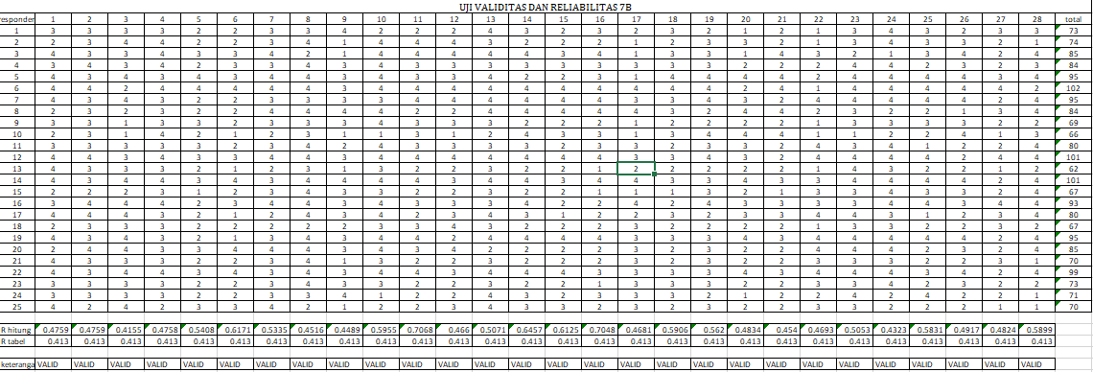

ANALISIS UJI VALIDITAS ANGKET MINAT BELAJAR
Butir pertanyaan | R hitung | R tabel | Keterangan
S1 | 0,475 | 0,413 | VALID
S2 | 0,475 | 0,413 | VALID
S3 | 0,415 | 0,413 | VALID
S4 | 0,475 | 0,413 | VALID
S5 | 0,540 | 0,413 | VALID
S6 | 0,617 | 0,413 | VALID
S7 | 0,533 | 0,413 | VALID
S8 | 0,451 | 0,413 | VALID
S9 | 0,448 | 0,413 | VALID
S10 | 0,595 | 0,413 | VALID
S11 | 0,706 | 0,413 | VALID
S12 | 0,465 | 0,413 | VALID
S13 | 0,507 | 0,413 | VALID
S14 | 0,645 | 0,413 | VALID
S15 | 0,612 | 0,413 | VALID
S16 | 0,704 | 0,413 | VALID
S17 | 0,468 | 0,413 | VALID
S18 | 0,590 | 0,413 | VALID
S19 | 0,562 | 0,413 | VALID
S20 | 0,483 | 0,413 | VALID
S21 | 0,453 | 0,413 | VALID
S22 | 0,469 | 0,413 | VALID
S23 | 0,505 | 0,413 | VALID
S24 | 0,432 | 0,413 | VALID
S25 | 0,583 | 0,413 | VALID
S26 | 0,491 | 0,413 | VALID
S27 | 0,482 | 0,413 | VALID
S28 | 0,589 | 0,413 | VALID

Contoh perhitungan butir angket pertanyaan nomer 1:
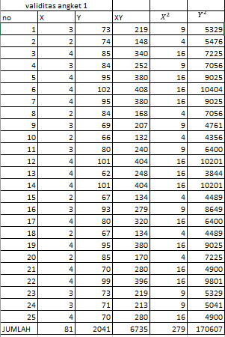
Berikut ini merupakan runtutan perhitungan uji valid pada butir pertanyaan nomor satu dengan diketahui analisis sebagai berikut:
n = 25 | $$\sum{x^{2}=279}$$
$$\sum{x =81}$$ | $$\sum{y^{2}=170607}$$
$$\sum{y =2041}$$ | $$x^{2}=6561$$
$$\sum{xy=6735}$$ | $$y^{2}=4165681$$

Dengan perhitungan:
$$r_{xy}= \frac{N∑XY-(∑X)(∑Y)}{\sqrt{\left\{N∑X^{2}-{\left(∑X\right)}^{2}\right\}\{N∑Y^{2}-{\left(∑Y\right)}^{2}\}}}$$
$$r_{xy}= \frac{25(6735)-(81)(2041)}{\sqrt{\left\{25(279)-(6561)\right\}\{25(170607)-(4165681)\}}}$$

$$r_{xy}= \frac{168375-165321}{\sqrt{\left\{6975)-(6561)\right\}\{4265175)-(4165681)\}}}$$
$$r_{xy}= \frac{3054}{\sqrt{\left\{441\right\}\{99494)\}}}$$
$$r_{xy}= \frac{3054}{\sqrt{43876854}}$$
$$r_{xy}= \frac{3054}{6623,96}$$
$$r_{xy}= 0,47$$
Kesimpulan :
Dengan $r_{tabel}=0,413$ signifikan $α=0,05$ $r_{hitung}>r_{tabel}$, 0,475 > 0,413 sehingga butir pertanyaan nomer satu dikatakan valid.

Lampiran 5
UJI REALIABILITAS ANGKET MINAT BELAJAR KELAS 7B
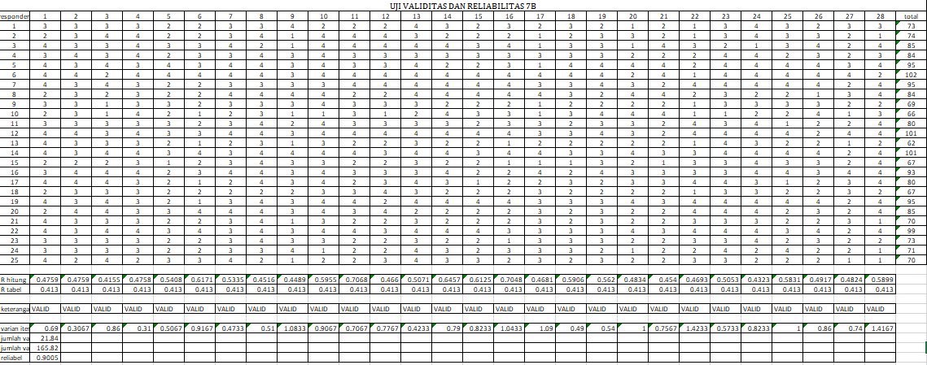

Varian item | Jumlah varian item
0,69 | 21,84
0,306 | 21,84
0,86 | 21,84
0,31 | 21,84
0,506 | 21,84
0,916 | 21,84
0,473 | 21,84
0,51 | 21,84
1,083 | 21,84
0,906 | 21,84
0,706 | 21,84
0,776 | 21,84
0,423 | 21,84
0,79 | 21,84
0,823 | Jumlah varian total
1,04 | 165,823
1,09 | 165,823
0,49 | 165,823
0,54 | 165,823
1 | 165,823
0,75 | 165,823
1,42 | 165,823
0,573 | 165,823
0,823 | 165,823
1 | 165,823
0,86 | reliabel
0,74 | 0,900
1,416 | 0,900

PERHITUNGAN UJI RELIABILITAS ANGKET MINAT BELAJAR
RUMUS:
K = 28 | $${σt}^{2}=165,823$$
$${€σb}^{2}=21,84$$

$$r= \frac{\left(k\right)}{k-1}(\frac{1-{(€σb}^{2})}{{σt}^{2}} )$$
$$r= \frac{\left(28\right)}{28-1}(\frac{1-\left(21,84\right)}{165,82})$$
$$r= \frac{28}{27} (1-0,1317)$$
$$r= 1,037 (0,868)$$
$$r= 0,900453$$

Hasil dari uji reliabilitas 28 butir soal pada instrumen angket minat belajar dikatakan reliabel yakni dengan nilai $r_{hitung}=0,900$ untuk $r_{tabel}>0,700$ sehingga $r_{hitung}>r_{tabel}$ dapat dinyatakan semua butir reliabel.

Hasil Pretest 7B

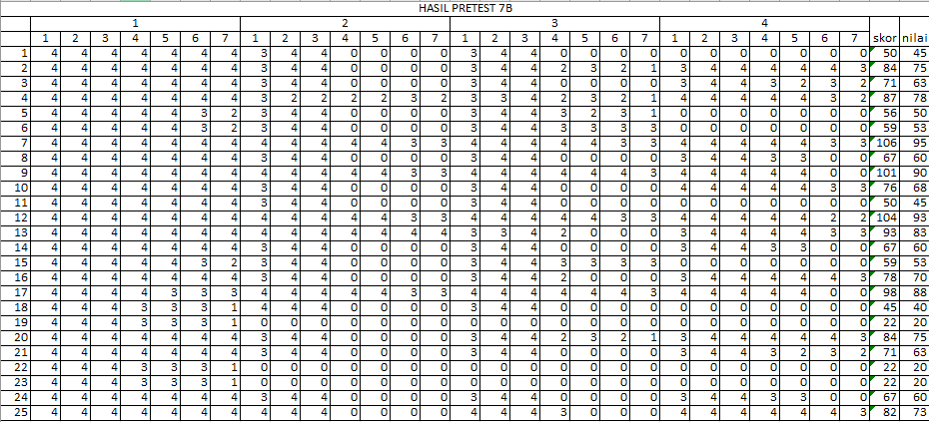
Lampiran 6
UJI VALIDITAS PRETEST 7B
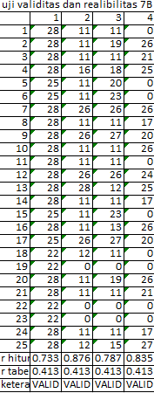
Contoh perhitungan uji validitas butir soal instrumen pretest nomer 1:
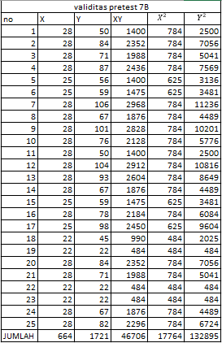
Berikut ini merupakan runtutan perhitungan uji valid pada butir pertanyaan nomor satu dengan diketahui analisis sebagai berikut:
n = 25 | $$\sum{x^{2}=17764}$$
$$\sum{x =664}$$ | $$\sum{y^{2}=132895}$$
$$\sum{y =1721}$$ | $$x^{2}=440896$$
$$\sum{xy=46706}$$ | $$y^{2}=2961841$$

Dengan perhitungan:
$$r_{xy}= \frac{N∑XY-(∑X)(∑Y)}{\sqrt{\left\{N∑X^{2}-{\left(∑X\right)}^{2}\right\}\{N∑Y^{2}-{\left(∑Y\right)}^{2}\}}}$$
$$r_{xy}= \frac{25(46706)-(664)(1721)}{\sqrt{\left\{25(17764)-(440896)\right\}\{25(132895)-(2961841)\}}}$$

$$r_{xy}= \frac{1167650-1142744}{\sqrt{\left\{444100)-(440896)\right\}\{3322375)-(2961841)\}}}$$
$$r_{xy}= \frac{24906}{\sqrt{\left\{3204\right\}\{360534)\}}}$$
$$r_{xy}= \frac{24906}{\sqrt{1155150936}}$$
$$r_{xy}= \frac{24906}{33987,5}$$
$$r_{xy}= 0,733$$
Kesimpulan :
Dengan $r_{tabel}=0,413$ signifikan $α=0,05$ $r_{hitung}>r_{tabel}$, 0,733 > 0,413 sehingga butir pertanyaan nomer satu dikatakan valid.

Lampiran 7
UJI RELIABILITAS PRETEST 7B
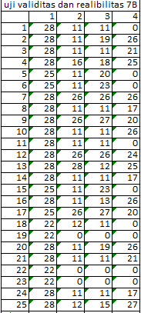
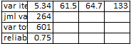

PERHITUNGAN UJI RELIABILITAS PRETEST
RUMUS:
K = 4 | $${σt}^{2}=601$$
$${€σb}^{2}=264$$

$$r= \frac{\left(k\right)}{k-1}(\frac{1-{(€σb}^{2})}{{σt}^{2}} )$$
$$r= \frac{\left(4\right)}{4-1}(\frac{1-\left(264\right)}{601})$$
$$r= \frac{4}{3} (1-0,43)$$
$$r= 1,33 (0,57)$$
$$r= 0,75$$
Hasil dari uji reliabilitas 4 butir soal pada instrumen pretest dikatakan reliabel yakni dengan nilai $r_{hitung}=0,75$ untuk $r_{tabel}>0,700$ sehingga $r_{hitung}>r_{tabel}$ dapat dinyatakan semua butir reliabel.

Lampiran 8
UJI TINGKAT KESUKARAN PRETEST
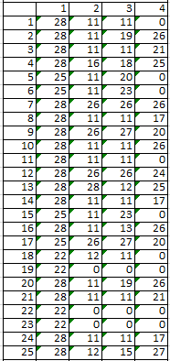
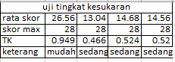
Contoh perhitungan uji tingkat kesukaran butir soal instrumen pretest nomer 1:
$TK$ = $\frac{Mean}{skor maksimum yang ditetapkan}$
$TK$ = $\frac{26,56}{28}$ = 0,949
Kesimpulan:
Berdasarkan perhitungan tingkat kesukaran soal pada nomer satu dihasilkan 0,949 sehingga pada tabel indeks kesukaran soal dikategorikan sebagai soal dengan kaetgori soal yang mudah

Lampiran 9
UJI DAYA PEMBEDA PRETEST

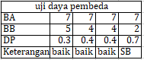
Contoh perhitungan daya pembeda pada nomer 1:
$$DP=\frac{BA-BB}{\frac{1}{2}xN}$$
$$DP=\frac{7-4}{7}=0,4$$
Kesimpulan :
Berdasarkan perhitungan daya pembeda pada nomer 1 dihasilkan 0,4 sehingga sesuai pada tabel tergolong kategori baik sekali.

Lampiran 10
UJI VALIDITAS POSTTEST 7B
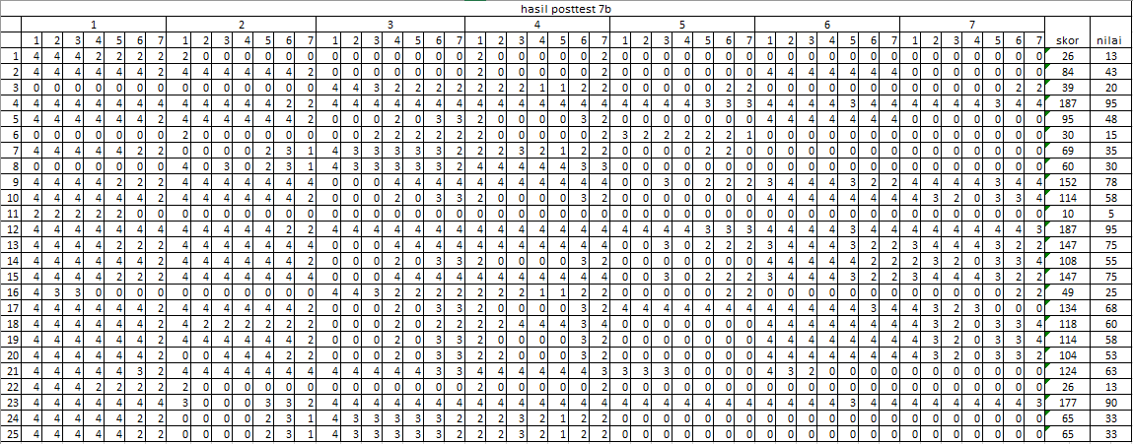

UJI VALIDITAS POSTTEST 7B
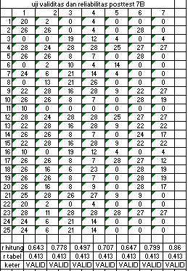
Contoh perhitungan uji validitas butir soal instrumen posttest nomer 1:
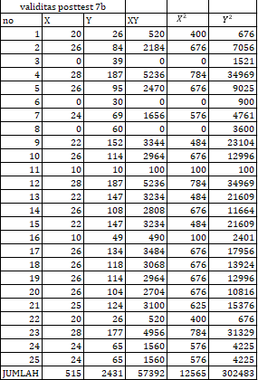
Berikut ini merupakan runtutan perhitungan uji valid pada butir pertanyaan nomor satu dengan diketahui analisis sebagai berikut:
n = 25 | $$\sum{x^{2}=12565}$$
$$\sum{x =515}$$ | $$\sum{y^{2}=302483}$$
$$\sum{y =2431}$$ | $$x^{2}=265225$$
$$\sum{xy=57392}$$ | $$y^{2}=5909761$$

Dengan perhitungan:
$$r_{xy}= \frac{N∑XY-(∑X)(∑Y)}{\sqrt{\left\{N∑X^{2}-{\left(∑X\right)}^{2}\right\}\{N∑Y^{2}-{\left(∑Y\right)}^{2}\}}}$$
$$r_{xy}= \frac{25(57392)-(515)(2431)}{\sqrt{\left\{25(12565)-(265225)\right\}\{25(302483)-(5909761)\}}}$$

$$r_{xy}= \frac{1434800-1251965}{\sqrt{\left\{314125)-(265225)\right\}\{7562075)-(5909761)\}}}$$
$$r_{xy}= \frac{182835}{\sqrt{\left\{48900\right\}\{1652314)\}}}$$
$$r_{xy}= \frac{182835}{\sqrt{80798154600}}$$
$$r_{xy}= \frac{182835}{284250,16}$$
$$r_{xy}= 0,643$$
Kesimpulan :
Dengan $r_{tabel}=0,413$ signifikan $α=0,05$ $r_{hitung}>r_{tabel}$, 0,643 > 0,413 sehingga butir pertanyaan nomer satu dikatakan valid.
Lampiran 11
UJI RELIABILITAS POSTTEST 7B
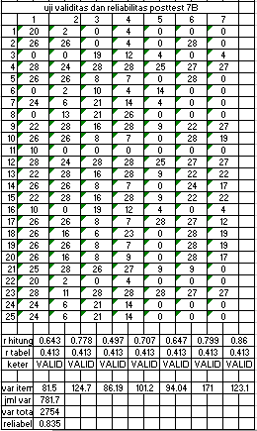
PERHITUNGAN UJI RELIABILITAS POSTTEST
RUMUS:
K = 7 | $${σt}^{2}=2754$$
$${€σb}^{2}=781,7$$

$$r= \frac{\left(k\right)}{k-1}(\frac{1-{(€σb}^{2})}{{σt}^{2}} )$$
$$r= \frac{\left(7\right)}{7-1}(\frac{1-\left(781,7\right)}{2754})$$
$$r= \frac{7}{6} (1-0,283)$$
$$r= 1,16 (0,717)$$
$$r= 0,83$$
KESIMPULAN :
Hasil dari uji reliabilitas 7 butir soal pada instrumen pretest dikatakan reliabel yakni dengan nilai $r_{hitung}=0,83$ untuk $r_{tabel}>0,700$ sehingga $r_{hitung}>r_{tabel}$ dapat dinyatakan semua butir reliabel.

Lampiran 12
UJI TINGKAT KESUKARAN POSTTEST
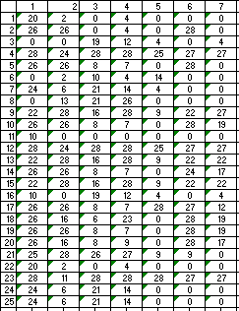
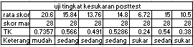

Contoh perhitungan uji tingkat kesukaran butir soal instrumen posttest nomer 1:
$TK$ = $\frac{Mean}{skor maksimum yang ditetapkan}$
$TK$ = $\frac{20,6}{28}$ = 0,73
Kesimpulan:
Berdasarkan perhitungan tingkat kesukaran soal pada nomer satu dihasilkan 0,73 sehingga pada tabel indeks kesukaran soal dikategorikan sebagai soal dengan kaetgori soal yang mudah.

Lampiran 13
UJI DAYA PEMBEDA POSTTEST
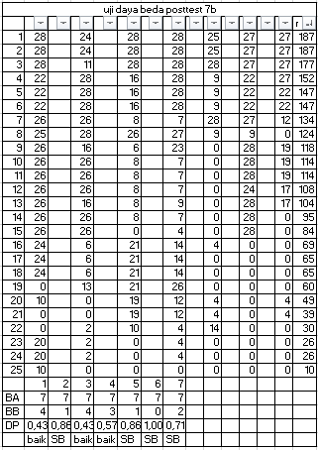

Contoh perhitungan daya pembeda pada nomer 1:
$$DP=\frac{BA-BB}{\frac{1}{2}xN}$$
$$DP=\frac{7-4}{ 7}=0,43$$
Kesimpulan :
Berdasarkan perhitungan daya pembeda pada nomer 1 dihasilkan 0,43 sehingga sesuai pada tabel tergolong kategori baik.

Lampiran 14
ANALISIS UJI NORMALITAS PRETEST KELAS 7A
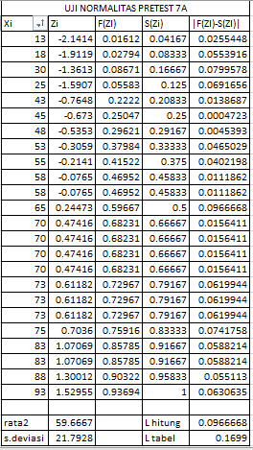
KESIMPULAN:
Dengan $L_{tabel}=0,1699$ signifikan $α=0,05$ dan n =24 $L_{hitung}<L_{tabel}$, 0,096 < 0,1699 sehingga dikatakan berdistribusi normal.
Lampiran 15
ANALISIS UJI NORMALITAS PRETEST 7B
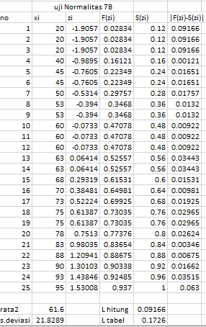
KESIMPULAN:
Dengan $L_{tabel}=0,1726$ signifikan $α=0,05$ dan n =25 $L_{hitung}<L_{tabel}$, 0,091 < 0,1726 sehingga dikatakan berdistribusi normal.

Lampiran 16
ANALISIS UJI NORMALITAS PRETEST 7C
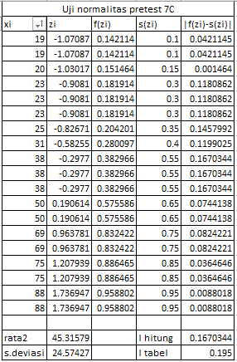
KESIMPULAN:
Dengan $L_{tabel}=0,195$ signifikan $α=0,05$ dan n =19 $L_{hitung}<L_{tabel}$, 0,167< 0,195 sehingga dikatakan berdistribusi normal.

Lampiran 17
ANALISIS UJI NORMALITAS PRETEST 7D
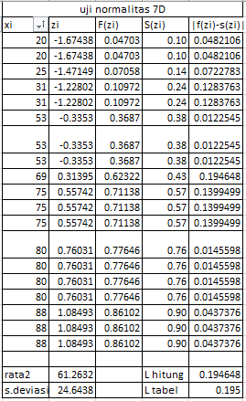

KESIMPULAN:
Dengan $L_{tabel}=0,195$ signifikan $α=0,05$ dan n =19 $L_{hitung}<L_{tabel}$, 0,194 < 0,195 sehingga dikatakan berdistribusi normal.

Lampiran 18
UJI HOMOGENITAS PRETEST KELAS 7
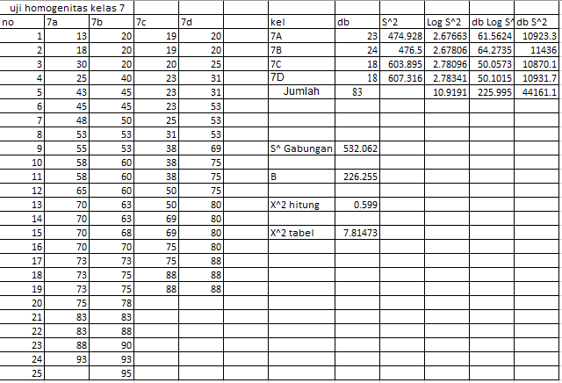

Uji ini menggunakan rumus uji Barlett dengan hipotesis:
- Mencari varians gabungan dengan rumus
$$s^{2}gabungan=\left(\frac{\sum{db}{S_{i}}^{2}}{\sum{db}} \right)$$

$$s^{2}gabungan=\left(\frac{44161,12}{83}\right)$$
$$s^{2}gabungan=532,0617$$
- Mencari nilai B dengan rumus :
$$B=(\log{S^{2}gabungan)}\sum{db}$$
$$B=532,0617 x 83$$
B = 226,2548
- Mencari nilai $X^{2_{hitung}}$dengan rumus:
$$X^{2_{hitung}}=(ln10)(B-\sum{db}(\log{S^{2})}$$
$$X^{2_{hitung}}=\ln{10 x (226,2548-225,9947)}$$
$$X^{2_{hitung}}=0,599$$
Kriteria pengambilan keputusan adalah $H_{0}$diterima apabila $X^{2_{hitung}}<X^{2_{tabel}}$ , 0,599 < 7,814 yang artinya data tersebut memiliki varians yang sama (homogen).

Lampiran 19
HASIL ANGKET AKHIR KELAS KONTROL 7C

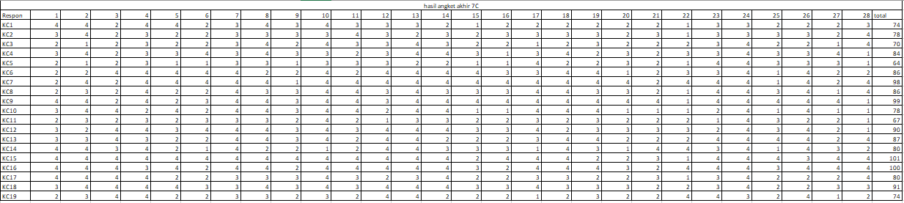
Lampiran 20

Hasil Angket Awal kelas kontrol 7C

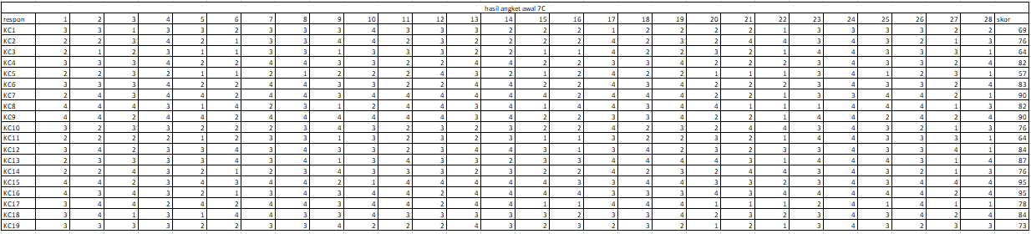
Lampiran 21

Hasil Angket Akhirl Kelas Eksperimen 7D

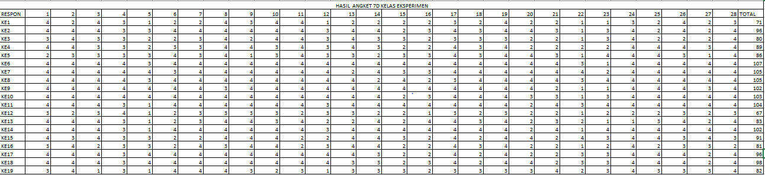
Lampiran 22
Hasil Angket Awal kelas Eksperimen 7D

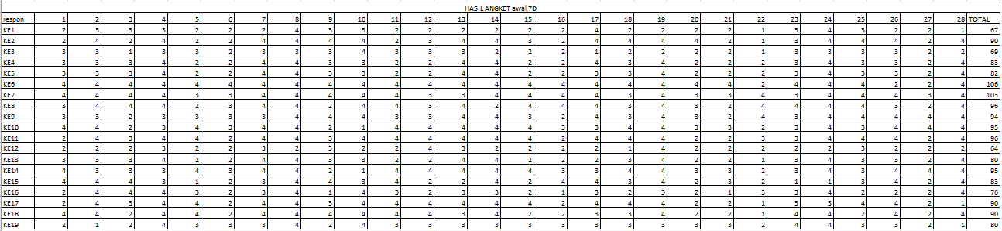

Lampiran 23
Hasil Pretest Kelas Kontrol 7C
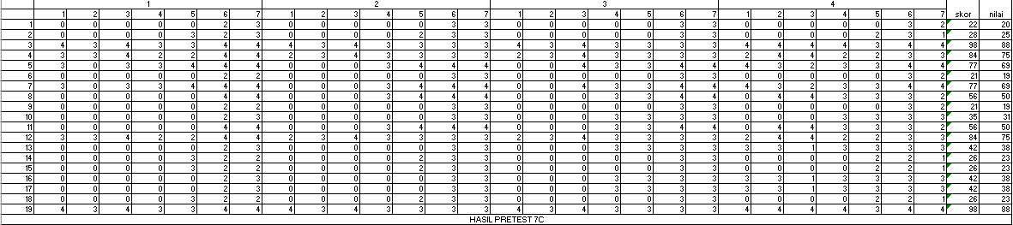

Lampiran 24
Hasil Pretest Kelas Eksperimen 7D

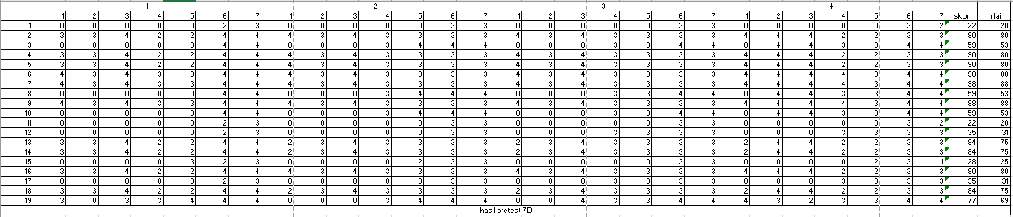

Lampiran 25
Hasil posttest kelas kontrol 7C

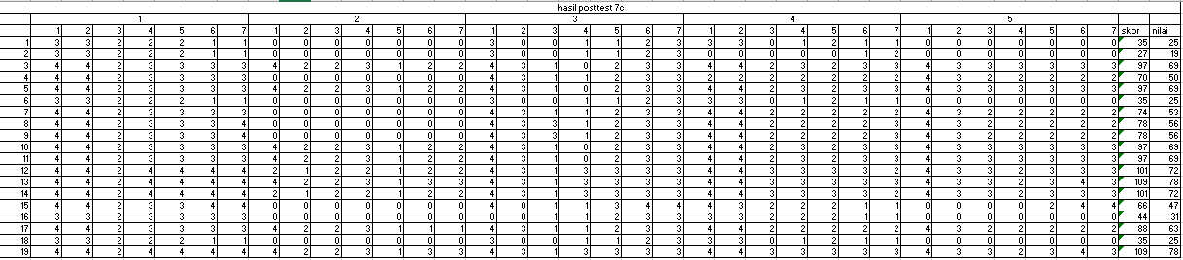

Lampiran 26
Hasil posttest kelas Eksperimen 7D

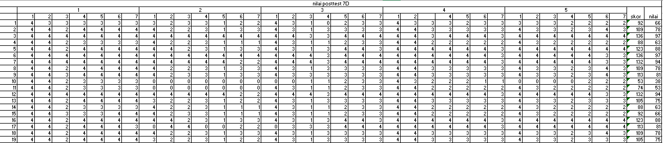

Lampiran 27

UJI HOMOGENITAS PRETEST KELAS KONTROL DAN KELAS EKSPERIMEN
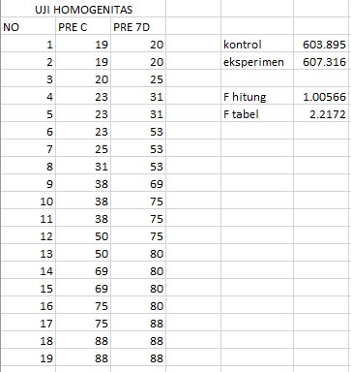
Adapun perhitungan uji Homogenitas:
Rumusnya menggunakan uji F :
$$F=\frac{Varians terbesar}{Varians terkecil}$$
Dengan Varians
$$varians= \frac{n \sum{{(x-\overline{x)}}^{2}}}{n(n-1)}$$
Sehingga,
$$F=\frac{586,2047}{583,2865}$$

$$F=1,005$$
KESIMPULAN:
Dengan $F_{tabel}=2,217$ signifikan $α=0,05$, $F_{hitung}<F_{tabel}$, 1,005 < 2,217 sehingga dikatakan HOMOGEN.

Lampiran 28
UJI HIPOTESIS PRETEST KELAS KONTROL DAN KELAS EKSPERIMEN
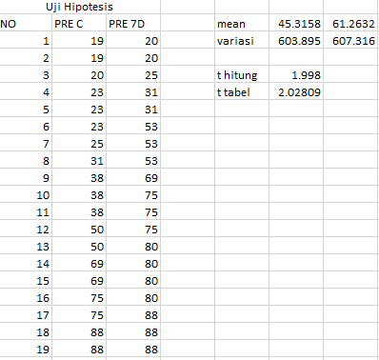
Uji hipotesis (kesamaan rata-rata)
Hipotesis :
$H_{0} :$($t_{hitung}<t_{tabel}$) tidak terdapat perbedaan skor rata-rata pemahaman konsep kelas kontrol dan kelas eksperimen.
$H_{1} :$($t_{hitung}>t_{tabel}$) tidak terdapat perbedaan skor rata-rata pemahaman konsep kelas kontrol dan kelas eksperimen.

$$t_{hitung}= \frac{|\overline{x_{1}}-\overline{x_{2}}|}{\sqrt{\frac{\left(n_{1}-1\right){s_{1}}^{2}+\left(n_{2}-1\right){s_{2}}^{2}}{n_{1}+n_{2}-2}}×\sqrt{\frac{1+1}{n1+n2}}}$$
$$t_{hitung}= \frac{|45,31-61,26|}{\sqrt{\frac{\left(19-1\right)607,31+\left(19-1\right)603,89}{36}}×\sqrt{\frac{2}{19}}}$$
$$t_{hitung}= \frac{|15,95|}{\sqrt{\frac{21801,6}{36}}×\sqrt{\frac{2}{19}}}$$

$$t_{hitung}= \frac{15,95}{7,89}=1,998$$

Dari hasil perhitungan tersebut, Dengan $t_{tabel}=2,217$ signifikan $α=0,05,$ karena $t_{hitung}<t_{tabel}$, 1,998 < 2,028 sehingga dapat disimpulkan tidak terdapat perbedaan rata-rata pada data skor pretest, kemampuan pemahaman konsep pada kedua kelas berada pada kondisi yang sama.

Lampiran 29
UJI NORMALITAS ANGKET AWAL 7C
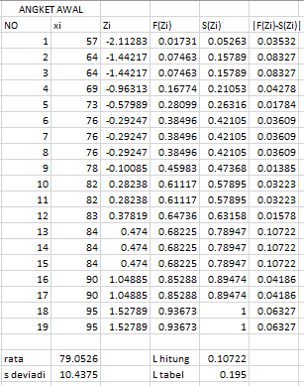
KESIMPULAN:
Dengan $L_{tabel}=0,195$ signifikan $α=0,05$ dan n =19 $L_{hitung}<L_{tabel}$, 0,107 < 0,195 sehingga dikatakan berdistribusi normal.

Lampiran 30
UJI NORMALITAS ANGKET AWAL KELAS 7D
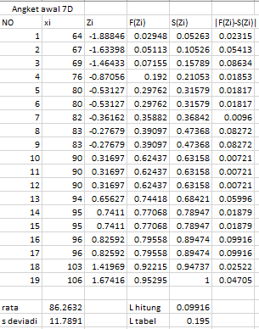
KESIMPULAN:
Dengan $L_{tabel}=0,195$ signifikan $α=0,05$ dan n =19 $L_{hitung}<L_{tabel}$, 0,099 < 0,195 sehingga dikatakan berdistribusi normal.

Lampiran 31
UJI HOMOGENITAS ANGKET AWAL KELAS KONTROL (7C) DAN KELAS EKSPERIMEN (7D)
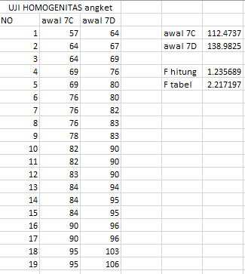
Adapun perhitungan uji homogenitas:
Rumusnya menggunakan uji F :
$$F=\frac{Varians terbesar}{Varians terkecil}$$
Dengan Varians
$$varians= \frac{n \sum{{(x-\overline{x)}}^{2}}}{n(n-1)}$$
Sehingga,
$$F=\frac{138,9825}{112,4737}$$

$$F=1,235$$
KESIMPULAN:
Dengan $F_{tabel}=2,217$ signifikan $α=0,05$, $F_{hitung}<F_{tabel}$, 1,235 < 2,217 sehingga dikatakan HOMOGEN.

Lampiran 32
UJI HIPOTESIS ANGKET AWAL KELAS KONTROL (7C) DAN KELAS EKSPERIMEN (7D)
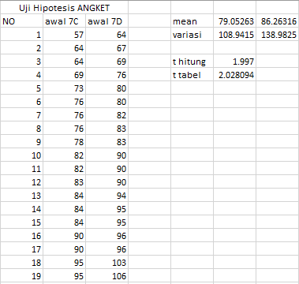
Uji hipotesis (kesamaan rata-rata)
Hipotesis :
$H_{0} :$($t_{hitung}<t_{tabel}$) tidak terdapat perbedaan skor rata-rata angket awal kelas kontrol dan kelas eksperimen.
$H_{1} :$($t_{hitung}>t_{tabel}$) tidak terdapat perbedaan skor rata-rata angket awal kelas kontrol dan kelas eksperimen.

$$t_{hitung}= \frac{|\overline{x_{1}}-\overline{x_{2}}|}{\sqrt{\frac{\left(n_{1}-1\right){s_{1}}^{2}+\left(n_{2}-1\right){s_{2}}^{2}}{n_{1}+n_{2}-2}}×\sqrt{\frac{1+1}{n1+n2}}}$$
$$t_{hitung}= \frac{|79,05-86,26|}{\sqrt{\frac{\left(19-1\right)108,94+\left(19-1\right)138,98}{36}}×\sqrt{\frac{2}{19}}}$$
$$t_{hitung}= \frac{|7,21|}{\sqrt{\frac{4462,56}{36}}×\sqrt{\frac{2}{19}}}$$
$$t_{hitung}= \frac{7,21}{3,61}=1,997$$

Dari hasil perhitungan tersebut, Dengan $t_{tabel}=2,217$ signifikan $α=0,05,$ karena $t_{hitung}<t_{tabel}$, 1,997 < 2,028 sehingga dapat disimpulkan tidak terdapat perbedaan rata-rata pada data skor angket awal, minat belajar pada kedua kelas berada pada kondisi yang sama.

Lampiran 33
UJI NORMALITAS ANGKET AKHIR 7D
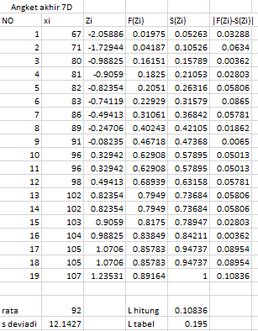
KESIMPULAN:
Dengan $L_{tabel}=0,195$ signifikan $α=0,05$ dan n =19 $L_{hitung}<L_{tabel}$, 0,108 < 0,195 sehingga dikatakan berdistribusi normal.

Lampiran 34
UJI NORMALITAS ANGKET AKHIR 7C
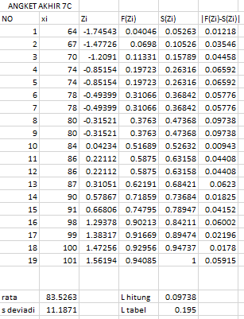
KESIMPULAN:
Dengan $L_{tabel}=0,195$ signifikan $α=0,05$ dan n =19 $L_{hitung}<L_{tabel}$, 0,097 < 0,195 sehingga dikatakan berdistribusi normal.

Lampiran 35
UJI HOMOGENITAS ANGKET AKHIR KELAS KONTROL (7C) DAN KELAS EKSPERIMEN (7D)
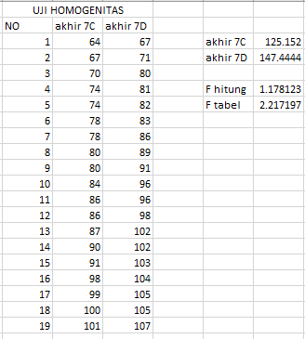
Adapun perhitungan uji homogenitas nya :
Rumusnya menggunakan uji F :
$$F=\frac{Varians terbesar}{Varians terkecil}$$
Dengan Varians
$$varians= \frac{n \sum{{(x-\overline{x)}}^{2}}}{n(n-1)}$$
Sehingga,
$$F=\frac{147,4444}{125,152}$$

$$F=1,178$$
KESIMPULAN:
Dengan $F_{tabel}=2,217$ signifikan $α=0,05$, $F_{hitung}<F_{tabel}$, 1,178 < 2,217 sehingga dikatakan HOMOGEN.

Lampiran 36
UJI N-GAIN KELAS KONTROL (7C) DAN KELAS EKSPERIMEN (7D)
KELAS EKSPERIMEN (7D)
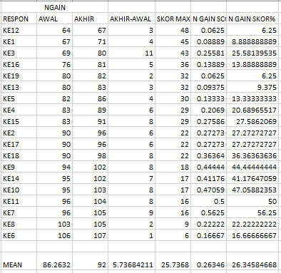

KELAS KONTROL (7C)
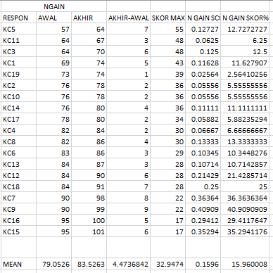
KESIMPULAN:
Perhitungan skor uji N-Gain pada kelas eksperimen 0,26 dengan presentase 26% sedangkan skor uji N-Gain pada kelas kontrol 0,15 dengan presentase 15%. Maka dapat ditarik kesimpulan minat belajar kelas ekperimen lebih baik daripada kelas kontrol.

Lampiran 37
UJI HIPOTESIS SKOR ANGKET KELAS KONTROL (7C) DAN KELAS EKSPERIMEN (7D)
KELAS EKSPERIMEN (7D)
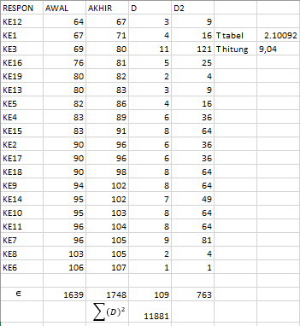
Berikut ini runtutan perhitungan uji perbedaan rata-rata nilai angket awal dan akhir pada kelas eksperimen sebagai contoh berikut:
$$t=\frac{\sum{D}}{\sqrt{\frac{N\sum{D^{2}-({\sum{D)}}^{2}}}{N-1}}}$$
$$t=\frac{109}{\sqrt{\frac{19\left(763\right)-(11881)}{19-1}}}$$
$$t=\frac{109}{\sqrt{\frac{2616}{18}}}$$
$$t=\frac{109}{12,05}=9,04$$
Dengan $t_{tabel}=2,10$ signifikan $α=0,05$ $t_{hitung}>t_{tabel}$, 9,04 > 2,10 maka tolak $H_{0}$ sehingga terdapat perbedaan rata-rata minat belajar pada siswa kelas eksperimen.
KELAS KONTROL (7C)
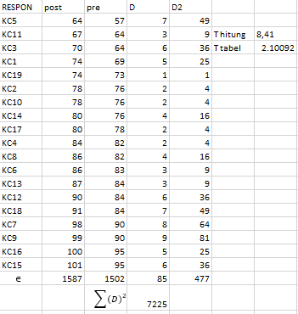
Berikut ini runtutan perhitungan uji perbedaan rata-rata nilai angket awal dan akhir pada kelas kontrol sebagai contoh berikut:
$$t=\frac{\sum{D}}{\sqrt{\frac{N\sum{D^{2}-({\sum{D)}}^{2}}}{N-1}}}$$
$$t=\frac{85}{\sqrt{\frac{19\left(477\right)-(7225)}{19-1}}}$$
$$t=\frac{85}{\sqrt{\frac{18386}{18}}}$$
$$t=\frac{85}{10,10}=8,41$$
Dengan $t_{tabel}=2,10$ signifikan $α=0,05$ $t_{hitung}>t_{tabel}$, 8,41 > 2,10 maka tolak $H_{0}$ sehingga terdapat perbedaan rata-rata minat belajar pada siswa kelas kontrol.

Hasil diatas menunjukkan $t_{hitung}>t_{tabel}$ maka $H_{1}$diterima tolak${ H}_{0}$.yang artinya rata-rata minat belajar siswa pada kelas eksperimen lebih tinggi daripada kelas kontrol.

Lampiran 38
UJI NORMALITAS POSTTEST KELAS KONTROL (7C)
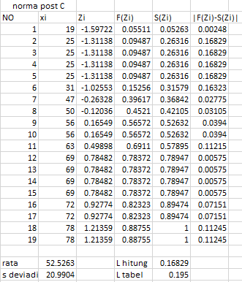
KESIMPULAN:
Dengan $L_{tabel}=0,195$ signifikan $α=0,05$ dan n =19 $L_{hitung}<L_{tabel}$, 0,168 < 0,195 sehingga dikatakan berdistribusi normal.

Lampiran 39
UJI NORMALITAS POSTTEST KELAS EKSPERIMEN (7D)
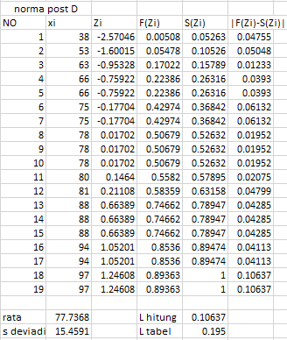
KESIMPULAN:
Dengan $L_{tabel}=0,195$ signifikan $α=0,05$ dan n =19 $L_{hitung}<L_{tabel}$, 0,106 < 0,195 sehingga dikatakan berdistribusi normal.

Lampiran 40
UJI HOMOGENITAS POSTTEST KELAS KONTROL (7C) DAN KELAS EKSPERIMEN (7D)
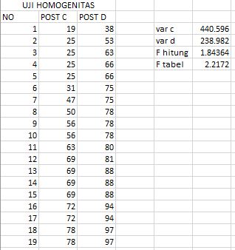
Rumusnya menggunakan uji F :
$$F=\frac{Varians terbesar}{Varians terkecil}$$
Dengan Varians
$$varians= \frac{n \sum{{(x-\overline{x)}}^{2}}}{n(n-1)}$$
Sehingga,
$$F=\frac{440,5965}{238,9825}$$
$$F=1,843$$

KESIMPULAN:
Dengan $F_{tabel}=2,217$ signifikan $α=0,05$, $F_{hitung}<F_{tabel}$, 1,184 < 2,217 sehingga dikatakan HOMOGEN.

Lampiran 41
UJI HIPOTESIS POSTTEST KELAS KONTROL (7C) DAN KELAS EKSPERIMEN (7D)
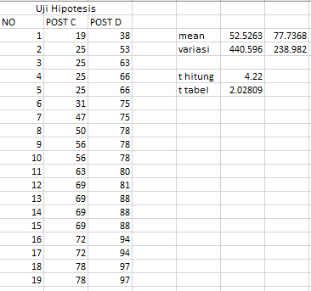
$$t_{hitung}= \frac{|\overline{x_{1}}-\overline{x_{2}}|}{\sqrt{\frac{\left(n_{1}-1\right){s_{1}}^{2}+\left(n_{2}-1\right){s_{2}}^{2}}{n_{1}+n_{2}-2}}×\sqrt{\frac{1+1}{n1+n2}}}$$
$$t_{hitung}= \frac{|52,52-77,73|}{\sqrt{\frac{\left(19-1\right)440,59+\left(19-1\right)238,98}{36}}×\sqrt{\frac{2}{19}}}$$
$$t_{hitung}= \frac{|25,21|}{\sqrt{\frac{12232,26}{36}}×\sqrt{\frac{57}{812}}}$$

$$t_{hitung}= \frac{|25,21|}{5,97}=4,22$$
KESIMPULAN:

Hasil diatas menunjukkan Dengan $F_{tabel}=2,02$ signifikan $α=0,05$, $t_{hitung}>t_{tabel}$ , 4,22 > 2,02 maka $H_{1}$diterima tolak${ H}_{0}$.yang artinya rata-rata pemahaman konsep siswa pada kelas eksperimen lebih tinggi daripada kelas kontrol.

Lampiran 42
KISI-KISI PEDOMAN PENSKORAN ANGKET MINAT BELAJAR
Definisi Operasional Minat Belajar
Minat belajar adalah kecenderungan, gairah atau keinginan yang besar dan tinggi terhadap sesuatu sehingga siswa akan tertarik dan memusatkan perhatiannya yang kemudian dapat mempengaruhi kualitas pencapaian hasil belajar siswa.
Penentuan Skor Nilai dan Kriteria pada Variabel Minat Belajar
Skala pengukuran yang digunakan adalah skala likert. Dengan sifat penyataan yang positif dan negatif.

Indikator | Pernyataan
Indikator | Positif | Negatif
Perasaan senang | 1,3,5,6 | 2,4
Perhatian | 7,11,12,13 | 8,9,10
Ketertarikan | 14,15,16,18 | 17
Keterlibatan | 19,20,21,25,26,27,28 | 22,23,24

Setiap respon siswa akan diberikan skor berdasarkan pedoman sebagai berikut:

Skala Jawaban | Skor Skala Jawaban
Skala Jawaban | Positif | Negatif
Selalu | 4 | 1
Sering | 3 | 2
Kadang-kadang | 2 | 3
Tidak Pernah | 1 | 4
(Sugiyono, 2009)

Kriteria minat belajar siswa berdasarkan pedoman sebagai berikut:

Kriteria | Skor Minat Belajar Siswa
Sangat Rendah | X < 𝜇 - 1,5 𝜎
Rendah | 𝜇 - 1,5 𝜎 < X ≤ 𝜇 - 0,5 𝜎
Sedang | 𝜇 – 0,5 𝜎 < X ≤ 𝜇 + 0,5 𝜎
Tinggi | 𝜇 + 0,5 𝜎 < X ≤ 𝜇 + 1,5 𝜎
Sangat Tinggi | X > 𝜇 + 1,5 𝜎
(Azwar, 2012)

Lampiran 43
ANGKET MINAT BELAJAR SISWA
Petunjuk Pengisian
- Tuliskan identitas diri dengan lengkap dan benar.
- Baca dengan teliti setiap pernyataan, berilah tanda (√) pada kolom yang tersedia sesuai dengan jawaban anda dengan kriteria:
SL : Selalu
S : Sering
K : Kadang-kadang
TP : Tidak Pernah
- Jawaban yang anda berikan tidak bernilai benar atau salah sehingga diharapkan mengisi jawaban dengan jujur.
- Jawaban tidak akan mempengaruhi nilai mata pelajaran.

Nama :
Kelas :
Nomor Absen :

No | Pernyataan | Respon
No | Pernyataan | SL | S | K | TP
A. Perasaan Senang
1 | Pelajaran matematika yang dijelaskan guru ternyata menyenangkan.
2 | Saya merasa kurang senang berangkat sekolah ketika mengetahui esok hari akan ada  pelajaran matematika
3 | Saya senang belajar matematika dengan cara berdiskusi bersama teman dan guru
4 | Saya merasa tidak senang belajar matematika karena guru kurang menyenangkan dalam menjelaskan materi
5 | Selama pembelajaran saya merasa senang ketika mengerjakan tugas yang diberikan guru
6 | Selama pembelajaran matematika saya merasa senang karena dapat lebih cepat paham dengan materi yang dijelaskan
- Perhatian
7 | Ketika guru sedang menjelaskan materi matematika saya selalu memperhatikan
8 | Selama pembelajaran saya lebih suka duduk dibelakang karena malas memperhatikan pembelajaran
9 | Saya rasa pembelajaran menjadikan kondisi kelas tidak kondusif dan ramai sehingga membuat saya tidak bisa fokus belajar
10 | Saya lebih milih berbincang dengan teman dibandingkan memperhatikan penjelasan guru karena membosankan
11 | Saya sangat fokus memperhatikan ketika sedang mengerjakan soal-soal secara bersama-sama
12 | Saya selalu memperhatikan ketika teman sedang presentasi materi didepan kelas selama pembelajaran berlangsung
13 | Ketika mengerjakan soal saya selalu mengikuti langkah-langkah yang diajarkan oleh guru selama pembelajaran matematika ini
- Ketertarikan
14 | Saya sangat tertarik belajar matematika ketika dapat menjawab benar pertanyaan yang diberikan guru
15 | Setelah pembelajaran ini saya sangat tertarik mencari sumber-sumber lain untuk menunjang pengetahuan matematika saya
16 | Saya tertarik untuk mempelajari ulang materi dirumah setelah pembelajaran ini
17 | Saya lebih tertarik belajar mandiri daripada yang dijelaskan guru seperti pembelajaran sekarang ini
18 | Saya sangat tertarik mengerjakan soal-soal yang diberikan oleh guru
19 | Saya selalu mencatat materi yang diberikan oleh guru
- Keterlibatan
20 | Saya berani mengemukakan pendapat selama diskusi kelompok dalam pembelajaran matematika ini
21 | Saya selalu aktif menjawab pertanyan yang diajukan oleh guru selama pembelajaran berlangsung
22 | Saya merasa rugi jika tidak mengikuti pelajaran matematika
23 | Selama pembelajaran matematika saya tidak pernah inisiatif sendiri untuk menerjakan soal-soal latihan yang ada di buku paket /buku penunjang belajar matematika lainnya
24 | Selama pembelajaran saya suka izin keluar untuk menghindari pembelajaran
25 | Saya selalu bertanya ketika merasa tidak paham selama pembelajaran
26 | Saya selalu mengumpulkan tugas tepat waktu selama pembelajaran
27 | Selama pembelajaran saya lebih suka mengerjakan soal-soal latihan secara mandiri dibandingkan berdiskusi
28 | Saya tidak pernah bolos saat matematika ini

Lampiran 44
KISI-KISI INSTRUMEN POSTTEST KEMAMPUAN PEMAHAMAN KONSEP
Materi | Indikator pemahaman konsep | Nomer Soal | Bentuk Soal
3.11.1 menentukan sifat-sifat segiempat (persegi, persegi panjang, belah ketupat, jajargenjang, trapesium, dan layang-layang)  3.11.2 menentukan keliling dan luas persegi dan persegi panjang  3.11.3 menentukan keliling dan luas jajargenjang dan trapesium  3.11.4 menentukan keliling dan luas belah ketupat dan layang-layang  3.11.5 menentukan sifat-sifat segitiga  3.11.6 menentukan keliling dan luas segitiga  3.11.7 menaksir luas bangun tak beraturan | Menyatakan ulang sebuah konsep | 1 | Uraian
 | Mengklasifikasikan objel-objek menurut sifat-sifat tertentu sesuai konsep | 2 | Uraian
 | Memberikan contoh dan non contoh dari konsep | 3 | Uraian
 | menyajikan kkonsep dalam berbagai bentuk representasi matematis | 4 | Uraian
 | Mengembangkan syarat perlu atau syarat cukup satu konsep | 5 | Uraian
 | Menggunakan, memanfaatkan dan memilih prosedur atau operasi tertentu | 6 | Uraian
 | Mengaplikasikan konsep atau algoritma pemecahan masalah | 7 | Uraian

Lampiran 45
PEDOMAN PENSKORAN INSTRUMEN POSTTEST KEMAMPUAN PEMAHAMAN KONSEP
soal | Indikator pemahaman Konsep | Jawaban | Skor
1 | Menyatakan ulang sebuah konsep | - Kelilingadalahjumlah panjang seluruh sisi luar bangun datar  Persegi panjang = 2 (P+l), Segitiga = a+b+c  - diketahui : panjang = 20 m, lebar = 10m, alas = 12 m, t = 8m, s =13 m  ditanya: luas dan keliling bangun segitiga dan persegi | 4
1 | Menyatakan ulang sebuah konsep | a. Persegi panjang = 2 (P+l), Segitiga = a+b+c  c. diketahui : panjang = 20 m, lebar = 10m, alas = 12 m, t = 8m, s =13 m  ditanya: luas dan keliling bangun segitiga dan persegi | 3
1 | Menyatakan ulang sebuah konsep | - Kelilingadalahjumlah panjang seluruh sisi luar bangun datar  Persegi panjang = 2 (P+l), Segitiga = a+b+c  c.diketahui : panjang = 20 m, lebar = 10m, alas = 12 m, t = 8m, s =13 m  ditanya: luas dan keliling bangun segitiga dan persegi  (siswa menjawab salah satu dari jawaban tersebut) | 2
1 | Menyatakan ulang sebuah konsep | a. Persegi panjang = p x l Segitiga = s x s  (siswa menjawab tapi dengan jawaban yang salah) | 1
1 | Menyatakan ulang sebuah konsep | Tidak ada jawaban | 0
1 | Mengklasifikasikan objek menurut sifat-sifat tertentu sesuai konsep | - Persegi panjang : memiliki 4 sisi, 4 sudut, 2 simetri lipat  Segitiga : memiliki 3 sisi, 3 sudut, 1 simetri lipat pada segitiga sama kaki | 4
1 |  | b.Persegi panjang : memiliki 4 sisi, 4 sudut, 2 simetri lipat  Segitiga : memiliki 3 sisi, 3 sudut, 1 simetri lipat | 3
1 |  | b. Persegi panjang : memiliki 4 sisi, 4 sudut, 2 simetri lipat  Segitiga : memiliki 3 sisi, 3 sudut, 1 simetri lipat pada segitiga sama kaki (siswa menjawab salah satu dari jawaban tersebut) | 2
1 |  | b.Persegi panjang : memiliki 3 sisi  (siswa menjawab tapi dengan jawaban yang salah) | 1
1 |  | Tidak ada jawaban | 0
1 | Memberikan contoh dan non contoh | Siswa dapat mengetahui bangun datar dari soal cerita | 4
1 | Memberikan contoh dan non contoh | Siswa dapat mengetahui tetapi ada yang salah | 3
1 | Memberikan contoh dan non contoh | Siswa mengetahui tetapi tidak menjelaskan dengan benar | 2
1 | Memberikan contoh dan non contoh | Siswa menjawab tapi dengan jawaban yang salah | 1
1 | Memberikan contoh dan non contoh | Tidak ada jawaban | 0
1 | Menyajikan konsep dalam berbagai bentuk representasi matematis | Misal P = panjang, a = alas, l = lebar, t = tinggi, s = sisi | 4
1 |  | siswa menjawab benar tetapi kurang lengkap | 3
1 |  | (siswa menjawab salah satu dari jawaban tersebut) | 2
1 |  | Terdapat jawaban tetapi jawaban salah | 1
1 |  | Tidak ada jawaban | 0
1 | Mengembangkan syarat perlu/ syarat cukup | Siswa mengetahui rumus dari persegi panjang dan rumus dari segitiga | 4
1 | Mengembangkan syarat perlu/ syarat cukup | siswa menjawab benar tetapi kurang lengkap | 3
1 | Mengembangkan syarat perlu/ syarat cukup | (siswa menjawab salah satu dari jawaban tersebut) | 2
1 | Mengembangkan syarat perlu/ syarat cukup | Terdapat jawaban tetapi jawaban salah | 1
1 | Mengembangkan syarat perlu/ syarat cukup | Tidak ada jawaban | 0
1 | Menggunakan, memanfaatkan dan memilih prosedur atau operasi tertentu | Siswa menggunakan operasi (kali, bagi, tambah,kurang) | 4
1 |  | Operasi tepat tapi perhitungan ada kesalahan | 3
1 |  | Operasi dasar tepat tetapi tidak lengkap | 2
1 |  | Salah memilih operasi | 1
1 |  | Tidak menjawab atau semua operasi salah | 0
1 | Mengaplikasikan konsep / algoritma pemecahan masalah | Menjelaskan hasil hitungan dalam konteks luas dan keliling taman | 4
1 | Mengaplikasikan konsep / algoritma pemecahan masalah | Menjawab hitungan benar tanpa menjelaskan konteks | 3
1 | Mengaplikasikan konsep / algoritma pemecahan masalah | Jawaban tidak lengkap | 2
1 | Mengaplikasikan konsep / algoritma pemecahan masalah | Hitungan salah | 1
1 | Mengaplikasikan konsep / algoritma pemecahan masalah | Tidak menjawab | 0
2 | Menyatakan ulang sebuah konsep | Menjelaskan yang diketahui dari soal dan apa yang ditanya dari soal | 4
2 | Menyatakan ulang sebuah konsep | Menjelaskan yang diketahui dari soal dan apa yang ditanya dari soal tetapi kurang tepat | 3
2 | Menyatakan ulang sebuah konsep | Menjelaskan yang diketahui dari soal dan apa yang ditanya dari soal tetapi hanya menjawab salah satu | 2
2 | Menyatakan ulang sebuah konsep | Menjawab tetapi jawaban salah | 1
2 | Menyatakan ulang sebuah konsep | Tidak menjawab | 0
2 | Mengklasifikasikan objek menurut sifat-sifat tertentu sesuai konsep | Siswa dapat mengimplementasikan yang diketahui dari soal yang mana termasuk tinggi, alas dan daerah yg diarsir dari bangun datar di soal cerita | 4
2 |  | Siswa menjawab benar tetapi | 3
2 |  | Siswa | 2
2 |  | Menjawab tetapi jawaban salah | 1
2 |  | Tidak menjawab | 0
2 | Memberikan contoh dan non contoh dari konsep | Siswa mengetahui bangun datar dengan menggambar nya | 4
2 | Memberikan contoh dan non contoh dari konsep | Siswa mengetahui bangun datar yang dimaksud segitiga tetapi menggambar yang salah | 3
2 | Memberikan contoh dan non contoh dari konsep | Siswa mengetahui bangun datar yang dimaksud adalah segitiga tetapi tidak menggambarnya | 2
2 | Memberikan contoh dan non contoh dari konsep | Siswa tidak mengetahu segitiga yang dimaksud dalam soal dan tidak menggambarnya | 1
2 | Memberikan contoh dan non contoh dari konsep | Tidak menjawab | 0
2 | Menyajikan konsep dalam berbagai bentuk representasi matematis | Menuliskan rumus dan memasukkan angka dengan benar | 4
2 |  | Menulis rumus benar tetapi tidak lanjutkan | 3
2 |  | Menulis sebagian rumus | 2
2 |  | Rumus yang digunakan tidak tepat | 1
2 |  | Tidak menjawab | 0
2 | Mengembangkan syarat perlu atau syarat cukup suatu konsep | Siswa mengetahui rumus yang digunakan untuk mencari segitiga | 4
2 | Mengembangkan syarat perlu atau syarat cukup suatu konsep | Siswa mengetahui rumus bangun datar tetapi masih tidak ditulis dengan benar | 3
2 | Mengembangkan syarat perlu atau syarat cukup suatu konsep | Siswa mengetahui rumus tetapi tidak menuliskannya | 2
2 | Mengembangkan syarat perlu atau syarat cukup suatu konsep | Siswa mengerjakan tetapi salah jawabannya | 1
2 | Mengembangkan syarat perlu atau syarat cukup suatu konsep | Tidak menjawab | 0
2 | Menggunakan, memanfaatkan dan memilih prosedur atau operasi tertentu | Menggunakan prosedur hitung yang tepat | 4
2 |  | Prosedur benar tetapi hitungan keliru | 3
2 |  | Prosedur kurang tepat | 2
2 |  | Prosedur salah | 1
2 |  | Tidak ada jawaban | 0
2 | Mengaplikasikan konsep / algoritma pemecahan masalah | Menghitung dan menyimpulkan apa yang dimaksud dari soal | 4
2 | Mengaplikasikan konsep / algoritma pemecahan masalah | Menghitung benar tapi tidak disimpulkan | 3
2 | Mengaplikasikan konsep / algoritma pemecahan masalah | Menghitung hanya satu segitiga | 2
2 | Mengaplikasikan konsep / algoritma pemecahan masalah | Salah dalam menghitung | 1
2 | Mengaplikasikan konsep / algoritma pemecahan masalah | Tidak ada jawaban | 0
3 | Menyatakan ulang sebuah konsep | diketahui misal sisi = s = 30 cm  Ditanya luas satu kotak persegi  Siswa menuliskan keduanya | 4
3 | Menyatakan ulang sebuah konsep | diketahui misal sisi = s = 30 cm  Ditanya luas satu kotak persegi  Siswa menuliskan keduanya tetapi ada yang kurang | 3
3 | Menyatakan ulang sebuah konsep | diketahui misal sisi = s = 30 cm  Ditanya luas satu kotak persegi  Siswa menuliskan dari salah satu itu | 2
3 | Menyatakan ulang sebuah konsep | Siswa menuliskan salah satu tetapi jawaban salah | 1
3 | Menyatakan ulang sebuah konsep | Tidak ada jawaban | 0
3 | Mengklasifikasikan objek menurut sifat-sifat tertentu sesuai konsep | Dapat mengetahui bangun datar yang dimaksud dalam soal berdasarkan sifatnya | 4
3 |  | Siswa mengetahui bangun datar yang ada dalam soal tetapi tidak menuliskannya | 3
3 |  | Siswa mengetahui bangun dalam soal tersebut
3 |  | Siswa tidak mengetahui bangun dalam soal | 1
3 |  | Tidak ada jawaban | 0
3 | Memberikan contoh dan non contoh dari konsep | Siswa mengetahui bangun datar yg dimaksud dalam soal dengan menggambarnya dan dituliskan pada bangun datar | 4
3 | Memberikan contoh dan non contoh dari konsep | Siswa menggambar dan tidak disertai alasan | 3
3 | Memberikan contoh dan non contoh dari konsep | Siswa tidak menggambar | 2
3 | Memberikan contoh dan non contoh dari konsep | Siswa mengerjakan tanpa ada gambar | 1
3 | Memberikan contoh dan non contoh dari konsep | Tidak ada jawaban | 0
3 | Menyajikan konsep dalam berbagai bentuk representasi matematis | Siswa dapat memisal kan apa yang ada di soal dengan benar | 4
3 |  | Siswa dapat memisal kan tetapi ada yang kurang | 3
3 |  | Siswa dapat memisal kan tetapi permisalah yang salah | 2
3 |  | Siswa tidak memisalkan | 1
3 |  | Tidak ada jawaban | 0
3 | Mengembangkan syarat perlu atau syarat cukup suatu konsep | Siswa mengetahui rumus yang digunakan dengan benar dan menuliskannya dengan benar | 4
3 | Mengembangkan syarat perlu atau syarat cukup suatu konsep | Siswa mengetahui rumus yang digunakan dengan benar dan tidak menuliskannya dengan benar | 3
3 | Mengembangkan syarat perlu atau syarat cukup suatu konsep | Siswa tidak mengetahui rumus yang digunakan dengan benar dan tidak menuliskannya | 2
3 | Mengembangkan syarat perlu atau syarat cukup suatu konsep | Siswa menggunakan rumus yang salah | 1
3 | Mengembangkan syarat perlu atau syarat cukup suatu konsep | Tidak ada jawaban | 0
3 | Menggunakan, memanfaatkan dan memilih prosedur atau operasi tertentu | Siswa menggunakan prosedur dengan benar dan hitungan benar | 4
3 |  | Siswa menggunakan prosedur dengan benar dan hitungan salah | 3
3 |  | Siswa menggunakan prosedur dengan benar dan hitungan benar  (salah satu dari keduanya) | 2
3 |  | Siswa meggunakan prosedur dan hitungan salah | 1
3 |  | Tidak ada jawaban | 0
3 | Mengaplikasikan konsep / algoritma pemecahan masalah | Siswa dapat menjawab serta menyimpulkan pertanyaan sesuai konteks dalam soal dengan benar | 4
3 | Mengaplikasikan konsep / algoritma pemecahan masalah | Siswa dapat menjawab serta menyimpulkan pertanyaan sesuai konteks dalam soal tetapi masih ada yang kurang | 3
3 | Mengaplikasikan konsep / algoritma pemecahan masalah | Siswa dapat menjawab pertanyaan sesuai konteks dalam soal tetapi tidak menyimpulkan | 2
3 | Mengaplikasikan konsep / algoritma pemecahan masalah | Siswa menjawab salah | 1
3 | Mengaplikasikan konsep / algoritma pemecahan masalah | Tidak ada jawaban | 0
4 | Menyatakan ulang sebuah konsep | - Diketahui: misal diagonal 1 = $d_{1}$, diagonal 2 = $d_{2}$ $d_{1}$= 50 cm , $d_{2}=30 cm$  Ditanya luas layangan  b.Panjang alas jajargenjang AB = 20 cm  • Sisi CD dari layang-layang = 10 cm  • Sisi ED = 17 cm  • Diagonal BD membagi CD menjadi dua, maka OC = 6 cm  • OC tegak lurus terhadap BD  Ditanya: luas ABCDEF ? | 4
4 | Menyatakan ulang sebuah konsep | Siswa menjawab tetapi belum tepat/ masih ada yang kurang | 3
4 | Menyatakan ulang sebuah konsep | Siswa menjawab tetapi hanya salah satu | 2
4 | Menyatakan ulang sebuah konsep | Siswa tidak menjawab dengan benar atau salah | 1
4 | Menyatakan ulang sebuah konsep | Tidak ada jawaban | 0
4 | Mengklasifikasikan objek menurut sifat-sifat tertentu sesuai konsep | Siswa mengetahui bangun datar yang dimaksudkan dalam soal berdasarkan sisi yang diketahui dengan benar | 4
4 |  | Siswa mengetahui bangun datar yang dimaksudkan dalam soal berdasarkan sisi yang diketahui kurang tepat | 3
4 |  | Siswa mengetahui salah satu bangun datar yang dimaksudkan dalam soal berdasarkan sisi yang diketahui | 2
4 |  | Siswa mengetahui bangun datar tetapi salah | 1
4 |  | Tidak ada jawaban | 0
4 | Memberikan contoh dan non contoh dari konsep | Siswa menggambar kedua bangun tersebut dengan benar | 4
4 | Memberikan contoh dan non contoh dari konsep | Siswa menggambar kedua bangun tetapi masih ada yang kurang/ salah | 3
4 | Memberikan contoh dan non contoh dari konsep | Siswa menggambar salah satu bangun tersebut dengan benar | 2
4 | Memberikan contoh dan non contoh dari konsep | Siswa menggambar bangun tetapi salah | 1
4 | Memberikan contoh dan non contoh dari konsep | Tidak ada jawaban | 0
4 | Menyajikan konsep dalam berbagai bentuk representasi matematis | Diketahui: misal diagonal 1 = $d_{1}$, diagonal 2 = $d_{2}$  • Panjang alas jajargenjang AB = 20 cm  • Sisi CD dari layang-layang = 10 cm  • Sisi ED = 17 cm  • Diagonal BD membagi CD menjadi dua, maka OC = 6 cm  • OC tegak lurus terhadap BD | 4
4 |  | Siswa menjawab tetapi belum tepat/ masih ada yang kurang | 3
4 |  | Siswa menjawab tetapi hanya salah satu | 2
4 |  | Siswa tidak menjawab dengan benar atau salah | 1
4 |  | Tidak ada jawaban | 0
4 | Mengembangkan syarat perlu atau syarat cukup suatu konsep | $$L=\frac{d_{1}×d_{2}}{2}$$  $${CD}^{2}={OC}^{2}+{OD}^{2}$$  $$BCDE=\frac{1}{2}×BD×CE$$ | 4
4 | Mengembangkan syarat perlu atau syarat cukup suatu konsep | Siswa menjawab benar tetapi ada yang kurang | 3
4 | Mengembangkan syarat perlu atau syarat cukup suatu konsep | Siswa menjawab salah satu dari soal tersebut | 2
4 | Mengembangkan syarat perlu atau syarat cukup suatu konsep | Siswa menjawab salah | 1
4 | Mengembangkan syarat perlu atau syarat cukup suatu konsep | Tidak ada jawaban | 0
4 | Menggunakan, memanfaatkan dan memilih prosedur atau operasi tertentu | $$L=\frac{30×50}{2}$$  $$= \frac{1500}{2}$$  $$=750{cm}^{2}$$  $$OD=\sqrt{{10}^{2}-6^{2}}$$  $$OD=\sqrt{100-36}$$  $$OD=\sqrt{64}=8$$  $$OE=\sqrt{{DE}^{2}-{OD}^{2}}$$  $$OE=\sqrt{{17}^{2}-8^{2}}$$  $$OE=\sqrt{289-64}$$  $$OE=\sqrt{225}=15$$  $$=\frac{1}{2}×\left(2×OD\right)×\left(OE+OC\right)$$  $$=\frac{1}{2}×16×21=168$$ | 4
4 |  | Siswa menjawab benar tetapi ada yang kurang | 3
4 |  | Siswa menjawab salah satu dari soal tersebut | 2
4 |  | Siswa menjawab salah | 1
4 |  | Tidak ada jawaban | 0
4 | Mengaplikasikan konsep / algoritma pemecahan masalah | Siswa dapat mengerjakan dan menyimpulkan soal dengan tepat dan sesuai | 4
4 | Mengaplikasikan konsep / algoritma pemecahan masalah | Siswa dapat mengerjakan soal dengan tepat dan sesuai | 3
4 | Mengaplikasikan konsep / algoritma pemecahan masalah | Siswa dapat mengerjakan dan menyimpulkan soal dengan tepat dan sesuai (siswa hanya dari salah satu itu) | 2
4 | Mengaplikasikan konsep / algoritma pemecahan masalah | Siswa menghitung tetapi salah | 1
4 | Mengaplikasikan konsep / algoritma pemecahan masalah | Tidak ada jawaban | 0
5 | Menyatakan ulang sebuah konsep | Kolam ayah berbentuk trapesium siku-siku dengan:  - Panjang sisi sejajar: 30 m dan 38 m  - Tinggi (sisi siku-siku): 6 m  - Akan dipagar kelilingnya dengan biaya Rp 5.000 per meter | 4
5 | Menyatakan ulang sebuah konsep | Siswa menyebutkan semua itu tetapi ada yang kurang | 3
5 | Menyatakan ulang sebuah konsep | Siswa menyebutkan semua itu tetapi hanya sebagian | 2
5 | Menyatakan ulang sebuah konsep | Siswa menjawab salah | 1
5 | Menyatakan ulang sebuah konsep | Tidak ada jawaban | 0
5 | Mengklasifikasikan objek menurut sifat-sifat tertentu sesuai konsep | Dapat mengetahui bangun datar yang dimaksud dalam soal berdasarkan sifatnya | 4
5 |  | Siswa mengetahui bangun datar yang ada dalam soal tetapi tidak menuliskannya | 3
5 |  | Siswa mengetahui bangun dalam soal tersebut
5 |  | Siswa tidak mengetahui bangun dalam soal | 1
5 |  | Tidak ada jawaban | 0
5 | Memberikan contoh dan non contoh dari konsep | Siswa dapat menggambar dan menuliskan pada bangun yang dimaksud dalam soal | 4
5 | Memberikan contoh dan non contoh dari konsep | Siswa dapat menggambar pada bangun yang dimaksud dalam soal | 3
5 | Memberikan contoh dan non contoh dari konsep | Siswa dapat menggambar dan menuliskan pada bangun yang dimaksud dalam soal  Siswa hanya menyebutkan salah satu | 2
5 | Memberikan contoh dan non contoh dari konsep | Siswa menjawab tetapi salah | 1
5 | Memberikan contoh dan non contoh dari konsep | Tidak ada jawaban | 0
5 | Menyajikan konsep dalam berbagai bentuk representasi matematis | $$x=\sqrt{a^{2}+b^{2}}$$  - Panjang sisi sejajar (s): 30 m dan 38 m  - Tinggi (sisi siku-siku)(t): 6 m | 4
5 |  | Siswa menjawab tetapi masih kurang | 3
5 |  | Siswa menjawab hanya salah satu dari itu | 2
5 |  | Siswa menjawab salah | 1
5 |  | Tidak ada jawaban | 0
5 | Mengembangkan syarat perlu atau syarat cukup suatu konsep | Siswa mengetahui rumus mencari sisi miring dan keliling trapesium dan menghitung biaya total | 4
5 | Mengembangkan syarat perlu atau syarat cukup suatu konsep | Siswa menjawab tetapi masih ada yang kurang | 3
5 | Mengembangkan syarat perlu atau syarat cukup suatu konsep | Siswa menjawab salah satu dari itu | 2
5 | Mengembangkan syarat perlu atau syarat cukup suatu konsep | Siswa menjawab salah | 1
5 | Mengembangkan syarat perlu atau syarat cukup suatu konsep | Tidak ada jawaban | 0
5 | Menggunakan, memanfaatkan dan memilih prosedur atau operasi tertentu | $$x=\sqrt{8^{2}+6^{2}}$$  $$=\sqrt{64+36}$$  $=\sqrt{100}=10$m  Keliling = 30+10+38+6 = 84m  Total biaya = 84$x$ 5000  =420.000 | 4
5 |  | Siswa menjawab tetapi masih ada yang kurang | 3
5 |  | Siswa menjawab salah satu dari itu | 2
5 |  | Siswa menjawab salah | 1
5 |  | Tidak ada jawaban | 0
5 | Mengaplikasikan konsep / algoritma pemecahan masalah | Siswa dapat mengerjakan dan menyimpulkan soal dengan tepat dan sesuai | 4
5 | Mengaplikasikan konsep / algoritma pemecahan masalah | Siswa dapat mengerjakan soal dengan tepat dan sesuai | 3
5 | Mengaplikasikan konsep / algoritma pemecahan masalah | Siswa dapat mengerjakan dan menyimpulkan soal dengan tepat dan sesuai (siswa hanya dari salah satu itu) | 2
5 | Mengaplikasikan konsep / algoritma pemecahan masalah | Siswa menghitung tetapi salah | 1
5 | Mengaplikasikan konsep / algoritma pemecahan masalah | Tidak ada jawaban | 0

Lampiran46
INSTRUMEN POSTEST KEMAMPUAN PEMAHAMAN
KONSEP

Mata Pelajaran : Matematika

Satuan Pendidikan : SMP/MTs

Kelas / Semester : VII/Genap

Materi Pokok : Bangun Datar Segi Empat dan Segi Tiga
Bentuk Soal : Uraian

Alokasi Waktu : 2 x 45 menit

Petunjuk Mengerjakan:

- Isi identitas dengan benar

- Perhatikan soal dengan seksama

- Kerjakan soal dengan jujur

- Kerjakan pada lembar yang disediakan

Nama :

No. Absen :

Kelas :

Jawablah pertanyaan dibawan ini dengan benar!
- Sebuah sekolah membangun taman yang terdiri dari tiga bagian: taman berbentuk persegi panjang dengan panjang 20 meter dan lebar 10 meter, taman berbentuk segitiga dengan alas 12 meter, tinggi 8 meter, dan sisi lainnya masing-masing 13 meter
  - Jelaskan konsep dari keliling dan bangun datar diatas ?
  - Klasifikasikan sifat-sifat bangun ( jumlah sisi, jenis sudut, simetri lipat)?
  - Hitung luas dan keliling masing-masing taman?
- Terdapat dua segitiga, yaitu segitiga ABC dan segitiga CDE, yang memiliki daerah diarsir. Diketahui AF = 10 cm adalah tinggi segitiga ABC. DG = 15 cm adalah tinggi segitiga CDE. Panjang alas BE adalah 16 cm. AC = 4 cm adalah jarak antara dua segitiga pada garis lurus. Hitunglah luas daerah yang diarsir?
- Dalam permainan engklek, anak-anak melompat di dalam pola kotak-kotak yang digambar di tanah. Jika kotak tersebut berbentuk persegi dengan panjang sisi 30 cm, berapakah luas satu kotak?
- Jawablah pertanyaan dibawah ini!
  - Dalam permainan layang-layang tradisional, kerangka layangan biasanya berbentuk belah ketupat. Jika panjang diagonalnya masing-masing adalah 50 cm dan 30 cm, bagaimana cara menghitung luas layangan tersebut?
  - Sebuah bentuk bangunan terdiri dari dua bangun datar, yaitu jajargenjang ABFE dan layang-layang BCDE. Panjang alas jajargenjang AB adalah 20 cm. Sisi tegak lurus pada layang-layang CD memiliki panjang 10 cm, dan sisi miring ED memiliki panjang 17 cm. Titik C adalah titik potong diagonal layang-layang, sehingga diagonal BD membagi sisi CD menjadi dua sama panjang. Panjang OC adalah 6 cm, di mana O adalah titik potong diagonal layang-layang dan OC tegak lurus terhadap BD. Hitunglah luas bangunan ABCDEF ?
- Kolam ayah berbentuk trapesium mempunyai panjang sisi sejajar 30 m dan 38 m serta panjang sisi siku-siku nya 6 m. Disekeliling kolam akan dibuat pagar dengan biaya Rp. 5000 per meter. Biaya yang dibutuhkan ayah untuk pembuatan pagar seluruh nya?
Lampiran 47
KUNCI JAWABAN INSTRUMEN POSTTEST KEMAMPUAN PEMAHAMAN KONSEP

      - a. Keliling adalah jumlah panjang seluruh sisi luar bangun datar, persegi panjang : K = 2 x (P+l), segitiga: K = a + b + c (menyatakan ulang sebuah konsep)
  - persegi panjang memiliki 4 sisi,4 jenis sudut,2 simetri lipat, segitiga sama kaki memiliki 3 sisi, 2 sudut sama besar, 1 simetri lipat (mengklasifikasikan objek menurut sifat-sifat tertentu sesuai konsep)
  - diketahui : misal panjang = p, lebar = l, alas = a, tinggi = t (menyajikan konsep dalam berbagai bentu representasi matematis)
persegi panjang: p = 20 meter, l = 10 meter
segitiga: a = 12 meter, t = 8 meter, sisi lain = 13 meter
ditanya : luas dan keliling persegi panjang, luas dan keliling segitiga
jawab
luas persegi panjang = p x l = 20 x10 = 200 m²
keliling pp = 2 x (p + l) = 2 x (20+10) = 60m
luas segitiga = ½ x a x t = ½ x 12 x 8 = 48 m²
keliling = 12 + 13 + 13 = 38 m
(mengaplikasikan konsep atau algoritma pemecahan masalah)
(Mengambangkan syarat perlu atau syarat cukup suatu konsep yaitu mengetahui rumus luas dan keliling dari bangun persegi panjang dan segitiga)
(menggunakan,memanfaatkan dan memilih prosedur atau operasi tertent yaitu menggunakan perkalian dan penjumlahan,pembagian untuk menghitung luas dan keliling)
(memberikan contoh dan non contoh dari konsep yaitu persegi panjang dan segitiga adalah contoh bangun datar)
2.
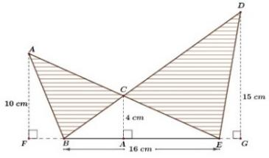
(menyajikan konsep dalam bentuk representasi matematis)
Diketahui tinggi ABC = AF = 10 cm, tinggi CDE = DG = 15cm
Panjang alas BE = 16 cm, Jarak antara 2 segitiga = AC = 4 cm
(menyatakan ulang sebuah konsep)
Ditanya luas daerah yg diarsir?
Jawab
Luas daerah yang diarsir dapat kita tentukan:
(ABE)=(ABC)+(BCE)
$$\frac{1}{2}×16×10=\left(ABC\right)+\frac{1}{2}×16×4$$
$$80=\left(ABC\right)+32$$
$$48=(ABC)$$
(BED)=(CDE)+(BCE)
$$\frac{1}{2}×16×15=\left(CDE\right)+\frac{1}{2}×16×4$$
$$120=\left(CDE\right)+32$$
$$88=(CDE)$$
$$l_{arsir}=\left(ABC\right)+\left(CDE\right)$$
$$=48+88$$
$$=136$$
(mengaplikasikan konsep atau algoritma pemecahan masalah)
(mengklasifikasikan objek menurut sifat tertentu yaitu mengenali bahwa kedua objek adalah segitiga)
(memberikan contoh dan non contoh yaitu segitiga adalah contoh bangun datar)
Mengembangkan syarat perlu atau cukup suatu konsep yaitu mengetahui rumus mencari luas segitiga)
(menggunakan, memanfaatkan dan memilih prosedur atau operasi tertentu yaitu melakukan operasi perkalian, pembagian dan penjumlahan dalam rumus)
3. diketahui misal sisi = s = 30 cm (menyatakan ulang sebuah konsep)
Ditanya luas satu kotak persegi (mengklasifikasikan objek menurut sifat tertentu yaitu kotak merupakan bangun persegi)
Jawab
L = S x S = 30 x 30 = 900 cm² (menyajikan konsep dalam bentuk representasi matematis)
(memberikan contoh dan non contoh dari konsep yaitu persegi dalam permainan engklek)
(mengembangkan syarat perlu atau cukup suatu konsep yaitu mengetahui sisi saja sudah cukup untuk menghitung luas persegi)
(menggunakan,memanfaatkan dan memilih prosedur atau operasi tertentu yaitu operasi perkalian)
(mengaplikasikan konsep atau algoritma pemecahan masalah yaitu menggunakan rumus luas dalam permainan engklek)
4. a. Diketahui: misal diagonal 1 = $d_{1}$, diagonal 2 = $d_{2}$ (menyajikan konsep dalam bentuk representasi matematis)
$d_{1}$= 50 cm , $d_{2}=30 cm$ (menyatakan ulang sebuah konsep)
Ditanya luas layangan
Jawab
$$L=\frac{d_{1}×d_{2}}{2}$$

$$L=\frac{30×50}{2}$$
$$= \frac{1500}{2}$$
$$=750{cm}^{2}$$
(mengaplikasikan konsep atau algoritma pemecahan masalah)
(mengklasifikasikan objek menurut sifat-sifat tertentu yaitu layang-layang adalah bangun datar)
(memberi contoh dan non contoh dari konsep yaitu permainan layang-layang merupakan bangun datar layang-layang)
(mengembangkan syarat perlu atau cukup suatu konsep yaitu mengetahui panjang dua diagonal untuk menghitung luas layang-layang)
(menggunakan, memanfaatkan dan memilih prosedur atau operasi tertentu yaitu menggunakan operasi perkalian dan pembagian)
b.
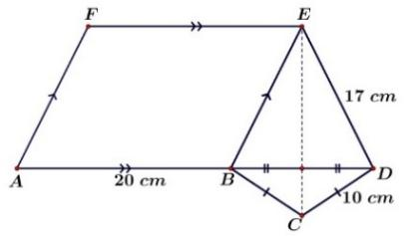
(menyajikan konsep dalam berbagai bentuk representasi)
Diketahui:
• Panjang alas jajargenjang AB = 20 cm
• Sisi CD dari layang-layang = 10 cm
• Sisi ED = 17 cm
• Diagonal BD membagi CD menjadi dua, maka OC = 6 cm
• OC tegak lurus terhadap BD
(menyatakan ulang sebuah konsep)
Ditanya: luas ABCDEF ?
Jawab
$${CD}^{2}={OC}^{2}+{OD}^{2}$$
$$OD=\sqrt{{CD}^{2}-{OC}^{2}}$$
$$OD=\sqrt{{10}^{2}-6^{2}}$$
$$OD=\sqrt{100-36}$$
$$OD=\sqrt{64}=8$$
$$OE=\sqrt{{DE}^{2}-{OD}^{2}}$$
$$OE=\sqrt{{17}^{2}-8^{2}}$$
$$OE=\sqrt{289-64}$$
$$OE=\sqrt{225}=15$$
$$BCDE=\frac{1}{2}×BD×CE$$
$$=\frac{1}{2}×\left(2×OD\right)×\left(OE+OC\right)$$
$$=\frac{1}{2}×16×21=168$$
Luas ABCDEF adalah (ABEF)+(BCDE)
=(ABEF)+(BCD)
$$=AB×OE+168$$
$$=20×15+168$$
$$=300+168=468$$
(mengaplikasikan konsep atau algoritma pemecahan masalah)
(mengklasifikasikan objek menurut sifat-sifat tertentu yaitu mengetahui dua bangun datar dari soal tersebut jajargenjang dan layang-layang)
(memberi contoh dan non contoh yaitu jajargenjang dan layang-layang adalah bangun datar)
(mengembankan syarat perlu atau cukup suatu konsep yaitu mengetahui rumus luas jajargenjang dan layang)
(menggunakan,memanfaatkan dan memilih prosedur atau operasi tertentu yaitu operasi perkalian,pembagian dan penjumlahan serta menggunakan pythagoras untuk menemukan sisi miring)
5.
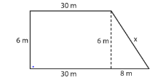
(menyajikan konsep dalam berbagai bentuk representasi)
Diketahui :
Kolam ayah berbentuk trapesium siku-siku dengan:
- Panjang sisi sejajar (s): 30 m dan 38 m
- Tinggi (sisi siku-siku)(t): 6 m
- Akan dipagar kelilingnya dengan biaya Rp 5.000 per meter
(menyatakan ulang sebuah konsep)
Ditanya: biaya total pembuatan pagar?
Jawab
$$x=\sqrt{a^{2}+b^{2}}$$
$$x=\sqrt{8^{2}+6^{2}}$$

$$=\sqrt{64+36}$$
$$=\sqrt{100}=10$$
Keliling = 30+10+38+6 = 84
Total biaya = 84$x$ 5000
=420.000
(mengaplikasikan konsep atau algoritma pemecahan masalah)
(mengklasifikasikan objek menurut sifat-sifat tertentu yaitu mengidentifikasi jenis trapesium siku-siku)
(memberikan contoh dan non contoh yaitu trapesium merupakan bangun datar)
(mengembangkan syarat perlu atau cukup suatu konsep yaitu satu pasang sisi sejajar cukup untuk disebut trapesium)
(menggunakan,memanfaatkan dan memilih prosedur atau operasi tertentu yaitu operasi perkalian,pembagian dan penjumlahan serta menggunakan pythagoras untuk menemukan sisi miring).

Lampiran 48
INSTRUMEN PRETEST KEMAMPUAN PEMAHAMAN
KONSEP

Mata Pelajaran : Matematika

Satuan Pendidikan : SMP/MTs

Kelas / Semester : VII/Genap

Materi Pokok : Statistika
Bentuk Soal : Uraian

Alokasi Waktu : 2 x 45 menit

Petunjuk Mengerjakan:

- Isi identitas dengan benar

- Perhatikan soal dengan seksama

- Kerjakan soal dengan jujur

- Kerjakan pada lembar yang disediakan

Nama :

No. Absen :

Kelas :

Jawablah pertanyaan dibawan ini dengan benar!
- Suatu kumpulan data berupa nilai matematika sekelompok siswa adalah 2, 6, 7, 3, 4,
3, 2, 6, 7, dan 4. Tentukan nilai mean, median, dan modus dari kumpulan data tersebut?
- Rata-rata tinggi siswa pria 135 cm dan rata-rata siswa wanita 140 cm. Jika banyak siswa semuanya 40 orang dan rata-rata tinggi seluruhnya 138 cm, maka banyak siswa pria adalah?
- Diketahui data : 5, 9, 7, 6, 5, 6, 7, 5, 8, 9, 6, 10. Mean dari data tersebut adalah?
- Berikut ini nilai melukis 7 siswa kelas VIII SMP dari satu kelas
78 50 54 66 80 70 76. Carilah nilai kuartil Q₁ Q₂ Q₃ dari data tersebut?

Lampiran 49
PEDOMAN PENSKORAN INSTRUMEN PRETEST KEMAMPUAN PEMAHAMAN KONSEP
Indikator kemampuan pemahaman konsep | Keterangan | Skor
Menyatakan ulang sebuah konsep | Tidak ada jawaban | 0
Menyatakan ulang sebuah konsep | Terdapat jawaban menggunakan cara tetapi jawaban salah | 1
Menyatakan ulang sebuah konsep | Memberikan jawaban tetapi tidak semua benar | 2
Menyatakan ulang sebuah konsep | Memberikan jawaban benar tetapi tidak disertai alasan | 3
Menyatakan ulang sebuah konsep | Dapar menyatakan ulang sebuah konsep sesuai dengan definisi dan konsep yang dimiliki secara tepat | 4
Mengklasifikasikan objek-objek menurut sifat-sifat tertentu sesuai konsep | Tidak ada jawaban | 0
 | Terdapat jawaban menggunakan cara tetapi jawaban salah | 1
 | Memberikan jawaban tetapi tidak semua benar | 2
 | Memberikan jawaban benar tetapi tidak disertai alasan | 3
 | Dapat menganalisis suatu objek dan dapat mengklasifikasikannya berdasarkan persyaratan yang membentuk konsep dengan tepat | 4
Memberikan contoh dan non contoh dari konsep | Tidak ada jawaban | 0
Memberikan contoh dan non contoh dari konsep | Terdapat jawaban menggunakan cara tetapi jawaban salah | 1
Memberikan contoh dan non contoh dari konsep | Memberikan jawaban tetapi tidak semua benar | 2
Memberikan contoh dan non contoh dari konsep | Memberikan jawaban benar tetapi tidak disertai alasan | 3
Memberikan contoh dan non contoh dari konsep | Dapat memberikan conton dan non contoh sesuai dengan konsep dengan tepat | 4
Menyajikan konsep dalam berbagai bentuk representasi matematis | Tidak ada jawaban | 0
 | Terdapat jawaban menggunakan cara tetapi jawaban salah | 1
 | Memberikan jawaban tetapi tidak semua benar | 2
 | Memberikan jawaban benar tetapi tidak disertai alasan | 3
 | Dapat menyajikan konsep dalam berbagai representasi matematis dengan tepat | 4
Mengembangkan syarat perlu atau syarat cukup suatu konsep | Tidak ada jawaban | 0
Mengembangkan syarat perlu atau syarat cukup suatu konsep | Terdapat jawaban menggunakan cara tetapi jawaban salah | 1
Mengembangkan syarat perlu atau syarat cukup suatu konsep | Memberikan jawaban tetapi tidak semua benar | 2
Mengembangkan syarat perlu atau syarat cukup suatu konsep | Memberikan jawaban benar tetapi tidak disertai alasan | 3
Mengembangkan syarat perlu atau syarat cukup suatu konsep | Dapat mengembangkan syarat perlu atau syarat cukup suatu konsep dengan tepat | 4
Menggunakan, memanfaatkan dan memilih prosedur atau operasi tertentu | Tidak ada jawaban | 0
 | Terdapat jawaban menggunakan cara tetapi jawaban salah | 1
 | Memberikan jawaban tetapi tidak semua benar | 2
 | Memberikan jawaban benar tetapi tidak disertai alasan | 3
 | Dapat menggunakan, memanfaatkan dan memilih prosedur atau operasi tertentu dengan tepat | 4
Mengaplikasikan konsep atau algoritma pemecahan masalah | Tidak ada jawaban | 0
Mengaplikasikan konsep atau algoritma pemecahan masalah | Terdapat jawaban menggunakan cara tetapi jawaban salah | 1
Mengaplikasikan konsep atau algoritma pemecahan masalah | Memberikan jawaban tetapi tidak semua benar | 2
Mengaplikasikan konsep atau algoritma pemecahan masalah | Memberikan jawaban benar tetapi tidak disertai alasan | 3
Mengaplikasikan konsep atau algoritma pemecahan masalah | Dapat mengaplikasikan konsep atau algoritma pemecahan masalah dengan tepat | 4

Lampiran 50
KISI-KISI INSTRUMEN PRETEST KEMAMPUAN PEMAHAMAN KONSEP
Materi | Indikator pemahaman konsep | Nomer Soal | Bentuk Soal
3.12.1 menentukan pengertian hubungan antara data (statistika,statistik, populasi,data, datum)  3.12.2 menjelaskan jenis- jenis penyajian data  4.12.1 menyelesaiakan masalah dengan menggunakan konsep penyajian data  4.12.2  Menyajikan data dalam bentuk diagram batang, diagram garis, diagram lingkaran | Menyatakan ulang sebuah konsep | 1 | Uraian
 | Mengklasifikasikan objel-objek menurut sifat-sifat tertentu sesuai konsep | 2 | Uraian
 | Memberikan contoh dan non contoh dari konsep | 3 | Uraian
 | menyajikan kkonsep dalam berbagai bentuk representasi matematis | 4 | Uraian
 | Mengembangkan syarat perlu atau syarat cukup satu konsep | 5 | Uraian
 | Menggunakan, memanfaatkan dan memilih prosedur atau operasi tertentu | 6 | Uraian
 | Mengaplikasikan konsep atau algoritma pemecahan masalah | 7 | Uraian

Lampiran 51
KUNCI JAWABAN INSTRUMEN PRETEST KEMAMPUAN PEMAHAMAN KONSEP

      - Diketahui data : 2,6,7,3,4,3,2,6,7,4
Ditanya mean,median,modus
Jawab
Urutkan data 2,2,3,3,4,4,6,6,7,7
Mean = jumlah data/banyaknya data
Mean = (2+2+3+3+4+4+6+6+7+7)/10 = 4,4
Median = (data ke 5 dan data ke 6)/2 = (4+4)/2 = 4
Modus = 2,3,4,6,7 (semua nya muncul 2 kali)
Indikator | Keterkaitan dalam jawaban
Menyatakan ulang sebuah konsep | Siswa mampu menjelaskan ulang arti mean,median, dan modus
Mengklasifikasikan objek menurut sifat-sifat tertentu | Siswa mengelompokkan data nilai untuk mencari mean, median, modus
Memberikan contoh dan non contoh | Siswa mengetahui contoh data mean, median, modus
Menyajikan dalam bentuk representasi matematis | Data diurutkan, dihitung mean, modus secara matematis
Mengembangkan syarat perlu/cukup | Siswa paham syarat mean,media, dan modus
Menggunakan, memanfaatkan memilih prosedur | Siswa menggunakan operasi perkalian, pembagian, penjumlahan, pengurangan dalam mengerjakan
Mengaplikasikan konsep/ algoritma pemecahan masalah | Siswa memecahkan soal menggunakan rumus mean, median, modus.

      - Diketahui rata-rata pria = 135, rata-rata wanita 140, banyak pria = x, banyak wanita = 40-x, rata-rata gabungan =138
Ditanya banyak pria
Jawab
Mean $= \frac{135x+140\left(40-x\right)}{40}=138$
$$135x+5600+140x=138 x 40$$
$$-5x=80$$
$$x=16$$
Jadi banyak nya pria 16 orang
Indikator | Keterkaitan dalam jawaban
Menyatakan ulang sebuah konsep | Siswa menjelaskan konsep rata-rata (mean)
Mengklasifikasikan objek menurut sifat-sifat tertentu | Siswa mengelompokkan siswa menjadi pria dan wanita
Memberikan contoh dan non contoh | Contoh data rata-rata pria siswa dan bukan pria
Menyajikan dalam bentuk representasi matematis | Soal disusun dalam bentuk persamaan matematika
Mengembangkan syarat perlu/cukup | Siswa memahami rata-rata keseluruhan sesuai data pria dan wanita
Menggunakan, memanfaatkan memilih prosedur | Siswa menggunakan operasi perkalian, pembagian, penjumlahan, pengurangan dalam mengerjakan
Mengaplikasikan konsep/ algoritma pemecahan masalah | Siswa memecahkan soal menggunakan rumus mean,.

      - Diketahui data : 5,9,7,6,5,6,7,5,8,9,6,10 , n = 12
Ditanya mean
Jawab
Mean = (5+9+7+6+5+6+7+5+8+9+6+10)/12 = 6,92
Indikator | Keterkaitan dalam jawaban
Menyatakan ulang sebuah konsep | Siswa memahami konsep rata-rata (mean)
Mengklasifikasikan objek menurut sifat-sifat tertentu | Siswa mengelompokkan data untuk dijumlahkan
Memberikan contoh dan non contoh | Contoh data yang digunakan sebagai mean
Menyajikan dalam bentuk representasi matematis | Soal disusun dalam bentuk persamaan matematika
Mengembangkan syarat perlu/cukup | Siswa memahami bahwa mean dihitung dari data yang diberikan
Menggunakan, memanfaatkan memilih prosedur | Siswa menggunakan operasi perkalian, pembagian, penjumlahan, pengurangan dalam mengerjakan
Mengaplikasikan konsep/ algoritma pemecahan masalah | Siswa menyelesaikan soal dengam menerapkan rumus mean,.

      - Diketahui data : 78,50,54,66,80,70,76 (menyatakan ulang konsep)
Ditanya $Q_{1}$, $Q_{2}$, $Q_{3}$
Jawab
Urutkan data 50,54,66,70,76,78,80
$Q_{2}$= 70 , $Q_{3}$=78 ,$Q_{1}$= 54
Indikator | Keterkaitan dalam jawaban
Menyatakan ulang sebuah konsep | Siswa memahami kuartil membagi data menjadi empat bagian
Mengklasifikasikan objek menurut sifat-sifat tertentu | Siswa mengurutkan data dari kecil ke besar untuk menemukan kuartil
Memberikan contoh dan non contoh | Contoh data harus diurutkan,non contoh data acak tidak bisa cari kuartilnya
Menyajikan dalam bentuk representasi matematis | Data disusun dan median ditentukan secara numerik
Mengembangkan syarat perlu/cukup | Siswa memahami syarat untuk mencari kuartil harus urut datanya
Menggunakan, memanfaatkan memilih prosedur | Siswa menggunakan operasi perkalian, pembagian, penjumlahan, pengurangan dalam mengerjakan
Mengaplikasikan konsep/ algoritma pemecahan masalah | Siswa menghitung kuartil dari data kongkret

Lampiran 52
MODUL AJAR BANGUN DATAR
- INFORMASI UMUM
Nama penyusun | : Siti Khotijah
Nama sekolah | : SMPN 45 Semarang
Tahun pelajaran | : 2025/2026
Jenjang sekolah | : SMP/Sederajat
Kelas/Semester | : VII/Semester Genap
Alokasi Waktu | : 2 x 40 menit
Mata pelajaran | : Matematika
Materi pokok | : Bangun Datar
Kompetensi awal | : Peserta didik telah memahami segitiga dan segiempat

Capaian Pembelajaran Elemen Geometri
Di akhir fase D, peserta didik dapat menjelaskan cara untuk menentukan luas lingkaran dan menyelesaikan masalah yang terkait. Mereka dapat menjelaskan cara untuk menentukan luas permukaan dan volume bangun ruang (prisma, tabung, bola, limas dan kerucut) dan menyelesaikan masalah yang terkait. Mereka dapat menjelaskan pengaruh perubahan secara proporsional dari bangun datar dan bangun ruang terhadap ukuran panjang, besar sudut, luas dan volume.
Profil Pelajar Pancasila
            - Gotong Royong
Membantu teman dalam berdiskusi tugas kelompok
- Berpikir kritis
Menyelesaikan masalah yang berkaitan dengan bangun datar pada kegiatan mencoba
Sarana dan prasarana:
- Power Point (PPT)
- Lembar Aktivitas Siswa (LAS)
- Laptop dan LCD proyektor
- Papan tulis dan Spidol
- Alat Tulis
Target Peserta didik:
- Peserta Didik Reguler/Tipikal Umum
Tidak memiliki kesulitan dalam menyelesaikan masalah yang berkaitan dengan bangun datar
- Peserta Didik Kesulitan Belajar
Memiliki gaya belajar yang terbatas hanya satu gaya misalnya audio, memiliki kesulitan dengan Bahasa dan pemahaman materi ajar tentang bangun datar, kurang percaya diri, kesulitan berkonsentrasi jangka panjang.
- Peserta Didik Pencapaian Tinggi
Mampu menyelesaikan masalah yang berkaitan dengan bangun datar.
Model Pembelajaran
Inquiry terbimbing
- KOMPONEN INTI
Tujuan Pembelajaran  Melalui model pembelajaran inkuiri terbimbing dengan demonstrasi secara gotong royong dan berpikir kritis, peserta didik dapat menentukan sifat-sifat, keliling dan luas bangun datar segiempat dengan tepat | Alur Tujuan Pembelajaran  Mampu menentukan Sifat-sifat segiempat dan segitiga (persegi, persegi panjang, belah ketupat, jajargenjang, trapesium dan layang-layang)

Pemahaman bermakna
Setelah proses pembelajaran peserta didik mampu menyelesaikan masalah yang berkaitan dengan bangun datar.
Kegiatan pembelajaran
Kegiatan | Deskripsi Kegiatan | Pengorganisasi
Kegiatan | Deskripsi Kegiatan | Waktu | Siswa
pendahuluan | - Guru membuka pembelajara dengan salam, berdo’a dan presensi. (beriman, bertakwa kepada tuhan YME, berkomunikasi)
pendahuluan | 2. Guru melakukan apersepsi dengan mengajukan pertanyaan pemantik. “apakah kalian tau tentang makanan khas semarang itu apa aja?” nah apa yang kalian temukan dari situ? (orientasi masalah etnomatematika) (memberikan contoh dan non contoh dari konsep) (menanya dan berpikir kritis)  3. Guru mengaitkan materi bangun datar dengan kehidupan sehari-hari  4. guru menyampaikan tujuan pembelajaran yang akan dicapai peserta didik  (komunikasi)
Kegiatan inti | - Peserta didik disajikan sebuah permasalahan yang berkaitan dengan bangun datar.  Permasalahan :  “Makanan khas semarang yang sering dimakan contoh nya tahu gimbal,wingko babat,bandeng presto,roti ganjel rel dari makanan tradisional yang ditampilkan kita juga belajar tentang bangun datar yang dipelajari hari ini,coba sebutkan bangun datar dan ciri nya?”  (mengamati) (Mengklasifikasikan objek-objek menurut sifat-sifat tertentu sesuai konsep)
Kegiatan inti | 2. Peserta didik diminta untuk mengidentifikasi sebanyak mungkin informasi yang diperoleh dari permasalahan tersebut.  (kumunikasi) (Menyatakan ulang konsep)
Kegiatan inti | - Peserta didik membentuk kelompok diskusi menjadi 5 kelompok sesuai arahan yang sudah diberikan oleh guru, kemudian guru membagikan LAS kepada masing-masing kelompok. (merumuskan masalah) (Menyajikan konsep dalam berbagai bentukrepresentasi)(komunikasi, menanya)
Kegiatan inti | - Guru memastikan setiap peserta didik memahami LAS yang diberikan dengan didiskusikan dengan kelompok masing- masing (merumuskan masalah) (Menggunakan prosedur yang tepat)
Kegiatan inti | - Peserta didik untuk mengerjakan LAS sesuai intruksi guru dan guru membimbing peserta didik yang mengalami kesulitan dalam pengerjaan LAS (merumuskan hipotesis) (Mengembangkan syarat cukup dan perlu) (Berpikir kritis, HOTS, musyawarah, gotong royong)  - Peserta didik membaca buku paket matematika yang dijadikan sebagai refrensi dalam mengerjakan LAS (mengumpulkan data)  - Perwakilan kelompok mempresentasikan hasil  kerja kelompok ke depan. (menguji hipotesis)  (mengkomunikasikan) (Mengaplikasikan konsep dalam pemecahan masalah)
Kegiatan inti | - Peserta didik diajak oleh guru untuk memberikan apresiasi dengan bertepuk tangan (menguji hipotesis) (mengkomunikasikan, melakukan)
Penutup | - Peserta didik dibimbing oleh guru dalam menyimpulkan materi tentang bangun datar (merumuskan kesimpulan) (mengkomunikasikan)
Penutup | - Peserta didik diarahkan untuk mengerjakan soal evaluasi dan melakukan refleksi (refleksi, evaluasi)
Penutup | - Peserta didik diminta untuk merangkum hasil pembelajaran dan mempelajari materi selanjutnya yaitu latihan-latihan soal keliling dan luas (mandiri)
Penutup | - Guru mengarahkan peserta didik untuk berdoa dan menutup salam  (beriman dan bertakwa kepada tuhan YME)
Total waktu
Keterangan: I (Individu), K (Klasikal), G (Grub)
Asesmen
            - Asesmen Kognitif
Identifikasi materi yang diujikan |  | Menyelesaikan masalah yang berkaitan dengan bangun datar
Pertanyaan |  | Apa yang kalian ketahui tentang bangun datar segi empat dan sebutkan jenis bangun datar segiempat yang kalian ketahui?
Kemungkinan jawaban |  | Segiempat adalah bangun datar yang dibentuk oleh 4 ruas garis dan 4 buah titik sudut
Skor |  | 100
Rencana tindak lanjut |  | Peserta didik diminta untuk mengerjakan soal evaluasi dan merangkum hasil pembelajaran dan mempelajari materi selanjutnya yaitu soal-soal keliling dan luas bangun datar
            - Asesmen psikomotorik
No | Nama siswa | Keterampilan |  |  | skor
No | Nama siswa | Bekerja sesuai dengan prosedur LAS | Mencatat hasil kerja | Mempre sentasikan hasil kerja | skor
1.
2.
            - Asesmen Afektif
No | Nama siswa | Berpikir Kritis |  |  | Skor
No | Nama siswa | Memahami konsep dari soal yang diberikan | Langkah- langkah dalam menulis jawaban | Menjawab dengan benar | Skor
1.
2.
No | Nama siswa | Gotong royong |  |  | Skor
No | Nama siswa | Aktif kolaborasi dalam diskusi | Menerima pendapat teman | Menyimpul kan hasil diskusi | Skor
1.
2.

Pengayaan dan Remedial
              - Remedial
Remedial diberikan kepada siswa yang pemahaman masih dibawah rata-rata
  - Pengayaan
Pengayaan diberikan untuk menambah wawasan siswa mengennai materi pembelajaran yang dapat diberikan kepada siswa yang telah mencapai kemampuan rata-rata dan diatas rata-rata

Refleksi
        - Refleksi Guru
            - Apakah pembelajaran yang saya lakukan sudah sesuai dengan apa yang saya rencanakan?
            - Apakah kegiatan pembelajaran berhasil?
b. refleksi siswa
- Apakah LAS membantu kalian memahami materi hari ini?
- Pada bagian mana yang belum kalian pahami?

- Lampiran
Segitiga
segitiga adalah bangun datar yang dibatasi oleh tiga buah sisi dan mempunyai tiga buah titik sudut.
4) Jenis-Jenis Bangun Datar Segitiga
Berdasarkan Panjang sisi :
        - Segitiga sama sisi : ketiga sisinya sama panjang
        - Segitiga sama kaki : kedua sisinya sama panjang
        - Segitiga sembarang :ketiga sisinya tidak sama panjang

Berdasarkan besar sudutnya :
- Segitiga lancip : ketiga sudutnya < 90◦
- Segitiga siku-siku : salah satu sudutnya = 90◦
- Segitiga tumpul : salah satu sudutnya > 90◦

5) Rumus Mencari Keliling dan Luas Segitiga

Keliling : 𝐾 = 𝑎 + 𝑏 + 𝑐
Luas :
𝐿 = 1 × 𝑎 × 𝑡
2

t

Segiempat
Bangun datar segiempat beraturan memiliki beberapa jenis diantaranya :
1) | Persegi |  | 4) | Jajar genjang
2) | Persegi Panjang |  | 5) | Belah ketupat
3) | Trapesium |  | 6) | Layang-layang

4) Sifat-Sifat Bangun Datar Segiempat
Berikut adalah sifat-sifat dari bangun datar segiempat beraturan:
        - Persegi
Adalah bangun datar yang memiliki empat sisi yang sama dan keempat sudutnya siku-siku.
Sifat-sifat :
- Semua sisinya sama panjang AB = BC = CD = AD
- Sisi yang berhadapan sejajar, AB // CD dan AD // BC
- Semua sudutnya siku-siku, ∠DAB = ∠ABC = ∠BCD = ∠CDA = 90◦
- Mempunyai empat sumbu simetri
- Diagonalnya sama panjang dan saling berpotongan tegak lurus dan membentuk sudut siku-siku.
AC = BC
OA = OB = OC = OD
∠AOB = ∠BOC = ∠COD = ∠DOA = 90◦
        - Persegi Panjang
Adalah bangun datar yang setiap sisi yang berhadapan sama panjang dan keempat sudutnya siku-siku.
Sifat-sifat:
- Sisi yang berhadapan sama panjang dan sejajar AB = CD, AD = BC, AB // CD, dan AD // BC
- Semua sudutnya siku-siku, ∠DAB = ∠ABC = ∠BCD = ∠CDA = 90◦
- Diagonalnya berpotongan sama panjang dan membagi dua sama panjang, AC = BD sehingga OA = OC, dan OB = OD
- Mempunyai dua sumbu simetri
- Jajar genjang
Adalah bangun datar yang memiliki sisi-sisi yang berhadapan sama panjang dan sudut-sudut yang berhadapan sama besar.
Sifat-sifat:
- Sisi-sisi yang berhadapan sejajar dan sama panjang. AB = CD, AD
= BC, AB // CD, dan AD // BC
- Sudut yang berhadapan sama besar ∠D𝐴B = ∠𝐵𝐶𝐷, ∠𝐴𝐵𝐶 = ∠𝐴𝐷𝐶
- Diagonal-diagonalnya saling membagi dua sama panjang berpotongan di O, OA = OC dan OB = OD
- Jumlah sudut yang berdekatan adalah 180°
- Belah ketupat
Adalah bangun datar yang memiliki empat sisi yang sama dan sudut yang berhadapan sama besar. Belah ketupat bisa disebut juga jajar genjang yang keempat sisinya sama panjang.
Sifat-sifat:
- Semua sisinya sama panjang, AB = BC = CD = AD
- Sisi-sisi yang berhadapan sejajar, AB // CD dan AD//BC
- Sudut yang berhadapan sama besar, ∠𝐵𝐴𝐷 = ∠𝐵𝐶𝐷, ∠𝐴𝐵𝐶 = ∠𝐴𝐷𝐶
- Diagonalnya saling membagi dua sama panjang dan saling berpotongan tegak lurus, AC tegak lurus BD, OA = OC dan OB = OD, serta ∠𝐴𝑂𝐵 = ∠𝐵𝑂𝐶 = ∠𝐶𝑂𝐷 = ∠𝐴𝑂𝐷 = 90°
- Layang-layang
Adalah bangun datar yang memiliki sisi yang berpasangan sama panjang dan sudut yang berhadapan sama besar. Layang-layang merupakan bangun datar yang dibentuk oleh dua segitiga sama kaki yang alasnya sama panjang dan saling berhimpit.

Sifat-sifat:
- Memiliki dua pasang sisi yang sama panjang, AB = BC dan AD = CD
- Memiliki sepasang sudut berhadapan yang sama besar, ∠𝐵𝐴𝐷 =∠𝐵𝐶𝐷
- Salah satu diagonalnya merupakan sumbu simetri yaitu BD
- Salah satu diagonalnya membagi dua sama panjang diagonal lain dan tegak lurus dengan diagonal itu. OA = OC, AC tegak lurus BD

- INFORMASI UMUM
Nama penyusun | : Siti Khotijah
Nama sekolah | : SMPN 45 Semarang
Tahun pelajaran | : 2025/2026
Jenjang sekolah | : SMP/Sederajat
Kelas/Semester | : VII/Semester Genap
Alokasi Waktu | : 2 x 40 menit
Mata pelajaran | : Matematika
Materi pokok | : Bangun Datar
Kompetensi awal | : Peserta didik telah memahami segitiga dan segiempat

Capaian Pembelajaran Elemen Bilangan
Di akhir fase D, peserta didik dapat menjelaskan cara untuk menentukan luas lingkaran dan menyelesaikan masalah yang terkait. Mereka dapat menjelaskan cara untuk menentukan luas permukaan dan volume bangun ruang (prisma, tabung, bola, limas dan kerucut) dan menyelesaikan masalah yang terkait. Mereka dapat menjelaskan pengaruh perubahan secara proporsional dari bangun datar dan bangun ruang terhadap ukuran panjang, besar sudut, luas dan volume.
Profil Pelajar Pancasila
            - Gotong Royong
Membantu teman dalam berdiskusi tugas kelompok
- Berpikir kritis
Menyelesaikan masalah yang berkaitan dengan bangun datar pada kegiatan mencoba
Sarana dan prasarana:
- Power Point (PPT)
- Lembar Aktivitas Siswa (LAS)
- Laptop dan LCD proyektor
- Papan tulis dan Spidol
- Alat Tulis
Target Peserta didik:
- Peserta Didik Reguler/Tipikal Umum
Tidak memiliki kesulitan dalam menyelesaikan masalah yang berkaitan dengan bangun datar
- Peserta Didik Kesulitan Belajar
Memiliki gaya belajar yang terbatas hanya satu gaya misalnya audio, memiliki kesulitan dengan Bahasa dan pemahaman materi ajar tentang bangun datar, kurang percaya diri, kesulitan berkonsentrasi jangka panjang.
- Peserta Didik Pencapaian Tinggi
Mampu menyelesaikan masalah yang berkaitan dengan bangun datar.
Model Pembelajaran
Inquiry terbimbing
- KOMPONEN INTI
Tujuan Pembelajaran  Melalui model pembelajaran inkuiri terbimbing dengan demonstrasi secara gotong royong dan berpikir kritis, peserta didik dapat menentukan sifat-sifat, keliling dan luas bangun datar segiempat dengan tepat | Alur Tujuan Pembelajaran  Mampu menentukan Sifat-sifat segiempat dan segitiga (persegi, persegi panjang, belah ketupat, jajargenjang, trapesium dan layang-layang)

Pemahaman bermakna
Setelah proses pembelajaran peserta didik mampu menyelesaikan masalah yang berkaitan dengan bangun datar.
Kegiatan pembelajaran
Kegiatan | Deskripsi Kegiatan | Pengorganisasi
Kegiatan | Deskripsi Kegiatan | Waktu | Siswa
pendahuluan | - Guru membuka pembelajara dengan salam, berdo’a dan presensi. (beriman, bertakwa kepada tuhan YME, berkomunikasi)
pendahuluan | 2. Guru melakukan apersepsi dengan mengajukan pertanyaan pemantik. “apakah kalian tau tentang makanan khas semarang itu apa aja?” nah apa yang kalian temukan dari situ? (orientasi masalah etnomatematika) (memberikan contoh dan non contoh dari konsep) (menanya dan berpikir kritis)  3. Guru mengaitkan materi bangun datar dengan kehidupan sehari-hari  4. guru menyampaikan tujuan pembelajaran yang akan dicapai peserta didik  (komunikasi)
Kegiatan inti | - Peserta didik disajikan sebuah permasalahan yang berkaitan dengan bangun datar.  Permasalahan :  “Makanan khas semarang yang sering dimakan contoh nya tahu gimbal,wingko babat,bandeng presto,roti ganjel rel dari makanan tradisional yang ditampilkan kita juga belajar tentang bangun datar yang dipelajari hari ini,coba sebutkan bangun datar dan ciri nya?”  (mengamati) (Mengklasifikasikan objek-objek menurut sifat-sifat tertentu sesuai konsep)
Kegiatan inti | 2. Peserta didik diminta untuk mengidentifikasi sebanyak mungkin informasi yang diperoleh dari permasalahan tersebut.  (kumunikasi) (Menyatakan ulang konsep)
Kegiatan inti | - Peserta didik membentuk kelompok diskusi menjadi 5 kelompok sesuai arahan yang sudah diberikan oleh guru, kemudian guru membagikan LAS kepada masing-masing kelompok. (merumuskan masalah) (Menyajikan konsep dalam berbagai bentukrepresentasi)(komunikasi, menanya)
Kegiatan inti | - Guru memastikan setiap peserta didik memahami LAS yang diberikan dengan didiskusikan dengan kelompok masing- masing (merumuskan masalah) (Menggunakan prosedur yang tepat)
Kegiatan inti | - Peserta didik untuk mengerjakan LAS sesuai intruksi guru dan guru membimbing peserta didik yang mengalami kesulitan dalam pengerjaan LAS (merumuskan hipotesis) (Mengembangkan syarat cukup dan perlu) (Berpikir kritis, HOTS, musyawarah, gotong royong)  - Peserta didik membaca buku paket matematika yang dijadikan sebagai refrensi dalam mengerjakan LAS (mengumpulkan data)  - Perwakilan kelompok mempresentasikan hasil  kerja kelompok ke depan. (menguji hipotesis)  (mengkomunikasikan) (Mengaplikasikan konsep dalam pemecahan masalah)
Kegiatan inti | - Peserta didik diajak oleh guru untuk memberikan apresiasi dengan bertepuk tangan (menguji hipotesis) (mengkomunikasikan, melakukan)
Penutup | - Peserta didik dibimbing oleh guru dalam menyimpulkan materi tentang bangun datar (merumuskan kesimpulan) (mengkomunikasikan)
Penutup | - Peserta didik diarahkan untuk mengerjakan soal evaluasi dan melakukan refleksi (refleksi, evaluasi)
Penutup | - Peserta didik diminta untuk merangkum hasil pembelajaran dan mempelajari materi selanjutnya yaitu latihan-latihan soal keliling dan luas (mandiri)
Penutup | - Guru mengarahkan peserta didik untuk berdoa dan menutup salam  (beriman dan bertakwa kepada tuhan YME)
Total waktu
Keterangan: I (Individu), K (Klasikal), G (Grub)
Asesmen
            - Asesmen Kognitif
Identifikasi materi yang diujikan |  | Menyelesaikan masalah yang berkaitan dengan bangun datar
Pertanyaan |  | Dikamar indra terdapat hiasan dinding berbentuk belah ketupat, panjang diagonalnya masing-masing 22 cm dan 18 cm. Berapakah luas hiasan dinding tersebut?
Kemungkinan jawaban |  | 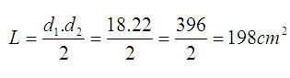
Skor |  | 100
Rencana tindak lanjut |  | Peserta didik diminta untuk mengerjakan soal evaluasi dan merangkum hasil pembelajaran dan mempelajari materi selanjutnya yaitu soal-soal keliling dan luas bangun datar
            - Asesmen psikomotorik
No | Nama siswa | Keterampilan |  |  | skor
No | Nama siswa | Bekerja sesuai dengan prosedur LAS | Mencatat hasil kerja | Mempre sentasikan hasil kerja | skor
1.
2.
            - Asesmen Afektif
No | Nama siswa | Berpikir Kritis |  |  | Skor
No | Nama siswa | Memahami konsep dari soal yang diberikan | Langkah- langkah dalam menulis jawaban | Menjawab dengan benar | Skor
1.
2.
No | Nama siswa | Gotong royong |  |  | Skor
No | Nama siswa | Aktif kolaborasi dalam diskusi | Menerima pendapat teman | Menyimpul kan hasil diskusi | Skor
1.
2.

Pengayaan dan Remedial
              - Remedial
Remedial diberikan kepada siswa yang pemahaman masih dibawah rata-rata
  - Pengayaan
Pengayaan diberikan untuk menambah wawasan siswa mengennai materi pembelajaran yang dapat diberikan kepada siswa yang telah mencapai kemampuan rata-rata dan diatas rata-rata
Refleksi
        - Refleksi Guru
            - Apakah pembelajaran yang saya lakukan sudah sesuai dengan apa yang saya rencanakan?
            - Apakah kegiatan pembelajaran berhasil?
b. refleksi siswa
- Apakah LAS membantu kalian memahami materi hari ini?
- Pada bagian mana yang belum kalian pahami?
LAS
Lembar Aktivitas Siswa
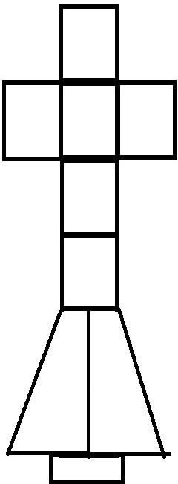
Suatu sore, Ana, Rina, Budi, dan Dodi berkumpul di halaman rumah Ana. Mereka membawa kapur dan mulai menggambar pola kotak-kotak di tanah sebagai lapangan permainan engklek. Pola tersebut terdiri dari beberapa bangun datar yang disusun berurutan, membentuk jalur yang harus mereka lalui dengan melompat satu kaki.
- Sebutkan nama bangun yang ada diatas ?

- Nama bangun :
  - Sisi-sisi yang sejajar dan sama panjang

.............dan............. .............dan.............
  - Sudut-sudutnya
∠ A = ∠..... = …..⁰ dan ∠..... = ∠.......= ⁰ ( sudut yg )
∠ A + ∠...... = 180⁰ dan ∠ B + ∠ = 180⁰ (sudut yang)
  - Digonal yang saling berpotongan = sama panjang / tidak sama panjang Tegak lurus / tidak tegak lurus
  - Simetri Putar ada ............, simetri lipat ada ............
Nama bangun :
  - Sisi-sisi yang sejajar dan sama panjang

.............dan............. .............dan.............
  - Sudut-sudutnya
∠ A = ∠..... = …..⁰ dan ∠..... = ∠.......= ⁰ ( sudut yg )
∠ A + ∠...... = 180⁰ dan ∠B + ∠ = 180⁰ (sudut yang)
  - Digonal yang saling berpotongan = sama panjang / tidak sama panjang Tegak lurus / tidak tegak lurus
  - Simetri Putar ada ............, simetri lipat ada ............

Nama bangun :
  - Sisi-sisi yang sejajar dan sama panjang

.............dan............. .............dan.............
  - Sudut-sudutnya
∠A = ∠..... = …..⁰ dan ∠..... = ∠.......= ⁰ ( sudut yg )
∠A + ∠...... = 180⁰ dan ∠B + ∠ = 180⁰ (sudut yang)
  - Digonal yang saling berpotongan = sama panjang / tidak sama panjang Tegak lurus / tidak tegak lurus
  - Simetri Putar ada ............, simetri lipat ada ............
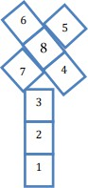
Suatu sore, Ana, Rina, Budi, dan Dodi berkumpul di halaman rumah Ana. Mereka membawa kapur dan mulai menggambar pola kotak-kotak di tanah sebagai lapangan permainan engklek. Pola tersebut terdiri dari beberapa bangun datar yang disusun berurutan, membentuk jalur yang harus mereka lalui dengan melompat satu kaki.
- Sebutkan nama bangun yang ada diatas ?

- Nama bangun :
  - Sisi-sisi yang sejajar dan sama panjang

.............dan............. .............dan.............
  - Sudut-sudutnya
∠A = ∠..... = …..⁰ dan ∠..... = ∠.......= ⁰ ( sudut yg )
∠A + ∠...... = 180⁰ dan ∠B + ∠ = 180⁰ (sudut yang)
  - Digonal yang saling berpotongan = sama panjang / tidak sama panjang Tegak lurus / tidak tegak lurus
  - Simetri Putar ada ............, simetri lipat ada ............
Nama bangun :
  - Sisi-sisi yang sejajar dan sama panjang

.............dan............. .............dan.............
  - Sudut-sudutnya
∠ A = ∠..... = …..⁰ dan ∠..... = ∠.......= ⁰ ( sudut yg )
∠A + ∠...... = 180⁰ dan ∠ B + ∠ = 180⁰ (sudut yang)
  - Digonal yang saling berpotongan = sama panjang / tidak sama panjang Tegak lurus / tidak tegak lurus
  - Simetri Putar ada ............, simetri lipat ada ............

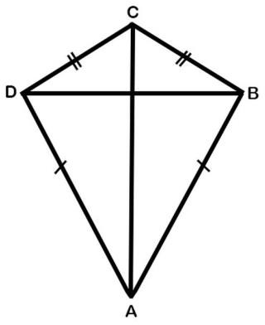

Di sebuah desa yang dikelilingi oleh sawah luas, anak-anak selalu menantikan musim kemarau. Angin yang bertiup kencang adalah saat yang paling dinantikan karena mereka bisa bermain layang-layang di lapangan.
- Sebutkan nama bangun yang ada diatas ?

- Nama bangun :
  - Sisi-sisi yang sejajar dan sama panjang

.............dan............. .............dan.............
  - Sudut-sudutnya
∠A = ∠..... = …..⁰ dan ∠..... = ∠.......= ⁰ ( sudut yg )
∠ A + ∠...... = 180⁰ dan ∠B + ∠ = 180⁰ (sudut yang)
  - Digonal yang saling berpotongan = sama panjang / tidak sama panjang Tegak lurus / tidak tegak lurus
  - Simetri Putar ada ............, simetri lipat ada ............
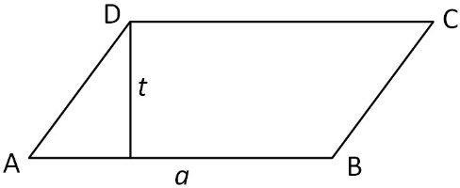
- Sebutkan nama bangun yang ada diatas ?

- Nama bangun :
  - Sisi-sisi yang sejajar dan sama panjang

.............dan............. .............dan.............
  - Sudut-sudutnya
∠A = ∠..... = …..⁰ dan ∠..... = ∠.......= ⁰ ( sudut yg )
∠A + ∠...... = 180⁰ dan ∠B + ∠ = 180⁰ (sudut yang)
  - Digonal yang saling berpotongan = sama panjang / tidak sama panjang Tegak lurus / tidak tegak lurus
  - Simetri Putar ada ............, simetri lipat ada ............

LAS
Lembar Aktivitas Siswa
Jajargenjang


Tujuan Pembelajaran
Melalui kegiatan diskusi dan menggunakan model pembelajaran Inquiry learning,siswa dapat :
- Menemukan rumus keliling dan luas jajargenjang dengan benar
- Menganalisa hubungan luas daerah jajargenjang dengan luas persegi atau persegi panjang dengan benar
- Mengevaluasi masalah kontekstual yang berkaitan dengan keliling dan luas jajargenjang dengan benar
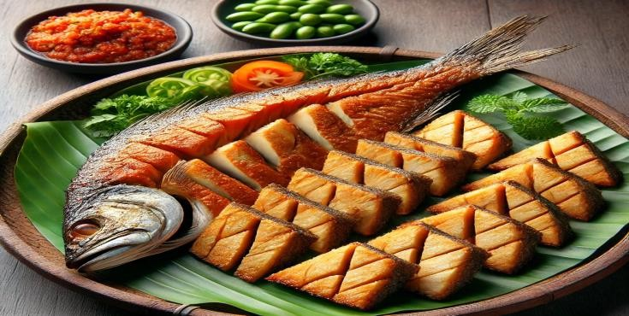
ayo mengamati
Bu Sari memiliki usaha Bandeng Presto khas Semarang. Setelah bandeng presto matang, ia memotongnya menjadi potongan berbentuk jajar genjang sebelum dikemas. Setiap potongan bandeng presto memiliki panjang alas 12 cm dan tinggi 5 cm Hitunglah luas satu potongan bandeng presto??. Jika Bu Sari berhasil memotong 20 ekor bandeng menjadi masing- masing 4 potongan jajar genjang, berapa total luas seluruh potongan bandeng presto tersebut?
PERENCANAAN
Untuk menjawab permasalahan diatas, ayo kita rencanakan langkah penyelesaian untuk menyelesaikan permasalahan diatas. Tuliskanlah apa yang diketahui dan ditanya dari permasalahan tersebut
Diketahui :

Ditanya:

Untuk menjawab permasalahan diatas, kita harus menentukan dulu rumus dari luas dan keliling dari jajar genjang. Karena potongan bandeng tersebut berbentuk jajar genjang. Untuk menemukannya ayo kita lakukan kegiatan berikut ini:
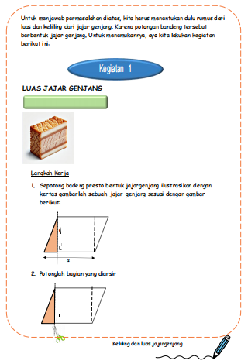
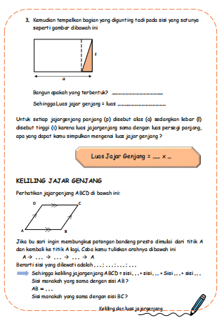
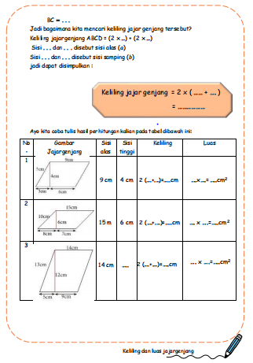
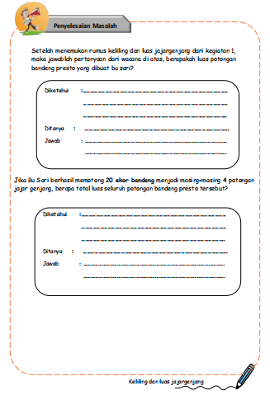
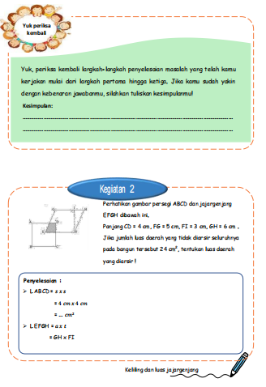
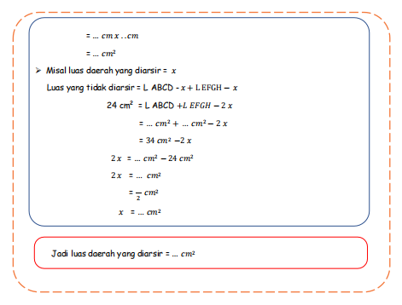
SEGITIGA
Kelompok :
- ...........................................
- ...........................................
- ...........................................
- ...........................................
- ...........................................
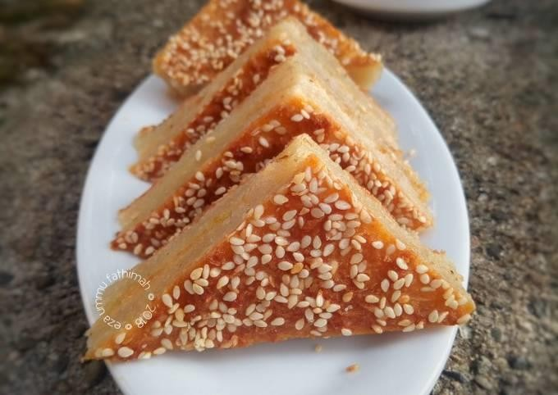
Stimulasi
Ibu ani membeli wingko babat berbentuk segitiga ditoko oleh-oleh khas semarang.

Setelah kalian mengenal bentuk bangun datar segitiga dalam kehidupan sehari-hari, coba kalian sebutkan benda apalagi yang memiliki bentuk segitiga?
jawaban
Dari benda yang bentuk segitiga tersebut, dapatkah anda menjelaskan pengertian dari segitiga?

Indentifikasi masalah
Ibu ani membeli wingko babat berbentuk segitiga ditoko oleh-oleh khas semarang. Wingko tersebut memiliki panjang alas 12 cm dan tinggi 8 cm, membeli 4 potong wingko dengan ukuran yang sama, berapakah total luas semua wingko tersebut, jika setiap sisi miring wingko memiliki panjang 10 cm, berapakah keliling satu potong wingko?
Jawab
Pengumpulan data
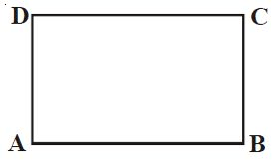
Lihatlah wingko awal berbentuk persegi seperti dibawah ini (ukuran bebas), kemudian lipatlah titik sudut B ke titik sudut D, apa yang terjadi?

BD adalah diagonal yang membagi.......menjadi dua.........yaitu segitiga.....dan segitiga.....
menemukan rumus luas segitiga
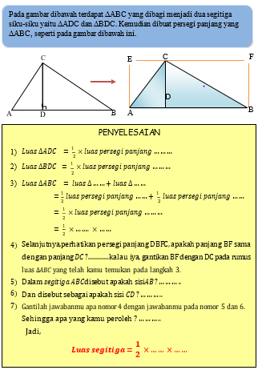
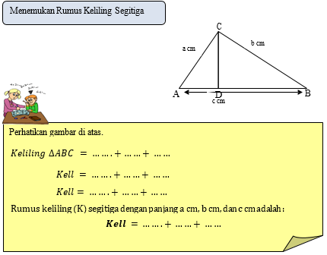
Kesimpulan apa yang dapat kalian peroleh berdasarkan kegiatan diatas? Jelaskan dengan menggunakan kata-kata mu sendiri!

Untuk menerapkan pemahaman tentang keliling dan luas segitiga, coba kerjakan latihan dibawah ini!
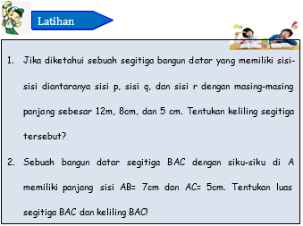
Persegi
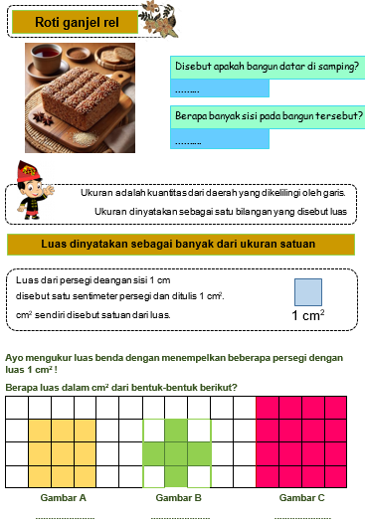
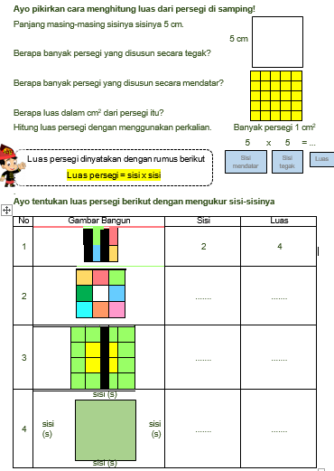
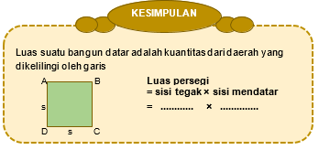
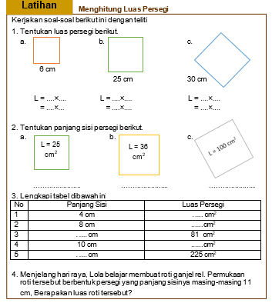

Persegi panjang
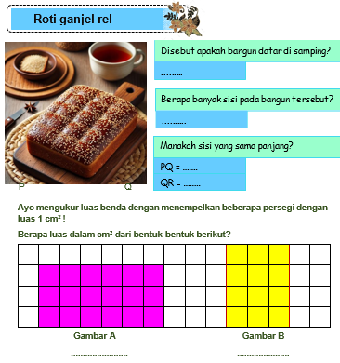
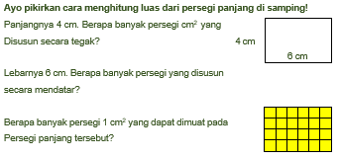

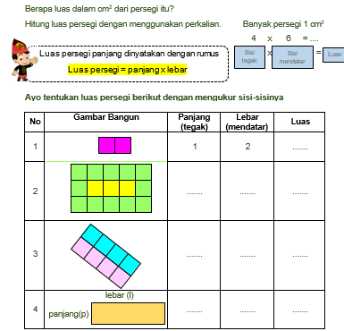
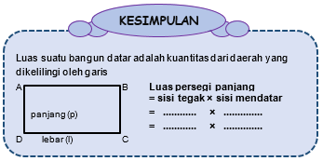
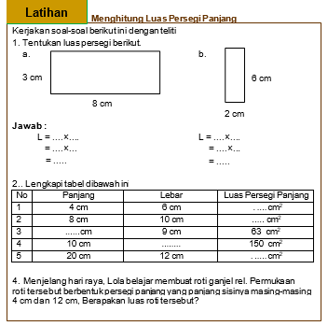
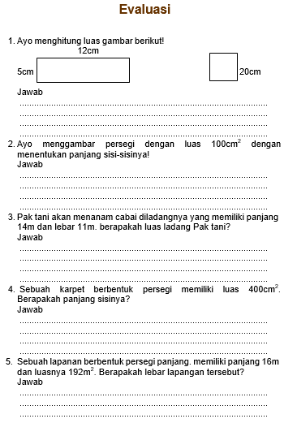

Belah ketupat
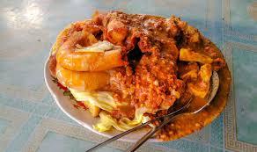
Tahu gimbal adalah makanan khas semarang, makanan ini terdiri dari tahu goreng, rajangan kol mentah, lontong atau ketupat, telur, toge, dan gimbal (udang), menggunakan petis udang. Pada hari raya keluargaku memakan tahu gimbal menggunakan ketupat yang merupakan ciri khas pada hari raya idul fitri, karna bentuk ketupat sama seperti bangun datar yang ada dimatematika.
Bentuk ketupat
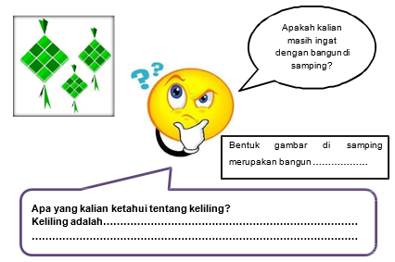
Bagaimana cara mencari keliling belah ketupat
Perhatikan gambar belah ketupat ABCD dibawah ini!
Sisi-sisi manakah yang termasuk keliling belah ketupat ABCD!
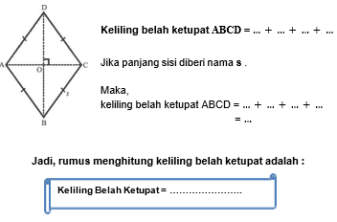
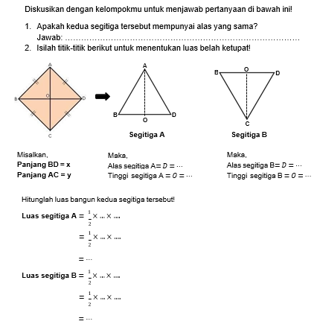
Luas bangun belah ketupat adalah jumlah dari luas segitiga A dan segitiga B
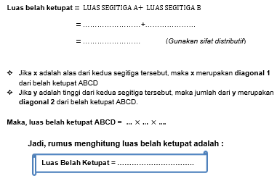
Layang-layang
Suatu hari anak-anak bermain layang-layang bersama dilapangan bersama, keesokan paginya pas dikelas ternyata ada suatu bangun datar yang sama seperti permainan yang kemarin dilakukan untuk itu kita dapat mencari ukuran layang-layang yang benar.
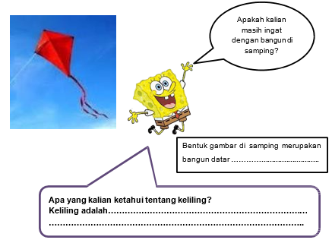
Bagaimana mencari keliling layang-layang
Perhatikan gambar layang-layang ABCD dibawah ini
Sisi-sisi manakah yang termasuk keliling layang-layang ABCD
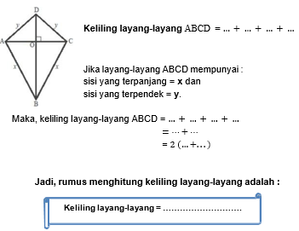
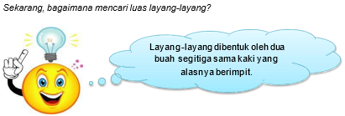
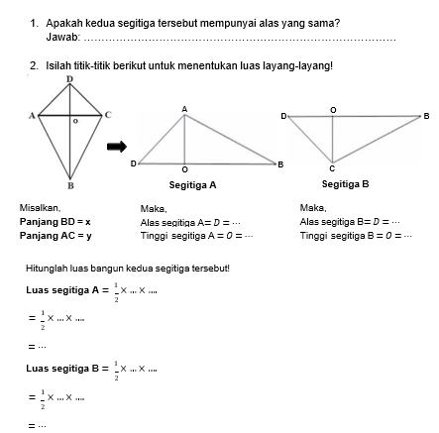
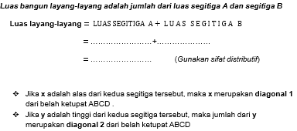
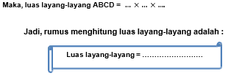
Lampiran 53
Profil Sekolah
Identitas sekolah
Nama Sekolah | : SMPN 45 Semarang
Alamat Sekolah | : Jl. Rejomulyo I, Wates, Kec Ngaliyan, Kota Semarang
Nama Kepala Sekolah | : Sugeng Budiarto, S.Pd.

Visi
Menjadi sekolah yang berstandar nasional yang mampu mencetak peserta didik yang berbudi luhur,berprestasi dan berwawasan lingkungan
Misi
            - Menanamkan budi luhur, keimanan dan ketakwaan melalui pengalaman ajaran agama,budaya, dan nasionalisme
            - Mewujudkan kemampuan yang profesional seluruh warga sekolah
            - Mewujudkan pembelajaran dan bimbingan yang efektif dan inovatif.
            - Mewujudkan sarana dan prasarana pendidikan yang memadai
            - Mewujudkan lingkungan yang kondusif
            - Mewujudkan lingkungan sekolah yang asri, nyaman, sehat dan menyenangkan
            - Mewujudkan manajemen berbasis sekolah secara optimal

Lampiran 54
SURAT PENUNJUKKAN DOSEN PEMBIMBING
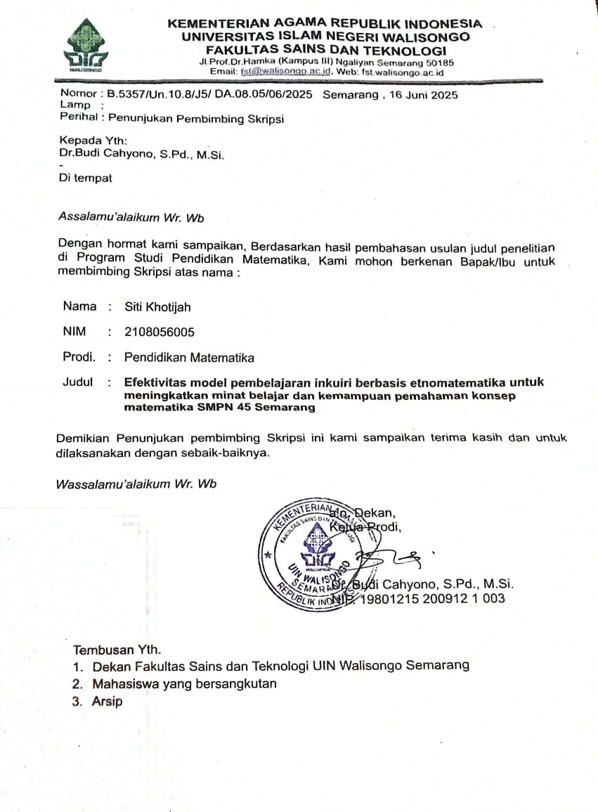
Lampiran 55
SURAT IZIN PENELITIAN
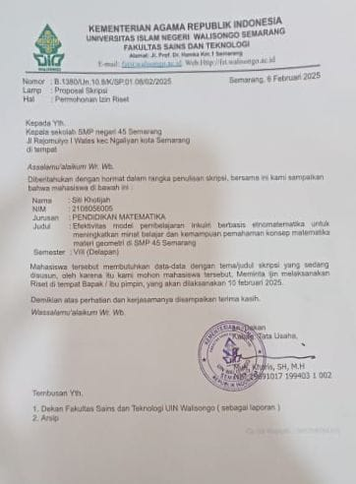
Lampiran 56
SURAT KETERANGAN MELAKUKAN PENELITIAN
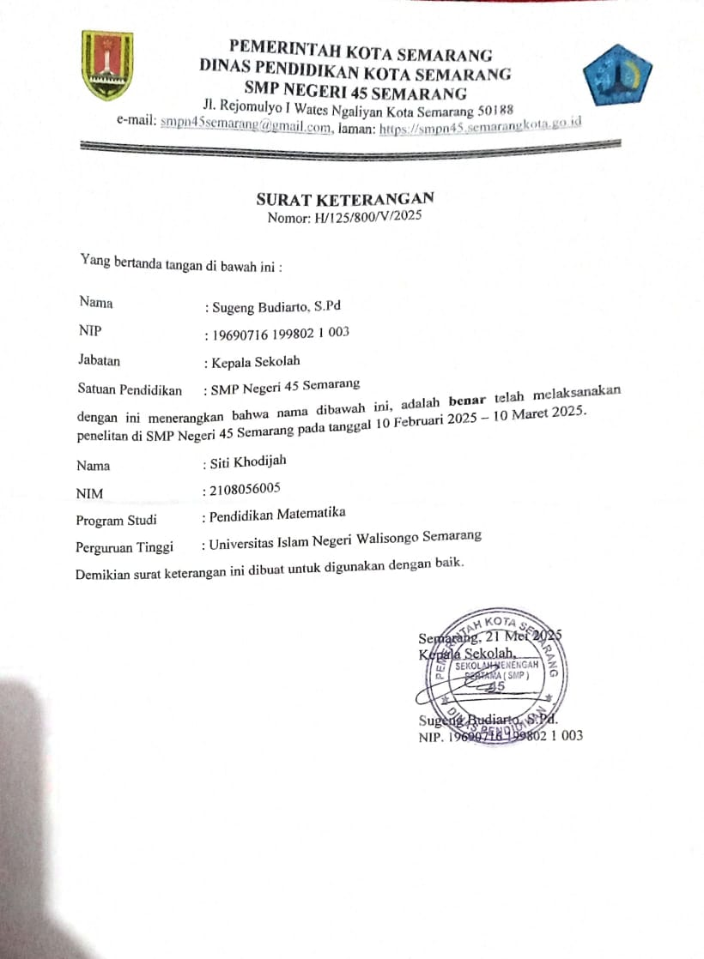

Lampiran 57
LEMBAR PENILAIAN MAHASISWA
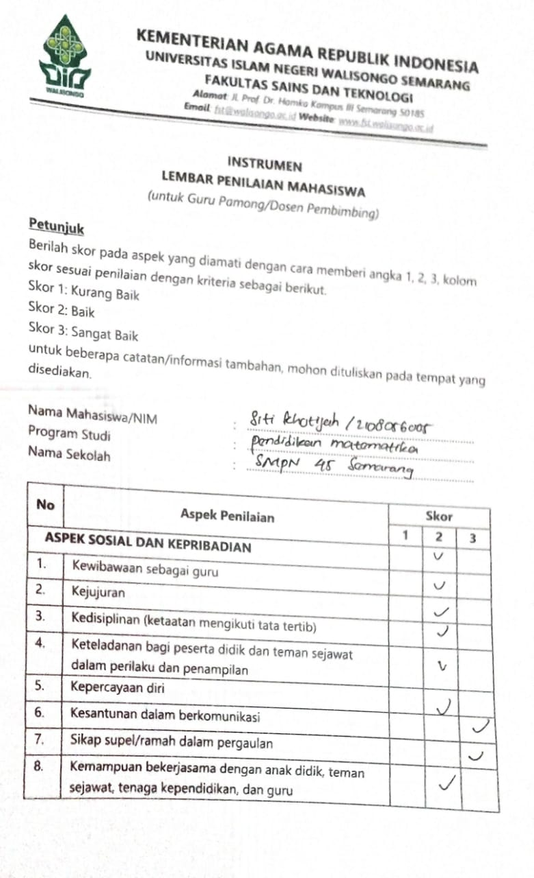

Lampiran 58
DOKUMENTASI LEMBAR JAWABAN POSTTEST KELAS EKSPERIMEN

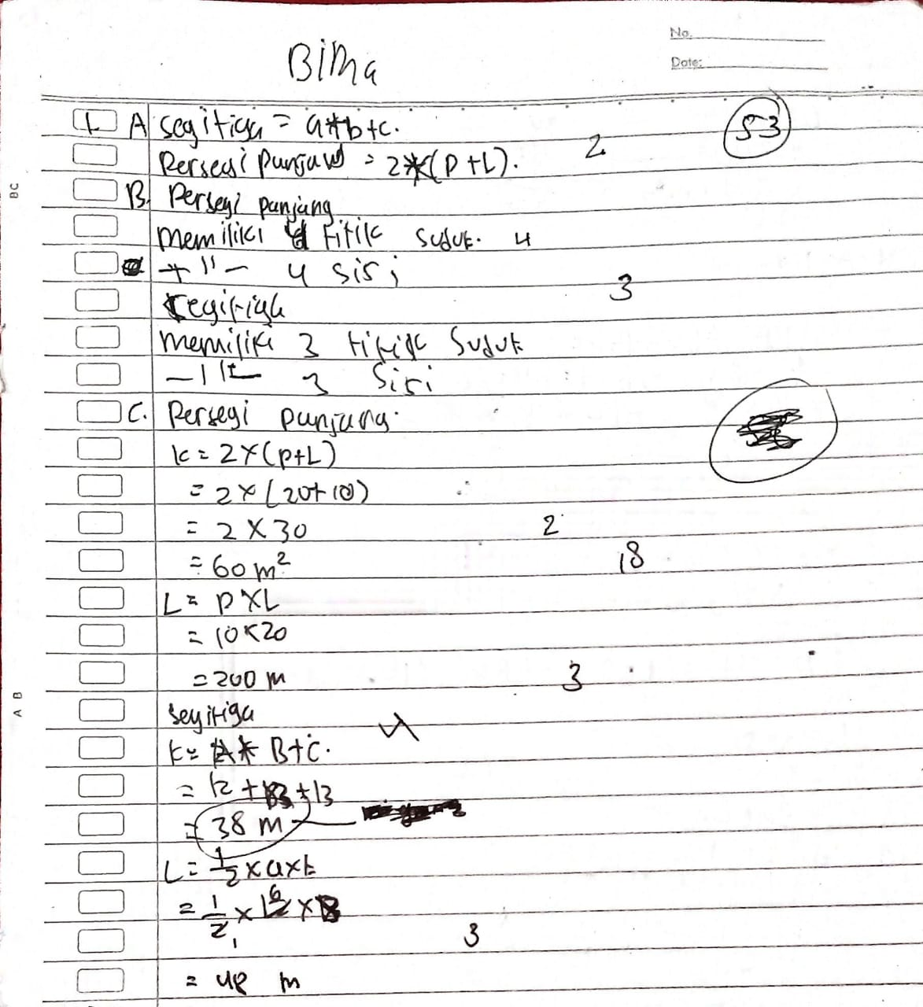
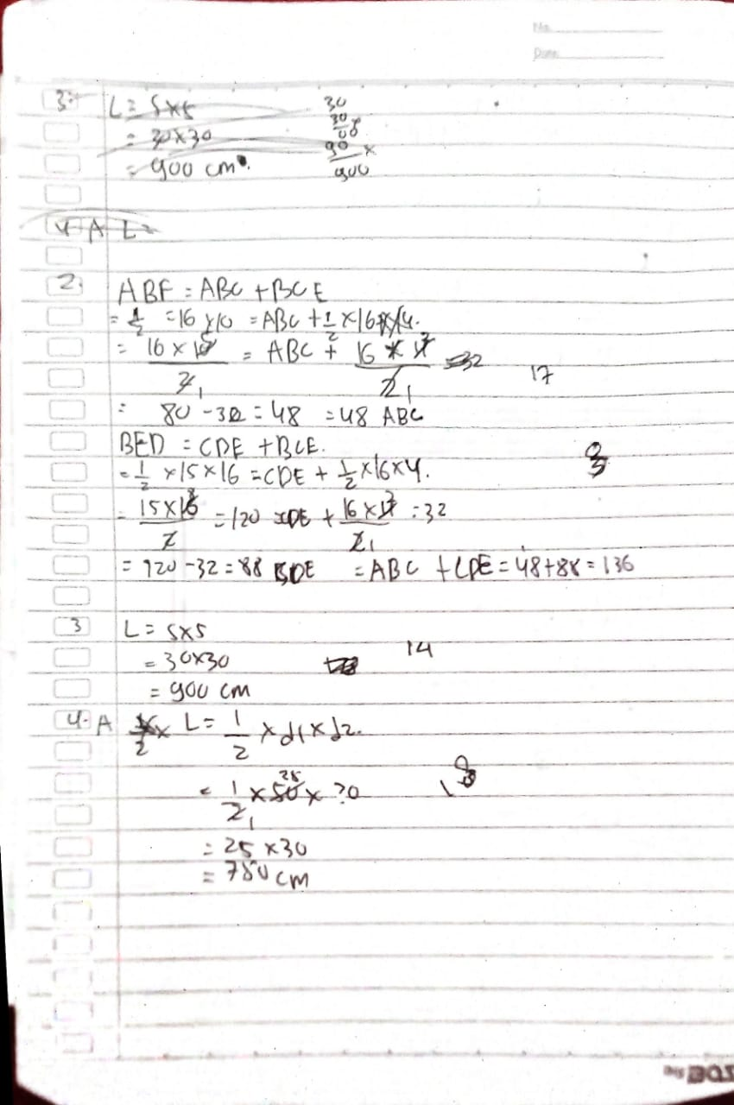
Lampiran 59
DOKUMENTASI LEMBAR JAWABAN POSTTEST KELAS EKSPERIMEN
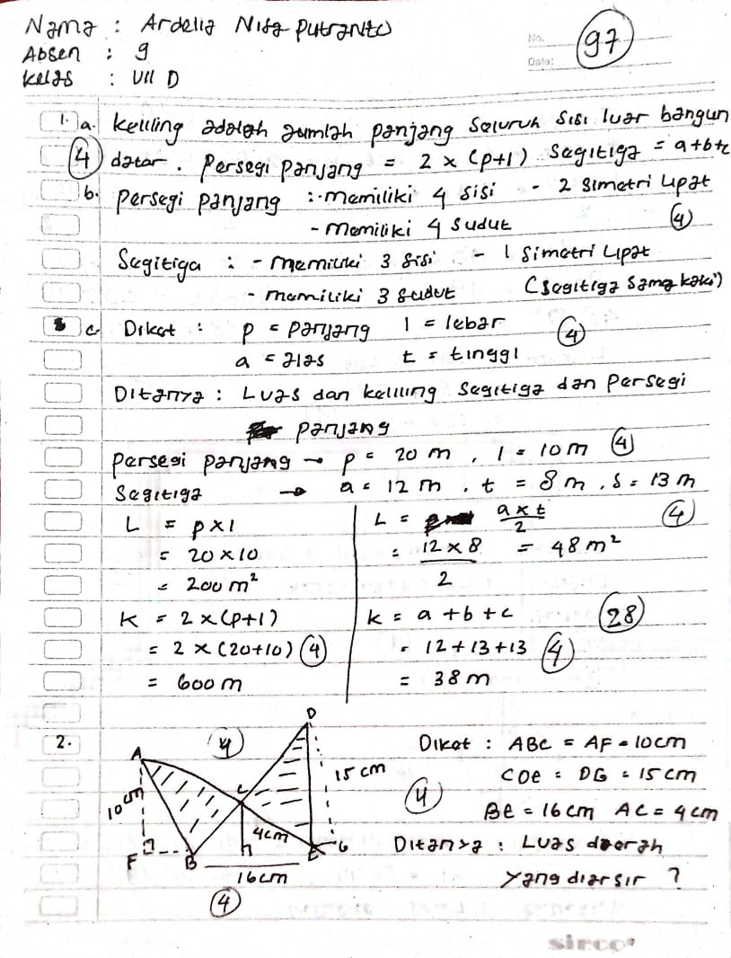
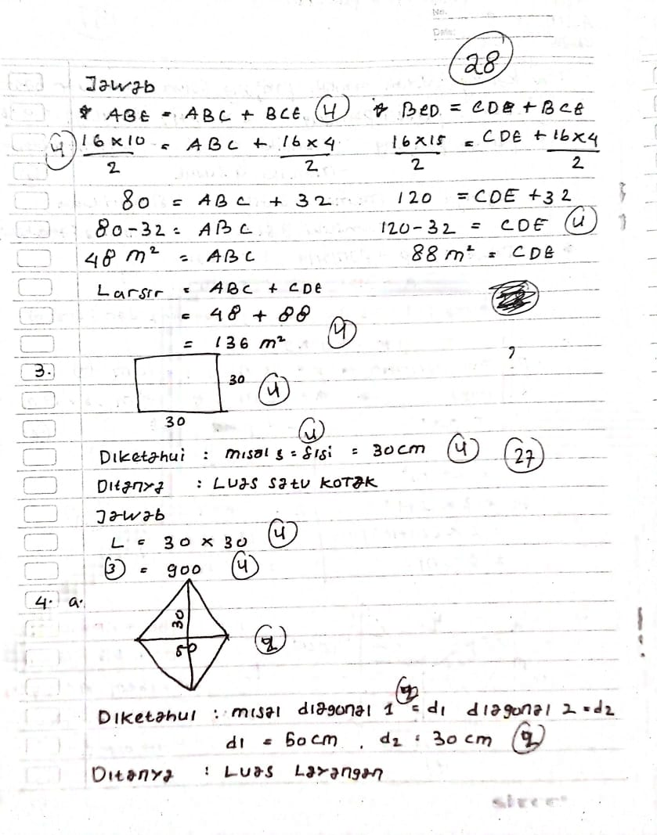
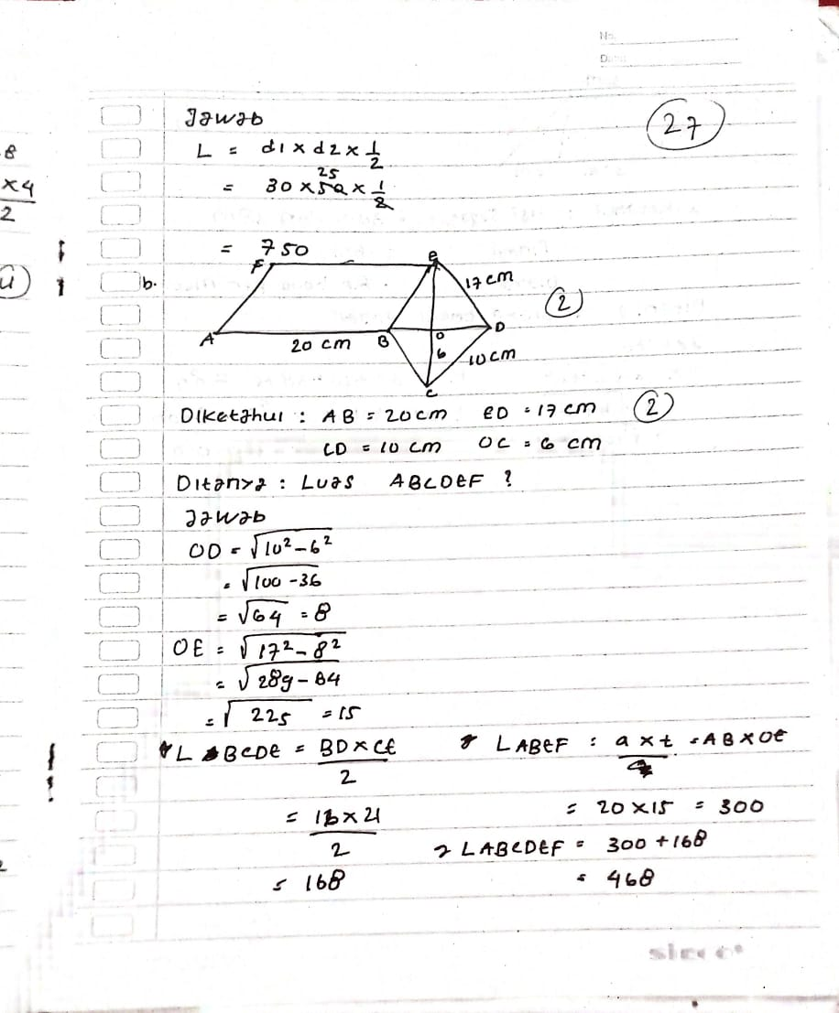
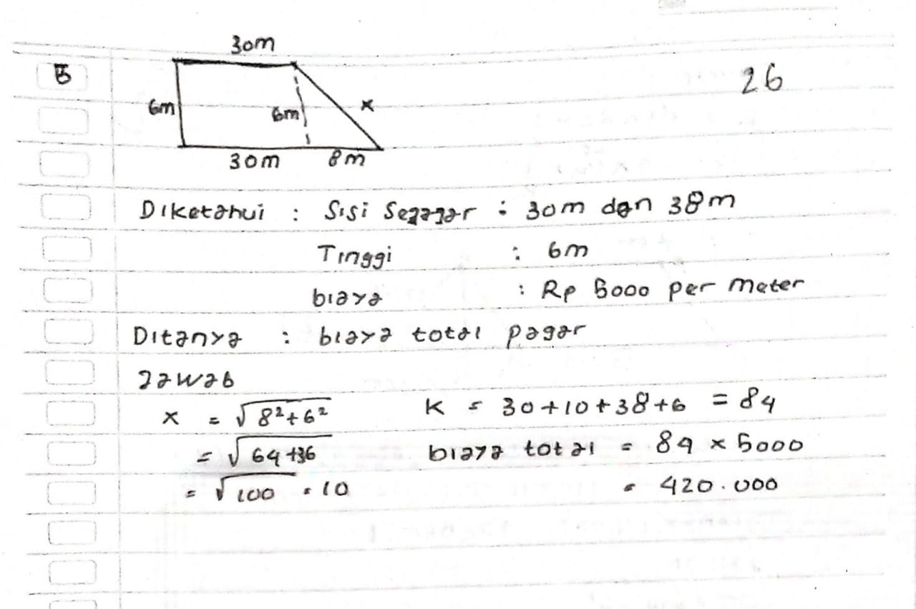
Lampiran 60
DOKUMENTASI ANGKET MINAT BELAJAR KELAS KONTROL
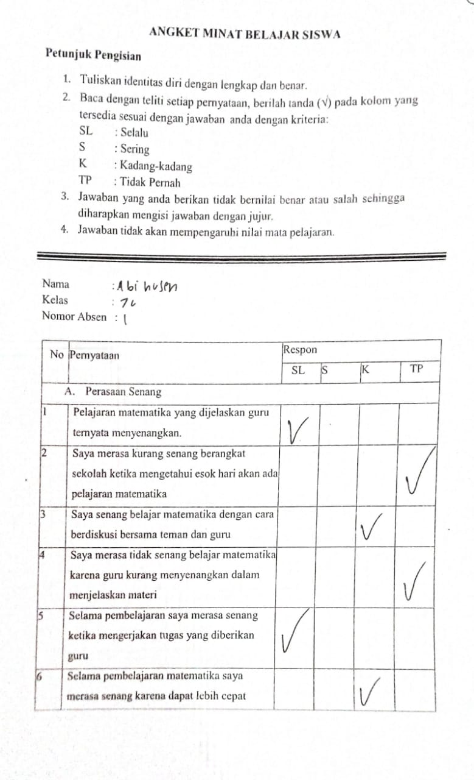
Lampiran 61
DOKUMENTASI ANGKET MINAT BELAJAR KELAS EKSPERIMEN
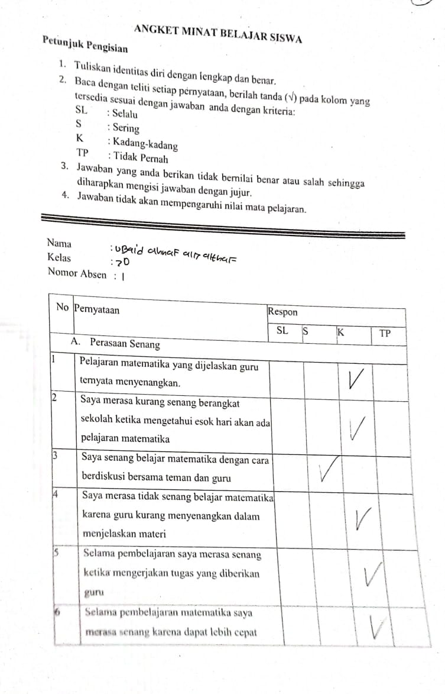
Lampiran 62
DAFTAR RIWAYAT HIDUP
Identitas diri
Nama | : Siti Khotijah
NIM | : 2108056005
TTL | : Jakarta, 25 Maret 2003
Alamat | : Jl. Sunan Muria Rt 06 Rw 02 Wadak kidul, Duduk sampeyan, Gresik
Email | : dijahijah2@gmail.com
Riwayat pendidikan
MI INFARRUL GHOYYI
MTS AL MUKARROMIN
MAN 3 JOMBANG
UIN WALISONGO SEMARANG
Semarang, 16 Juni 2025
Peneliti

Siti Khotijah
2108056005

Lampiran 63
DOKUMENTASI PENELITIAN
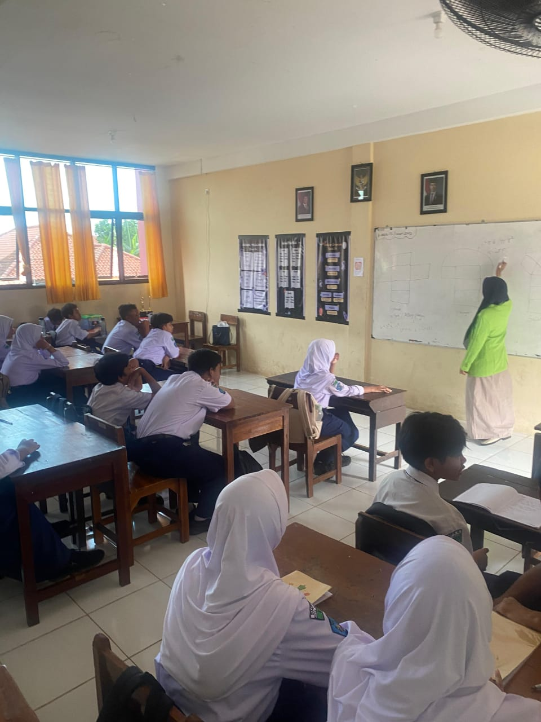
Penjelasan materi berbasis etnomatematika
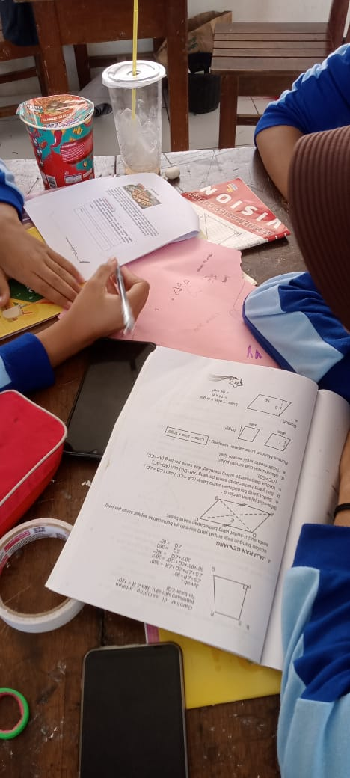
Pengerjaan LAS
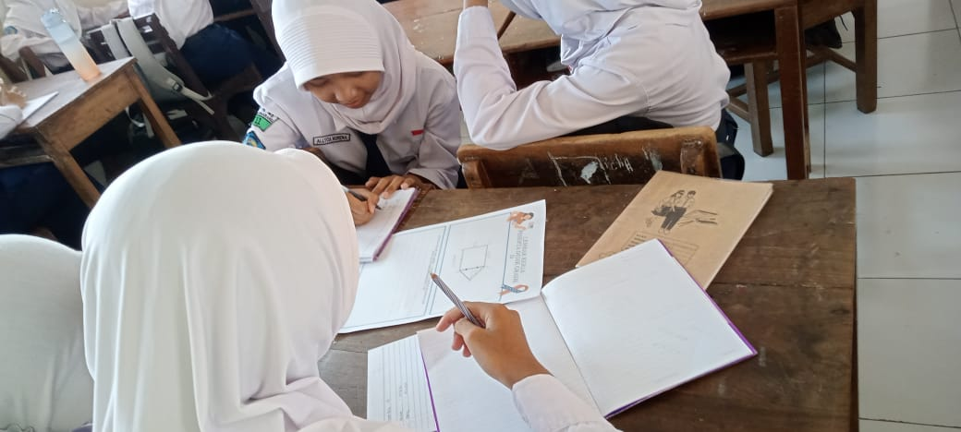
Pengerjaan LAS
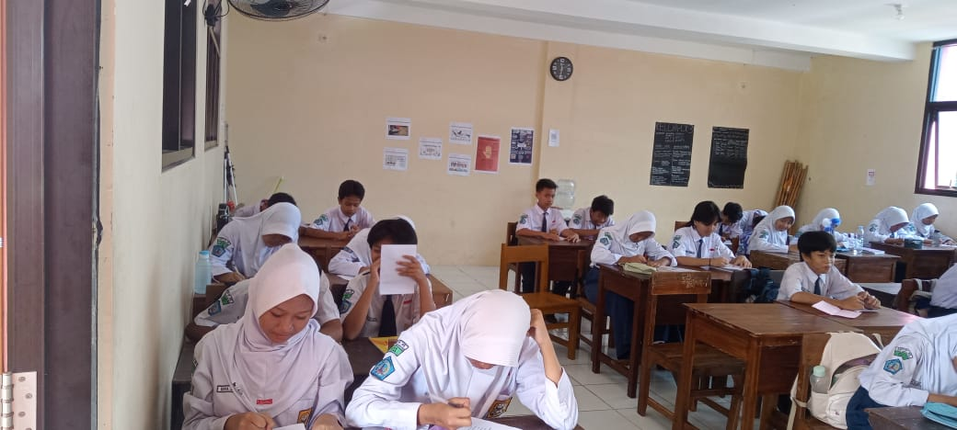
Pengerjaan posttest
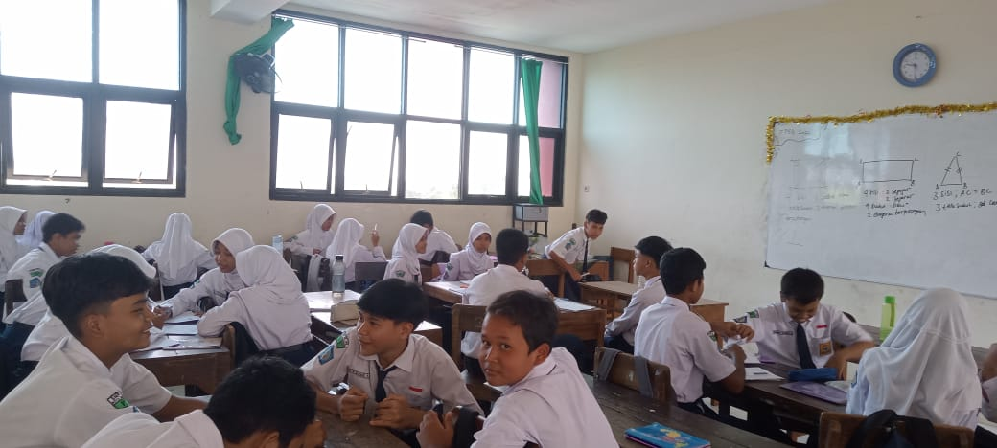
Diskusi kelompok
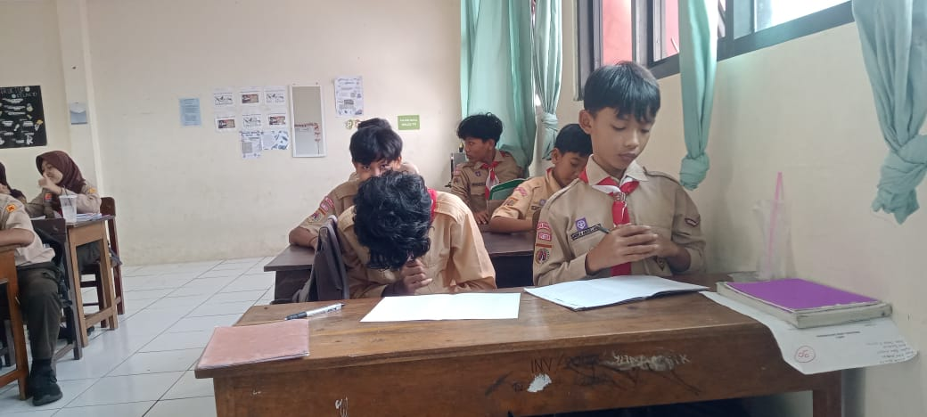
Pengerjaan Angket
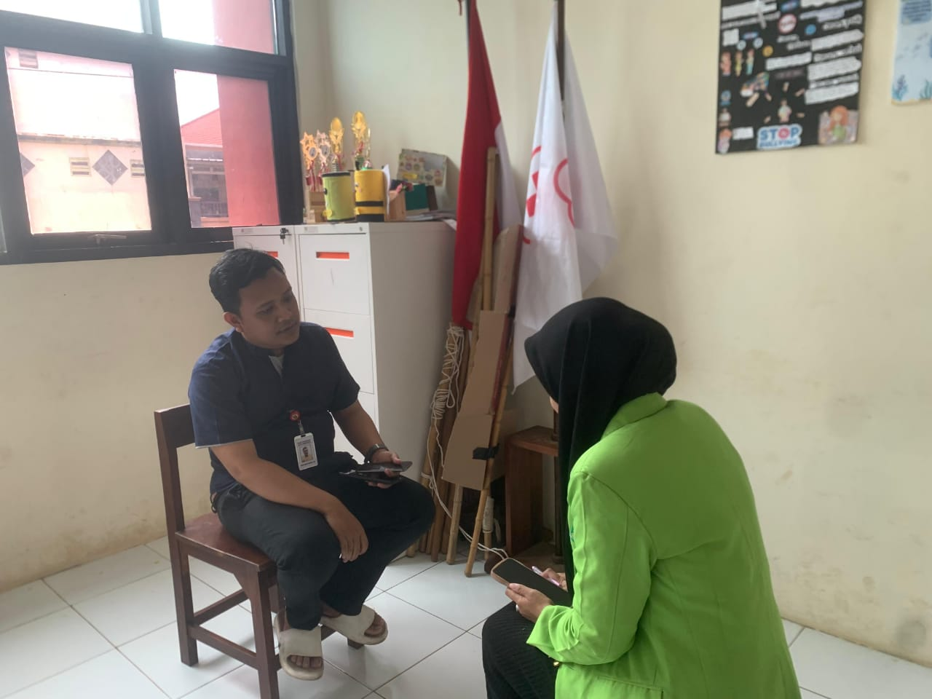
Wawancara guru

